При реализации проекта использованы средства государственной поддержки, выделенные в качестве гранта Институтом общественного проектирования по итогам III Конкурса «Проблемы развития современного российского общества» в соответствии с распоряжением Президента Российской Федерации от 16 марта 2009 года №160–рп

Проект (грант) №045

ОРГАНИЗАЦИЯ-ГРАНТОПОЛУЧАТЕЛЬ:

Некоммерческое партнерство
«Центр техногенных искусств и ремесел»

ТЕМА ПРОЕКТА (ГРАНТА):

«Исследование деятельности служб занятости по работе с безработной молодежью в различных областях Российской Федерации в период кризиса»

Руководитель проекта:
Кошелева Юлия Павловна

г. Москва

2010 г.

Содержание

Введение……………………………………………………………………. 3
- Методология исследования………………………………………… 7
- Результаты количественного исследования по городам (Москва,
Санкт-Петербург, Самара, Екатеринбург, Нижний Новгород)……17
  - Выбор профессии…………………………………….……….. 17
  - Поиск места работы………………………………….……….. 25
  - Адаптация и трудовая социализация………………..………..35
  - Профилактика безработицы…………………………..……….42
- Результаты количественного исследования по полу и возрасту…..62
- Выводы по количественному исследованию………………………. 79

- Результаты качественного исследования по городам……………… 89
  - Москва………………………………………………………….. 89
  - Санкт-Петербург………………………………………………..103
  - Самара……………………………………………………..…… 133
  - Екатеринбург……………………………………………………152
  - Нижний Новгород………………………………………………172
- Выводы по результатам качественного исследования…………….. 201
- Рекомендации специалистов службы занятости ……………………220

- Общие выводы по результатам исследования молодежной
безработицы в различных областях РФ в период кризиса…………..227

- Общие рекомендации по работе с безработной молодежью…………235
Заключение………………………………………………………………… 241
Введение

Правительство г.Москвы заинтересовано в решении проблемы безработицы, обострившейся в период кризиса в конце 2008 – в начале 2009 годов. Согласно Постановлению Правительства РФ от 31 декабря 2008 года №1089 г. Москвы «О предоставлении субсидий из федерального бюджета бюджетам субъектов РФ на организацию дополнительных мероприятий, направленных на снижение напряженности на рынке труда» в Москве проводятся мероприятия, которые прямо или косвенно способствуют ее снижению. Одним из способов разрядки сложившейся ситуации в нашей стране может стать информированность населения о своих возможностях, связанных с трудоустройством и, в частности, информированность безработных граждан о существующих вакансиях. Все сведения о существующем положении дел на рынке труда сосредоточены в центрах занятости населения. Однако, уровень доверия к этим центрам по предварительному опросу москвичей далек от идеала. Данное социологическое исследование является пилотажным. Оно направлено на повышение популярности центров занятости, в первую очередь, среди безработных граждан за счет открытого диалога между гражданами и службами занятости. Для создания возможности такого диалога в рамках данного проекта реализуется первый этап масштабного исследования, который позволит осмыслить полученные результаты и на их основе, создать и отрегулировать механизмы взаимодействия между нуждающимися в работе гражданами и службами занятости.
В соответствии с Программой антикризисных мер Российской Федерации от 19 июля 2009 года первым приоритетным направлением антикризисных мероприятий является выполнение в полном объеме социальных обязательств государства перед населением и развитие человеческого потенциала. Будут расширены масштабы деятельности государства в сфере занятости, включая сдерживание роста безработицы, развитие программ переподготовки работников, оказание адресной поддержки гражданам в трудоустройстве. Правительственные действия направлены на увеличение возможностей и мощи различных структур, которые обеспечивают занятость населения и, как следствие, выхода страны из кризиса. Центральными структурами, обладающие необходимой информацией, квалификацией и оснащением, являются опять-таки центры занятости. Однако, опыт на местах по реализации правительственных программ и конкретных проблем, с которыми сталкиваются службы занятости в период кризиса разный. Поэтому необходимо исследование работы служб занятости по регионам с целью сравнения полученного опыта работы с безработными гражданами и возможный обмен именно позитивным опытом и находками, которые удалось обнаружить работникам служб занятости в разных регионах. В данном исследовании проводится глубинное интервью с работниками служб занятости в крупных городах различных областей РФ.
Кроме того, особое внимание как Правительством РФ, так и Правительством г.Москвы уделяется вопросам работы с молодежью, в том числе вопросам ее занятости (например, см. Постановление Правительства г.Москвы от 19 сентября 2006 года №696-ПП «О молодежном предпринимательстве в г.Москве»). В период кризиса проблема поиска работы людей молодого и среднего возраста стоит наиболее остро. По результатам социологического исследования, опубликованного в информационно-аналитическом сборнике «Импульс» №11 (336) за 2009 год по инициативе Правительства г.Москвы, в структуре посетителей Московской службы занятости около половины безработных приходится на людей в возрасте от 20 до 39 лет (20-29 лет – 29,7%; 30-39 лет -19,2%). При этом самой уязвимой категорий в отношении безработицы является именно молодежь. Учитывая поправки к закону о молодежи (Постановление Правительства г.Москвы от 3 октября 2007 г. №218 «Об отзыве на законопроект федерального закона №428428343-4 «О государственной молодежной политике в Российской Федерации»», молодежью считаются молодые люди в возрасте 14-30 лет. В своем социологическом исследовании мы будем опрашивать людей молодого возраста до 30 лет включительно.
Вместе с тем, в реализации проекта в г.Москве (в основном в Зеленоградском округе г.Москвы) также участвовали молодые люди, ищущие работу, по договорам с центрами занятости г.Москвы.

Описание проблем, изучению которых посвящён проект
Проект направлен на решение следующих проблем:
- невысокий уровень доверия к центрам занятости населения;
- недостаток обмена опытом работы служб занятости (в особенности позитивным опытом) в период кризиса;
- отсутствие или слабая выраженность обратной связи между центрами занятости и безработными гражданами;
- наибольшая уязвимость молодежи в отношении безработицы;
- недостаток оперативности информации на рынке труда из-за сложившегося в нашей стране кризиса.

Социологическое исследование посвящено изучению мнения работников служб занятости о трудностях, с которыми сталкивается молодежь при поиске работы, и мнения по этому поводу самой неработающей молодежи в крупных городах различных областей РФ в период кризиса.
В отношении специалистов центров занятости собирались сведения об опыте их работы с безработной молодежью, которые затем обобщались и систематизировались. Используемый метод – глубинное интервью. Рабочих гипотез в данном случае нет.
В отношении безработной молодежи собирались сведения о них самих, об их информированности о работе центров занятости, степени доверия к ним, об их приоритетах при поиске работы и др. Используемый метод – количественный опрос (анкетирование).
В анализе проблем трудоустройства молодежи выделяются два подхода. Суть первого состоит в узкоотраслевой трактовке трудоустройства. Трудоустройство, в основном, сводится к приему на работу и мерам по снижению уровня безработицы. Второй подход рассматривает трудоустройство значительно шире – как комплексную и социальную проблему. В своем проекте мы придерживаемся второго подхода. Предварительный анализ молодежной безработицы также подтвердил, что отсутствие работы среди молодежи – явление комплексное.
При разработке анкеты для безработной молодежи мы учли этот факт, что отразилось в структуре и содержании анкеты. Анкета количественного исследования состоит их четырех смысловых блоков: выбор профессии, поиск места работы, адаптация и трудовая социализации и профилактика безработицы. Мы считаем, что первые три элемента имеют непосредственное отношение к этапам трудоустройства как социального процесса, последний помогает предотвращать молодежную безработицу.
С целью проверки анкеты проведен пилотаж разработанной анкеты.
Рабочие гипотезы проекта связаны с предположением о возможных причинах молодежной безработицы, что отражено в вопросах анкеты.

Методология проведения исследования

Основная цель данного социологического исследования – повышение информированности безработной молодежи о работе служб занятости и обмен позитивным опытом служб занятости в работе с безработными молодого возраста в различных областях РФ.
Задачи исследования:
- информирование о проведении социологического исследования по изучению молодежной безработицы центров занятости различных регионов РФ;
- привлечение служб занятости к поддержке проекта (привлечение специалистов центров занятости к участию в глубинном интервью; возможный добор базы данных и др.);
- разработка инструментария социологического исследования;
- проведение пилотажного исследования по опросу безработной молодежи о работе центров занятости;
- изучение мнения безработной молодежи о работе служб занятости в крупных городах различных областей РФ о существующих проблемах на рынке труда;
- анализ сведений, полученных при опросе безработных граждан молодого возраста;
- изучение и систематизация опыта служб занятости в работе с безработной молодежью;
- анализ сведений, полученных в службах занятости в различных областях РФ;
- выделение и обобщение позитивного опыта работы служб занятости в период кризиса по областям РФ;
- сопоставление полученных сведений от безработной молодежи и от центров занятости;
- составление итогового отчета и подготовки рекомендаций по работе с безработной молодежью.

Гипотезы проекта
Мы предполагаем, что в основе безработицы среди молодежи лежит недостаток их профессиональной и социальной компетентности.
Рабочими гипотезами исследования, объясняющими причины молодежной безработицы, по нашему мнению, являются:
- слабая информированность молодежи о возможностях по трудоустройству в центрах занятости и услугах, которые предлагают им службы занятости;
- непонимание требований, предъявляемых им работодателем;
- несформированность навыков самоорганизации;
- наличие проблем в профессиональном самоопределении;
- неумение проявлять и квалифицированно предъявлять свои интересы, в результате чего у молодых людей возникает ощущение, что их обманывают;
- несформированность рынка «новых» профессий (например, IT-специалистов) и потеря престижа «старых» профессий (прежде всего, рабочих специальностей);
- неадекватная оценка своих возможностей.

Исследование проводилось в пяти городах: Москве, Санкт-Петербурге, Нижнем Новгороде, Самаре, Екатеринбурге. При анализе результатов исследования учитывалась региональная специфика.

В целом, исследование состояло из двух основных этапов:

- количественный опрос безработной молодежи
- экспертный опрос сотрудников служб занятости, отвечающих за работу с молодежным сектором.

Вспомогательным, но обязательным этапом также являлось кабинетное исследование – создание базы данных региональных служб занятости, с контактами ответственных лиц.

Исследование в Москве проводилось силами безработной молодежи, прошедшей обучение и получившей навыки работы интервьюеров.

На региональном уровне исследование проводили исследовательские компании, имеющие опыт работы не менее 5 лет.

В качестве респондентов была выделена целевая группа безработной молодежи от 18 до 30 лет включительно, включающая как мужчин, так и женщин. Общее количество респондентов 300 человек, не считая респондентов, чьи анкеты были отбракованы.
Также в исследовании принимала участие экспертная группа, состоявшая из специалистов центров занятости населения, преимущественно работающих с безработной молодежью.

Размер выборки и ее структура определялись целями и масштабом исследования.
Выборка для количественного опроса:
- Мужчины и женщины в возрасте 18-30 лет
- Безработные, находящиеся в процессе поиска работы
- Квоты по полу и возрасту распределяются равномерно:

МОСКВА
Возраст | Мужчины | Женщины | ИТОГО
18-23 | 25 | 25 | 50
24-30 | 25 | 25 | 50
ИТОГО | 50 | 50 | 100

РЕГИОНЫ

Возраст | Мужчины | Женщины | ИТОГО
18-23 | 12 | 13 | 25
24-30 | 12 | 13 | 25
ИТОГО | 25 | 25 | 50

Регионы:

Москва | Санкт-Петербург | Самара | Нижний Новгород | Екатеринбург
100 интервью | 50 интервью | 50 интервью | 50 интервью | 50 интервью

Результаты исследования имеют следующие ограничения при использовании: они относятся к московскому рынку труда и выборочно к региональному по принципу случайности (выбор крупных городов РФ).

Вид исследования: описательное, полевое

Методы сбора данных: очно-заочное анкетирование целевой группы, очно-заочное глубинное интервью экспертной группы

Сроки проведения исследования: ноябрь-декабрь 2009 года – январь 2010 года.
Подготовка итогового аналитического отчета февраль – март 2010 года.

Количество респондентов:
- целевая группа – 300 человек;
- эксперты – 17 интервью
Структура выбранных респондентов подобрана в соответствии с установленными квотами по следующим критериям:
- поло-возрастной признак (для безработной молодежи);
- специализация и опыт работы в службе занятости (для центров занятости).
Случайность выборки была обеспечена случайным характером отбора респондентов и подтверждается полученной структурой выборки.

Ввод данных и подготовка расшифровок реализованы силами безработной молодежи, прошедшей дополнительное обучение в исследовательской компании.

Обработка и детальный анализ данных проводился профессиональными исследователями-социологами, имеющими опыт работы в крупных компания не менее 5 лет.

Общий отчет по исследованию составлен из нескольких частей, с общими выводами и рекомендациями.

Количественное исследование

Объект исследования – безработная молодежь в крупных городах в различных областях РФ в период кризиса

Предмет исследования – мнение безработных молодых людей, ищущих работу, о работе служб занятости и о типичных трудностях, с которыми им приходится сталкиваться при поиске работы в крупных городах в период кризиса

Выборка: безработные граждане РФ до 30 лет включительно, всего 300 человек, с разбивкой по центральным городам субъектов РФ (2 города федерального значения: Москва и Санкт-Петербург, 3 областных центра: Екатеринбург, Самара, Нижний Новгород).
Методика реализации выборки: метод исследования –преимущественно телефонный опрос неработающей и находящейся в ситуации поиска работы молодежи.

Аналитические задачи исследования
Результаты исследования позволяют:
а) понять, каким образом функционируют службы занятости в кризисный период с точки зрения безработных граждан, и с какими проблемами сталкивается безработная молодежь, прежде всего, при первом обращении в службы занятости;
б) обобщить и распространить положительный опыт служб занятости в разных областях РФ в период кризиса;
в) понять, с какими проблемами сталкивается безработная молодежь, какой информации им не хватает в процессе поиска работы;
г) выявить проблемные зоны при трудоустройстве молодежи и наметить пути достижения наивысших результатов с учетом положительного опыта служб занятости в период кризиса

Разработка анкеты
Для решения поставленных задач была разработана анкета, которая предназначалась для опроса представителей выбранной целевой группы.

Структура анкеты разрабатывалась по блочному принципу. Для каждого из блоков были сформулированы вопросы с вариантами ответов (закрытые вопросы), а также открытые вопросы.
Анкета разделена на 3 части:
- отборочные вопросы;
- основные вопросы;
- демографические вопросы.
1 блок вопросов – вводный. Он содержит отборочные вопросы анкеты, позволяющей определить, подходит ли данный респондент для опроса или нет. Отборочные вопросы расположены на первых страницах анкеты. Они
нужны для того, чтобы определить, пригоден ли респондент для принятия
участия в исследовании или нет.
2 блок вопросов – основная часть анкеты.
Она включает в себя закрытые вопросы, вопросы с множественным
выбором, оценочные и открытые вопросы. Закрытые вопросы – это
вопросы, направленные на ответ «да» или «нет». Открытые вопросы
включены в анкету для того, чтобы респондент мог выразить своими
словами и фразами собственное мнение на заданную тему.
Кроме того, в соответствии с гипотезами исследования основная часть анкеты также разделена на четыре части.
Первая часть посвящена выбору профессии респондентом, вторая – поиску места работы респондента, третья – его трудовой адаптации и социализации, если у респондента был опыт работы, и четвертая – профилактике безработицы.
3 блок вопросов – демография респондента.
Демографические вопросы служат для того, чтобы определить возрастную группу, уровень образования, наличие семьи и детей у респондентов и др.

Качественное исследование

Выборка: 17 экспертных интервью в Москве и в 4-х центральных региональных городах различных областей РФ (Москва, Санкт-Петербург, Самара, Нижний Новгород, Екатеринбург)
Распределение выборки: 5 интервью в Москве, по 3 интервью в каждом региональном городе

Используемый метод: глубинное интервью с экспертами – специалистами служб занятости, оказывающих услуги преимущественно безработной молодежи.

Обоснование метода: экспертные интервью с сотрудниками служб занятости проводились для выявления проблемных зон в работе с безработными гражданами РФ до 30 лет включительно и оказание в дальнейшей информационной помощи безработной молодежи.

Аналитические задачи исследования:
Аналитические задачи исследования позволили: а) выявить проблемные зоны в работе служб занятости (информация, трудоустройство, пособия); б) разобрать типичные ситуации трудоустройства безработной молодежи; в) выявить наиболее слабые места в работе с безработными и наметить пути решения проблем (собрать рекомендации специалистов центров занятости); г) собрать и обобщить положительный опыт работы служб занятости в различных региональных областях РФ.

Концепция анализа
Данные записывались на аудио-носитель и анализировались в виде текстовых расшифровок.
Методика обработки данных
Подготовку инструментария, проведение и анализ полученных результатов осуществлял профессиональный модератор. Для обработки результатов применялся метод контент-анализа данных.

Описание итоговых результатов
Результаты предоставлены в виде аналитического отчета в формате Word и PPT (для презентаций), с выводами и рекомендациями специалистов службы занятости.
Ввод данных производился в программе Data Entry, а обработка данных – в программе SPSS.

Общий отчет по исследованию составлен из нескольких частей, с общими выводами и рекомендациями.

Полный отчёт представлен в формате Word и Power Point и включает в себя:
  - описание методологии исследования
  - описание результатов исследования, раскрытие целей и задач
  - выводы и рекомендации, основанные на анализе результатов
Кроме того, в проекте предоставлены следующие материалы:
- таблицы, диаграммы и другие материалы, иллюстрирующие полученные результаты
- массив данных в формате SPSS
- записи экспертных интервью

Результаты количественного исследования мнения безработной молодежи о специфике поиска работы и деятельности служб занятости по регионам в период кризиса

Выбор профессии
в.14 На настоящий момент, выбрали ли Вы себе профессию?

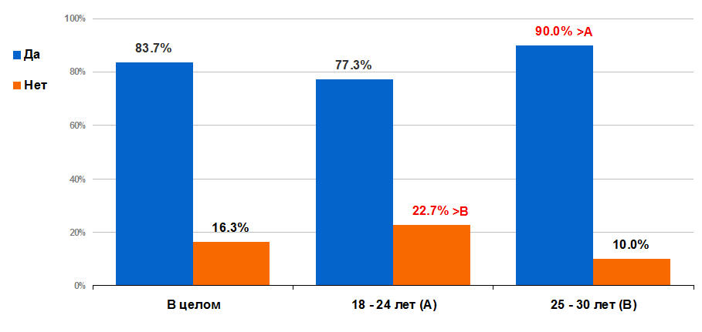
База: Все респонденты (N=300)

На настоящий момент с выбором профессии определились 83,7% участников исследования.
При этом в возрастной категории 25-30 лет значимо больше респондентов определились с выбором профессии, чем в возрасте 18-24 лет (90% vs 77,3%).

В.15 В каком возрасте Вы выбрали профессию?

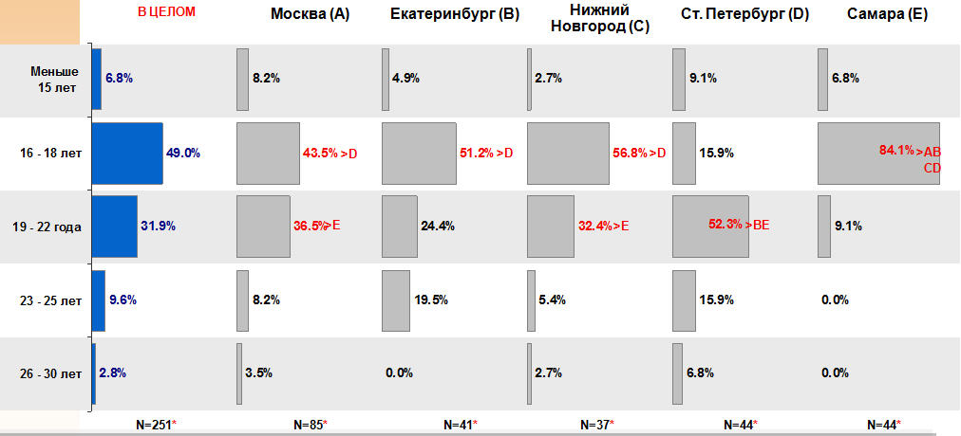
* База: респонденты, которые отметили “ДА” в вопросе 14

В целом, большинство респондентов выбирали профессию в возрасте 16-18 лет (49%), далее в 19-22 года (31,9%). Такая тенденция сохраняется во всех городах за исключением Санкт-Петербурга. В Санкт-Петербурге большая часть респондентов определились с выбором профессии в 19-22 года (52,3%).

СПЕЦИАЛЬНОСТЬ

в.16 Если вы учитесь или закончили обучение, укажите Вашу будущую специальность.
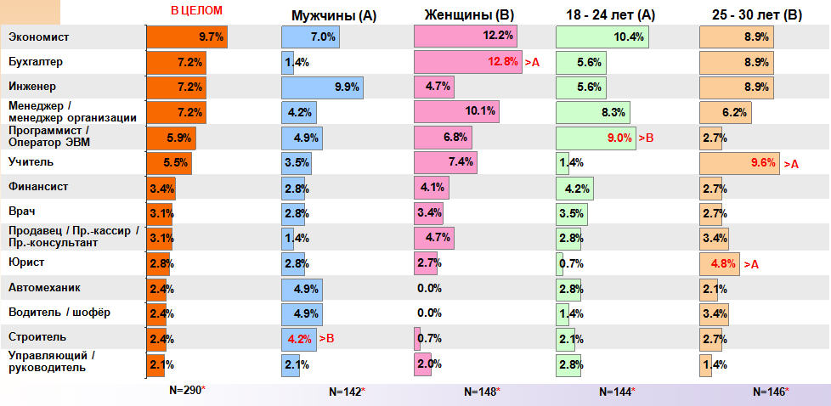
Наиболее популярные специальности для целевой аудитории (ЦА):
  - Экономист (9,7%)
  - Бухгалтер (7,2%) (женщины выбирают преимущественно больше эту профессию по сравнению с мужчинами (12,8% vs. 1.4% )
  - Инженер (7,2%) (чаще выбирают мужчины после 25 лет);
  - Менеджер/менеджер организаций (7,2%)
  - Программист/оператор ЭВМ (5,9%) – эта профессия наиболее востребована у респондентов в возрасте 18-24 года по сравнению с возрастом 25-30 лет (9% vs. 2,7%)

в.16 Если вы учитесь или закончили обучение, укажите Вашу будущую специальность.

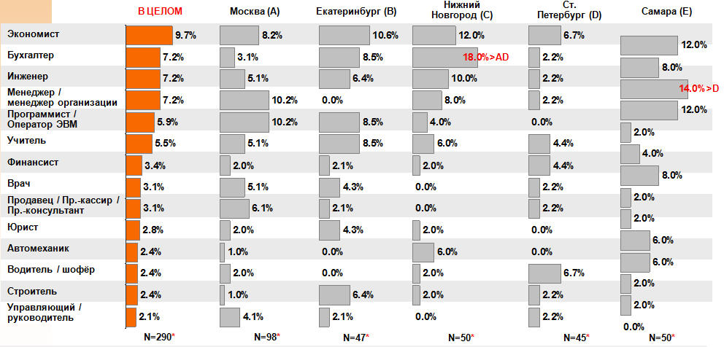

Среди респондентов Нижнего Новгорода наиболее востребована специальность «Бухгалтер» (18%), в Самаре – «Инженер» (14%).
В целом по выборке результаты исследования подтверждают наличие у респондентов специальности (96,7 % опрошенных) в обеих возрастных группах.

ОБЛАСТЬ ПОИСКА РАБОТЫ

в.17 В какой области Вы предпочитаете искать работу (работать)?

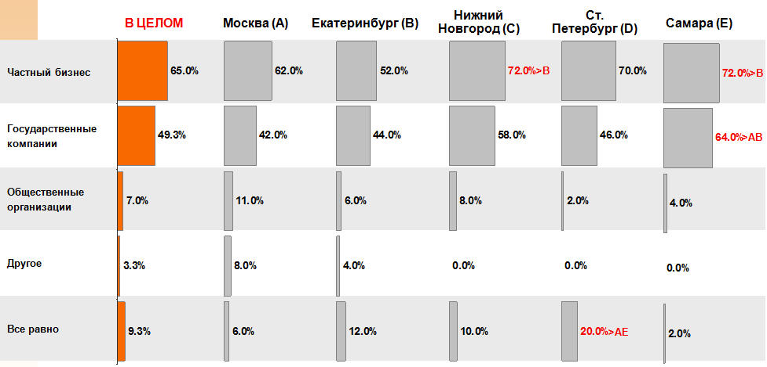
База: Все респонденты (N=300)

Большинство участников исследования предпочитают работать в секторе «Частный бизнес» (65%), а также в государственных компаниях (49,3%).

ПРОФЕССИОНАЛЬНЫЕ НАВЫКИ

в.18 Какие навыки необходимы для вашей будущей профессии?
в.19 Какими из необходимых навыков вы владеете?
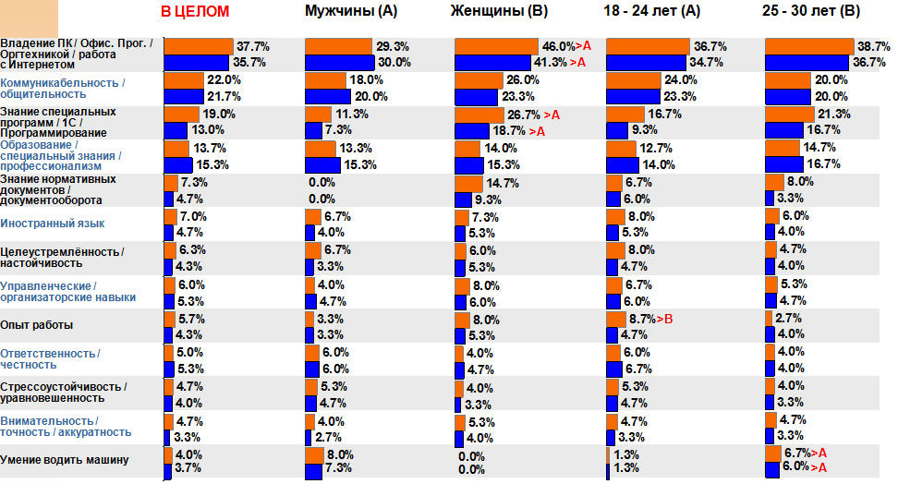
База: Все респонденты (N=300) / Мужчины (N=150), Женщины (N=150) / 18 – 24 лет (N=150), 25 – 30 (N=150)

По мнению представителей ЦА, для познания будущей профессии необходимы следующие навыки:
  - Владение ПК / Офисными Программами / Оргтехникой / работа с Интернетом 37,7% (более важно для женщин, чем для мужчин (46% vs. 29,3% )
  - Коммуникабельность / общительность (22%)
  - Знание специальных программ / 1С / Программирование (19%) – также более важно для женщин, чем для мужчин (26,7% vs. 11,3%)
При этом большинство респондентов:
  - Владеют ПК / Офисными Программами / Оргтехникой / работают с Интернетом 35,7% (преимущественно этими навыками владеют женщины по сравнению с мужчинами (41,3% vs. 30%)
  - Коммуникабельны / общительны (21,7%)
  - Знают специальные программы / 1С / обладают навыками программирования (13%) – преимущественно женщины (18,7% vs. 7,3%)

в.18 Какие навыки необходимы для вашей будущей профессии?
в.19 Какими из необходимых навыков вы владеете?
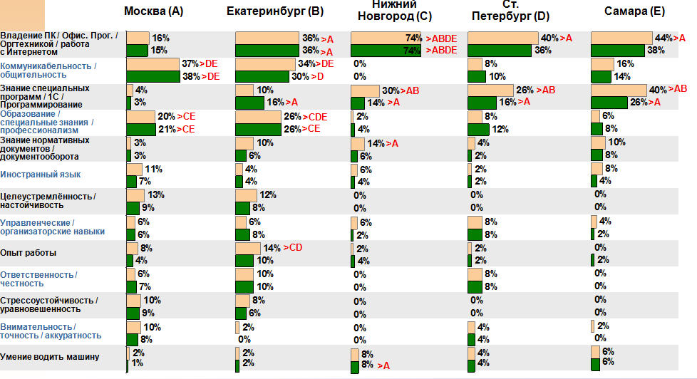
База: Все респонденты (N=50 по каждому городу)

Результаты исследования показали, что для будущей профессии респондентам необходимы следующие профессиональные навыки:
  - Владение ПК / Офисными Программами / Оргтехникой / работа с Интернетом больше всего необходимы респондентам в Нижнем Новгороде (74%),а меньше всего - в Москве (16%).
  - Коммуникабельность / общительность более важны для респондентов в Москве (37%) и в Екатеринбурге (34%), чем для респондентов в других городах.
  - Знание специальных программ / 1С / Программирование более важны для респондентов в Самаре (40%); в Нижнем Новгороде (30%); в Санкт-Петербурге (26%), по сравнению с другими городами.
  - Образование / специальные знания / профессионализм более необходимы респондентам в Екатеринбурге (26%), чем в Нижнем Новгороде, Санкт-Петербурге и Самаре. Кроме этого, эти навыки более необходимы респондентам в Москве (20%), по сравнению с респондентами в Самаре и Нижнем Новгороде
При этом респонденты владеют следующими навыками:
  - «Владение ПК / Офисными Программами / Оргтехникой / работа с Интернетом» – этими навыками больше владеют в Нижнем Новгороде (74%), чем в других городах.
  - «Коммуникабельность / общительность» – этими навыками больше всего владеют в Москве (38%),чем в других городах. В Екатеринбурге 30% респондентов владеют этими навыками – это значимо больше, чем в Санкт-Петербурге и Нижнем Новгороде.
  - «Знание специальных программ / 1С / Программирование» – этими навыками меньше всего владеют в Москве (3%), по сравнению с другими городами.
  - «Образование / специальные знания / профессионализм» – этими навыками больше владеют в Екатеринбурге (26%) и Москве (21%), по сравнению с Нижним Новгородом и Самарой.

Поиск места работы

ЗНАНИЕ О НАЛИЧИЕ ГОСУДАРСТВЕННЫХ ЦЕНТРОВ ЗАНЯТОСТИ
в.21 Знаете ли вы, что существуют государственные центры занятости населения практически во всех городах РФ?

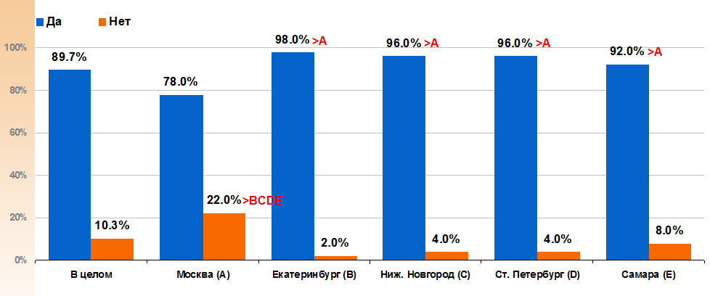
База: Все респонденты (N=300)
Уровень осведомленности о существовании государственных центров занятости населения высок – 89,7% участников исследования. Наиболее низкий уровень знания о государственных центрах занятости населения среди респондентов в Москве по сравнению с другими городами – 78%.

ВОСТРЕБОВАННОСТЬ В ГОСУДАРСТВЕННЫХ ЦЕНТРАХ ЗАНЯТОСТИ

в.22 Приходилось ли вам когда-либо обращаться в государственные центры занятости населения?

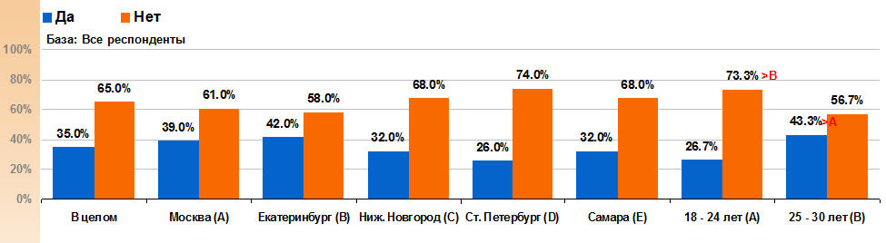

В целом, уровень обращения в государственные центры занятости населения низок среди респондентов, только 35% опрошенных обращались в центры занятости населения.
При этом в возрасте 18-24 лет отсутствие опыта обращения в ЦЗН выше, чем среди участников исследования в возрастной категории 25-30 лет (73,3% vc 56,7%).

В.23 Как часто вам приходилось обращаться в государственные центры занятости населения в 2008 – 2009 гг

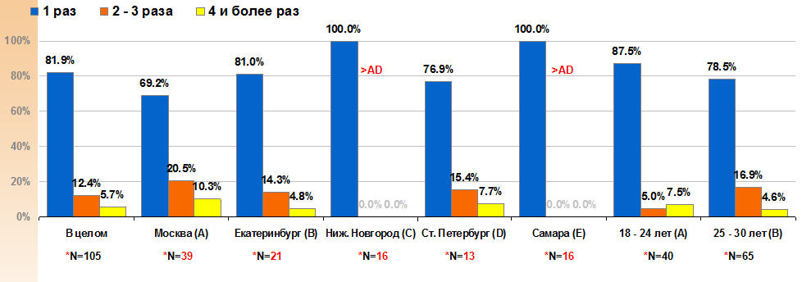
База: респонденты, которые отметили “ДА” в вопросе 22

Результаты исследования показали, что большая часть респондентов посещали государственные центры занятости населения в 2008-2009 годах только 1 раз (81,9% vs 12,4% и 5,7%).

ВОСТРЕБОВАННОСТЬ УСЛУГ

в.24 Какие услуги прежде всего вы хотели (бы) получить в государственном центре занятости населения?

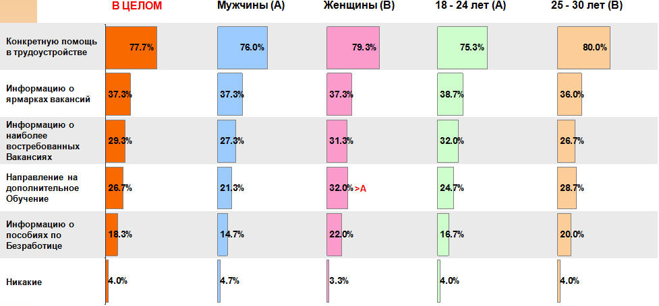
База: Все респонденты (N=300)

Наиболее востребованы респондентами следующие услуги: конкретная помощь в трудоустройстве 77,7%; информация о ярмарках вакансий 37,3%; информация о наиболее востребованных вакансиях 29,3%.

В.24 Какие услуги прежде всего вы хотели (бы) получить в государственном центре занятости населения?

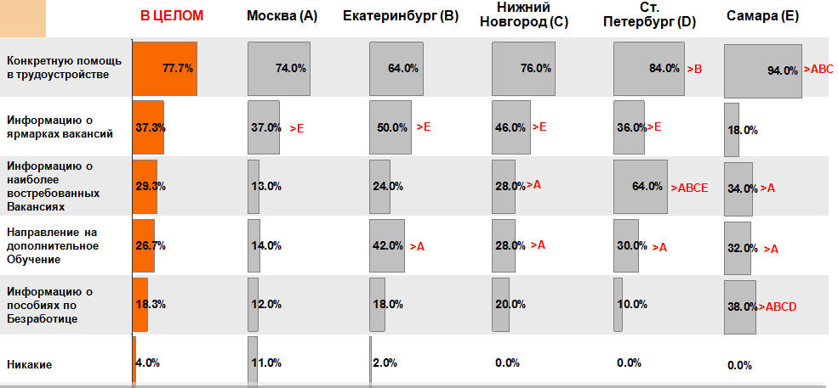
База: Все респонденты (N=300)

Услуга «Конкретная помощь в трудоустройстве» больше востребована респондентами в Самаре (94%), чем в других городах (исключая Санкт-Петербург – 84%). Услуга «Информация о ярмарках вакансии» меньше всего интересует респондентов Москвы (18%). Услуга «Информация о наиболее востребованных вакансиях» чаще пользуется популярностью среди участников исследования Санкт-Петербурга – 64%, по сравнению с другими городами. Услуга «Информация о пособии по безработице» значимо больше востребована в Самаре (38%), чем в других городах.

КРИТЕРИИ ВЫБОРА МЕСТА РАБОТЫ
в.32 На что нужно обращать внимание при устройстве на работу?

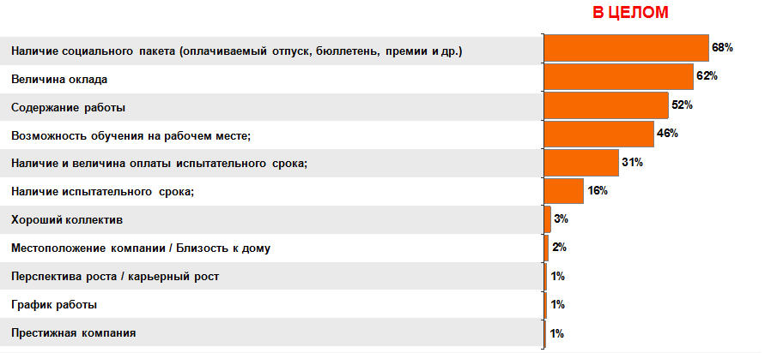
База: Все респонденты (N=300)

В целом, наиболее важными параметрами при устройстве на работу для респондентов являются:
- Наличие социального пакета – 68%
- Величина оклада – 62%
- Содержание работы – 52%
- Возможность обучения на рабочем месте – 46
- Наличие и величина оплаты испытательного срока – 31%

в.32 На что нужно обращать внимание при устройстве на работу?

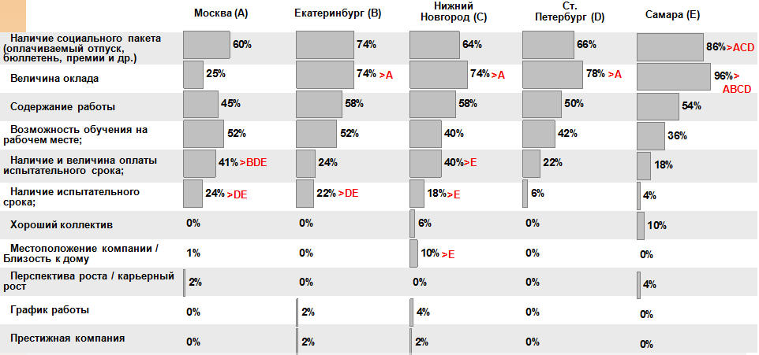
База: Все респонденты (N=300) |Москва (N=100) |Остальные города (N=50)

В Самаре для участников исследования наиболее важными параметрами выбора являются: «Наличие социального пакета» – 86%, по сравнению с Москвой, Нижнем Новгородом, Санкт-Петербургом и «Величина оклада» – 96%, по сравнению с другими городами.
При этом «Величина оклада» меньше всего интересует респондентов в Москве – 25%.
Параметр «Наличие и величина оплаты испытательного срока» наиболее важен для респондентов в Москве (41%), по сравнению с городами Екатеринбург, Санкт-Петербург и Самара. В Нижнем Новгороде для участников исследования также более важно «Наличие и величина оплаты испытательного срока» (40%), по сравнению с Самарой.

В.32 На что нужно обращать внимание при устройстве на работу?
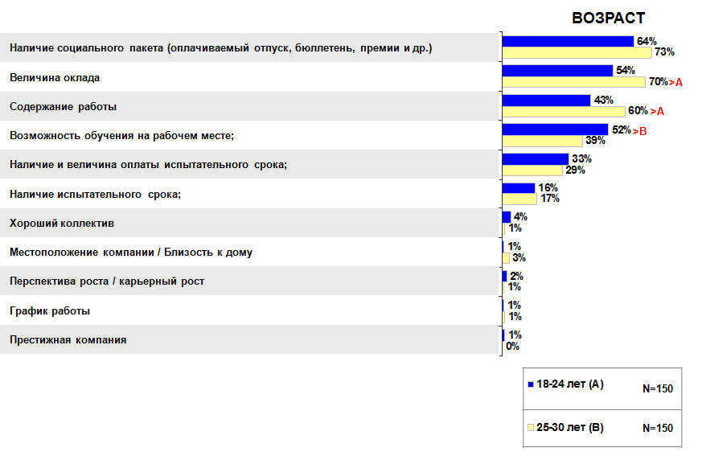
База: Все респонденты (N=300)

Распределение по возрастным категориям выявило следующие тенденции:
- Для респондентов в возрасте 25-30 лет «Величина оклада» более важна, чем для возрастной категории 18-24 года (70% vs 54%)
- Участники исследования в возрастной категории 25-30 лет больше обращают внимание на «Содержание работы», чем в возрасте 18-24 года (60% vs 43%)
- «Возможность обучения на рабочем месте» больше востребована респондентами в возрасте 18-24 года, чем в возрасте 25-30 лет (52% vs 39%)

ИЗУЧАЕМЫЕ МАТЕРИАЛЫ
в.33 До приема на работу знакомились ли Вы с:

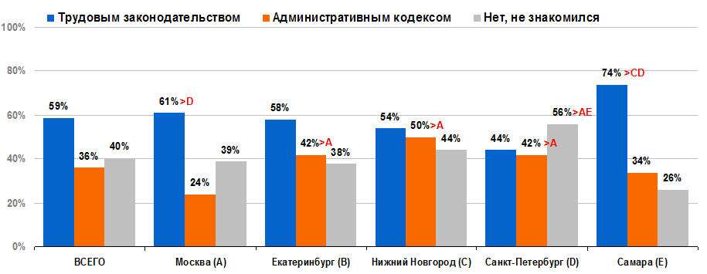

База: Все респонденты (N=300) |Москва (N=100) |Остальные города (N=50)

Как показали результаты исследования, перед приемом на работу большинство респондентов изучали трудовое законодательство (59%).
В Самаре количество ознакомившихся с трудовым законодательством составляет 74%, этот показатель больше, чем в Нижнем Новгороде (54%) и в Санкт-Петербурге (44%). Также трудовое законодательство вызвало больший интерес в Москве, по сравнению с Санкт-Петербургом (61% vs 44%).
Изучали административный кодекс 36% респондентов: наибольшее количество ознакомившихся c административным кодексом в Нижнем Новгороде (50%), затем следуют Екатеринбург (42%) и Санкт-Петербург (42%). Меньше всего заинтересованных в изучении административного кодекса в Москве (24%).

ОПЫТ РАБОТЫ
в.34 Есть ли у вас опыт работы?

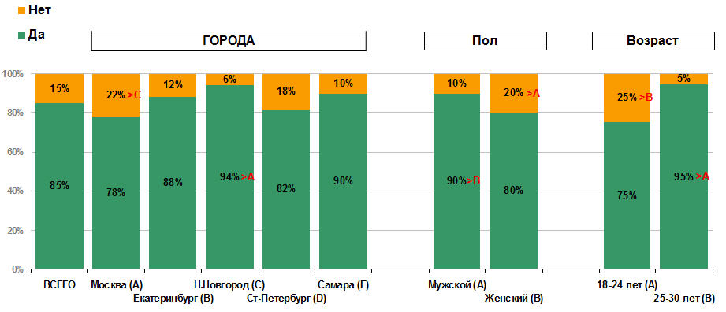

База: Все респонденты (N=300) |Москва (N=100) |Остальные города (N=50) |Мужчины/Женщины (N=150/150) |18-24 лет/25-30 лет (N=150/150)

Подавляющее большинство респондентов имеют опыт работы – 85%.
Следует отметить:
- В Нижнем Новгороде больший процент респондентов имеет опыт работы по сравнению с Москвой (94% vs 78%)
- Большее количество мужчин имеет опыт работы, по сравнению с женщинами (90% vs 80%).
- В возрасте 25-30 большее количество респондентов имеет опыт работы по сравнению с респондентами в возрасте 18-24 года (95% vs 75%).

АДАПТАЦИЯ И ТРУДОВАЯ СОЦИАЛИЗАЦИЯ

СООТВЕСТВИЕ РАБОТЫ СПЕЦИАЛЬНОСТИ
в.36 Была ли Ваша работа связана с Вашей специальностью?

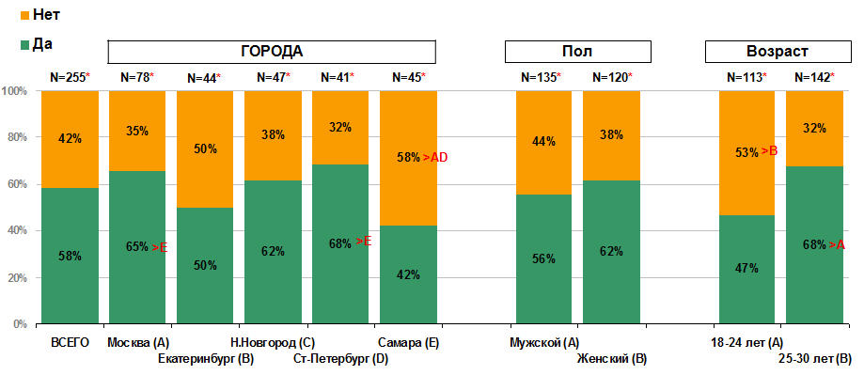

*База: респонденты, которые отметили “ДА” в вопросе 34

Более половины респондентов (58%) работали по специальности.
Размер выборки слишком маленький для проведения анализа по городам.
По полу сохраняется та же тенденция, что и в целом по выборке.
В возрасте 25-30 лет респонденты чаще работали по специальности, по сравнению с респондентами в возрасте 18-24 (68% vs 47%)

ОЦЕНКА КВАЛИФИКАЦИИ

в.37 Оцените по 10-балльной шкале свою квалификацию
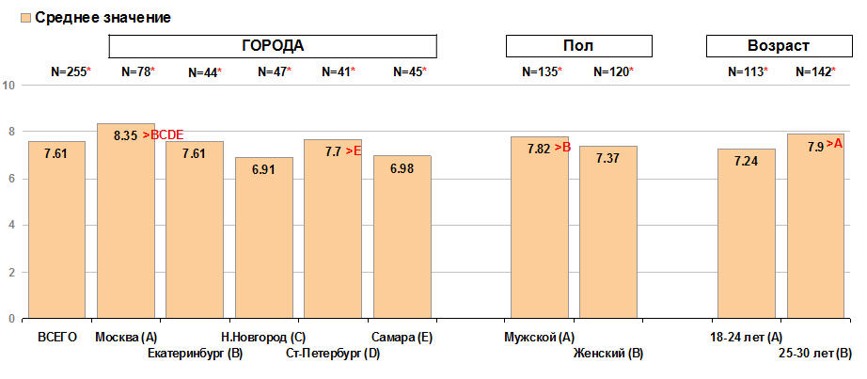

*База: респонденты, которые отметили “ДА” в вопросе 34

В целом, большинство участников исследования оценивают свою квалификацию на 7,61 баллов.
Выше всех оценивают свою квалификацию респонденты в Москве (8,35 балла).

РАСПРЕДЕЛЕНИЕ ОБЯЗАНОСТЕЙ

в.38 Приходилось ли вам работать в команде, с четким распределением обязанностей?

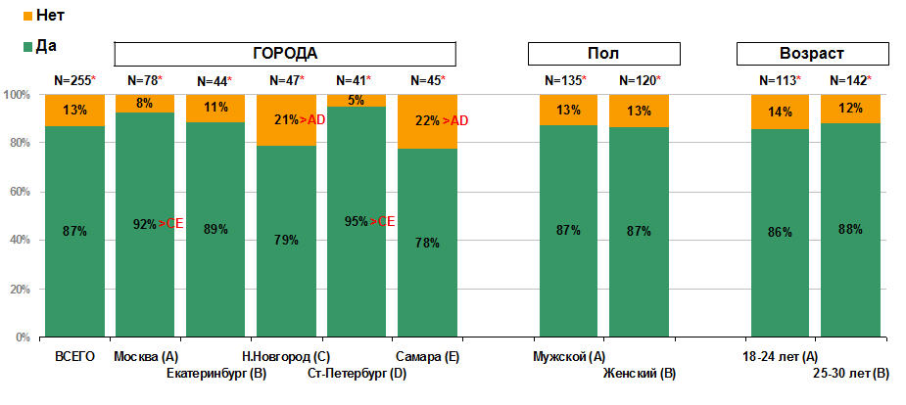

*База: респонденты, которые отметили “ДА” в вопросе 34

В команде, с четким распределением обязанностей, работали 87% респондентов.
Размер выборки слишком маленький для проведения анализа по городам.
По полу и возрасту сохраняется та же тенденция, что и в целом по выборке.

НЕОБХОДИМОСТЬ КОНТРОЛЯ В РАБОТЕ

в.39 Умеете ли вы работать самостоятельно, без ежедневного контроля?

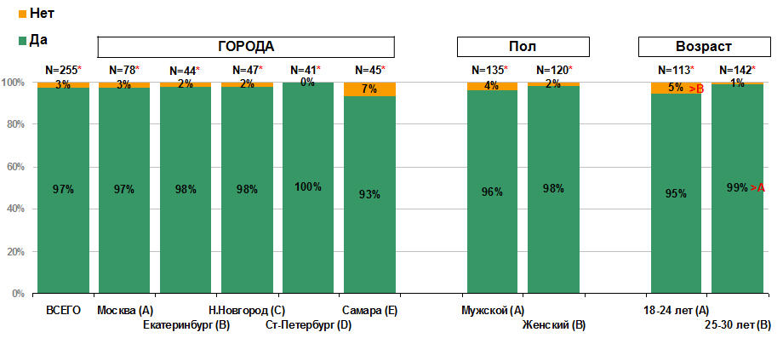

*База: респонденты, которые отметили “ДА” в вопросе 34

Самостоятельно, без ежедневного контроля, умеют работать подавляющее большинство участников исследования – 97%.
Размер выборки слишком маленький для проведения анализа по городам.
По полу сохраняется та же тенденция, что и в целом по выборке.
В возрасте 25-30 лет больше респондентов работают самостоятельно, без ежедневного контроля, по сравнению с респондентами в возрасте 18-24 года (99% vs 95%)

РАБОТА В СЛАЖЕННОМ КОЛЛЕКТИВЕ

в.40 Был ли у вас опыт работы в слаженном, дружном коллективе?

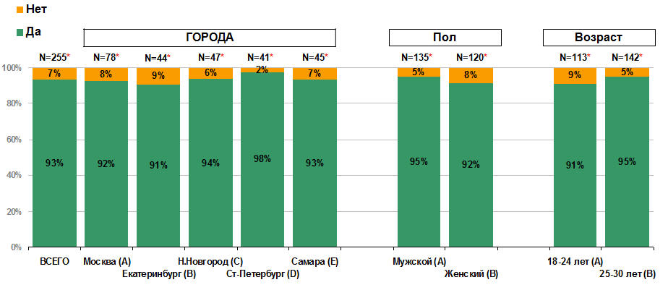

*База: респонденты, которые отметили “ДА” в вопросе 34

Опыт работы в дружном, слаженном коллективе имеют 93% респондентов.
Размер выборки слишком маленький для проведения анализа по городам.
По полу и возрасту сохраняется та же тенденция, что и в целом по выборке.

ВЫПЛАТА ЗАРАБОТНОЙ ПЛАТЫ

в.41 Бывало ли так, что вас обманывали на работе: при приеме на работу обещали зарплату, которую потом не выплачивали?

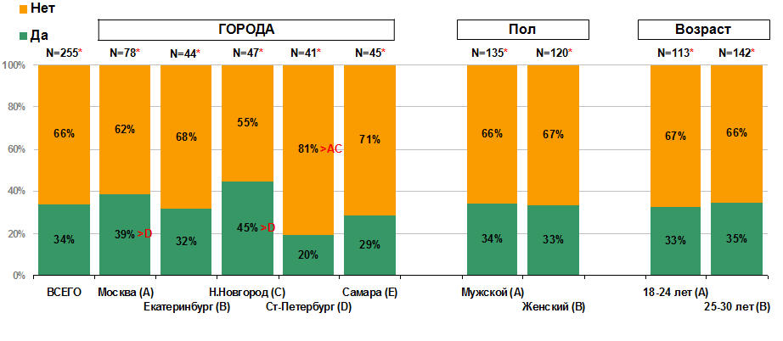

*База: респонденты, которые отметили “ДА” в вопросе 34

Большинство участников исследования не имеют опыта невыплат обещанной заработной платы со стороны работодателя – 66%.
Размер выборки слишком маленький для проведения анализа по городам.
По полу и возрасту сохраняется та же тенденция, что и в целом по выборке.

ОФОРМЛЕНИЕ ПО ТРУДОВОЙ КНИЖКЕ

в.42 Вы работали по трудовой книжке?

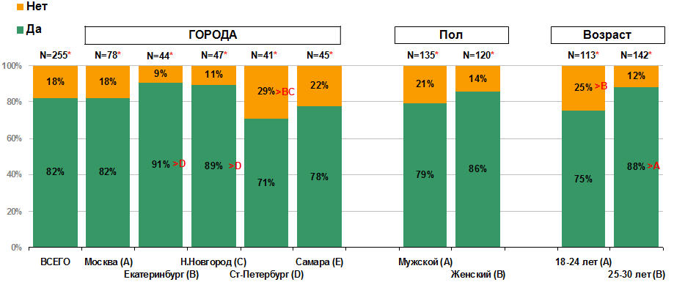

*База: респонденты, которые отметили “ДА” в вопросе 34

Подавляющее большинство респондентов были оформлены по трудовой книжке - 82%.
Размер выборки слишком маленький для проведения анализа по городам.
В возрасте 25-30 лет больше респондентов работали по трудовой книжке по сравнению с респондентами в возрасте 18-24 года (88% vs 75%)

ПРОФИЛАКТИКА БЕЗРАБОТИЦЫ

ПРИЧИНЫ НЕОБХОДИМОСТИ РАБОТЫ
в.43 Для чего Вам нужна работа?

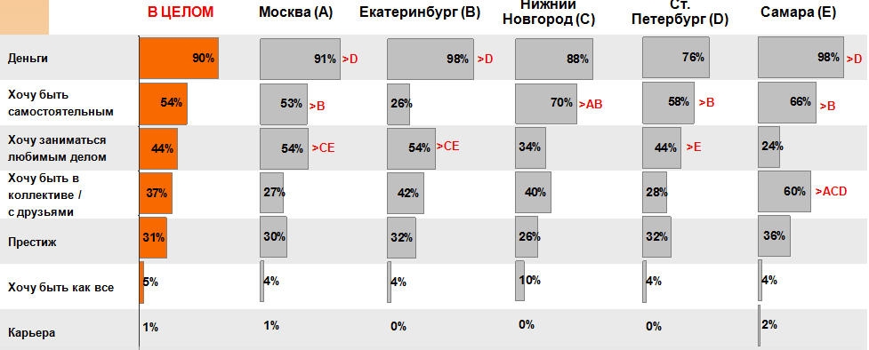
База: Все респонденты (N=300) |Москва (N=100) |Остальные города (N=50)

Подавляющее большинство респондентов работают ради заработка, так параметр «Деньги» важен для 90% респондентов.
Далее по важности следуют параметры «Хочу быть самостоятельным» 54%, затем «Хочу заниматься любимым делом» 44%.
Параметр «Деньги» более важен для участников исследования в Екатеринбурге (98%), Самаре (98%) и Москве (91%), по сравнению с Санкт-Петербургом (76%).
Параметр «Хочу быть самостоятельным» имеет меньшее значение для респондентов Екатеринбурга (26%), по сравнению с другими городами. Следует отметить, что в Нижнем Новгороде (70%) более важен этот параметр, по сравнению с Москвой (53%). Параметр «Хочу заниматься любимым делом» более важен для участников исследования в Москве (54%), Екатеринбурге (54%) и Санкт-Петербурге (44%), по сравнению с Самарой (24%). Также в Москве и Екатеринбурге этот параметр более важен, чем в Нижнем Новгороде (34%). Параметр «Хочу быть в коллективе / с друзьями» значимо более важен для респондентов в Самаре (60%), по сравнению с Москвой (27%) и Нижнем Новгородом (40%) и Санкт-Петербургом (28%).

В.43 Для чего Вам нужна работа?

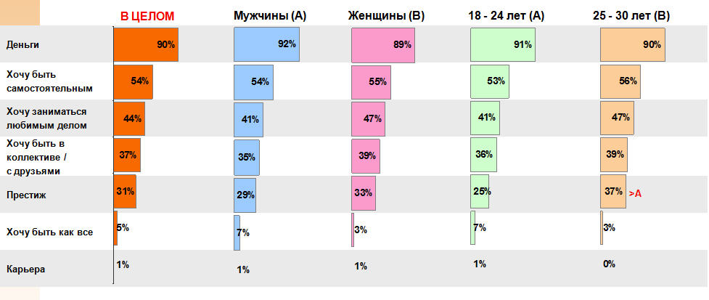

База: Все респонденты (N=300) |Мужчины/Женщины (N=150/150) |18-24 лет/25-30 лет (N=150/150)

По полу и возрасту сохраняется та же тенденция, что и по выборке в целом.
Следует отметить, что респондентов в возрастной категории 25-30 лет параметр «Престиж» имеет большее значение, чем для респондентов в возрастной группе 18-24 года (37% vs 25%).

ВЫБОР МЕСТА РАБОТЫ

в.44 При выборе работы с кем Вы советуетесь:

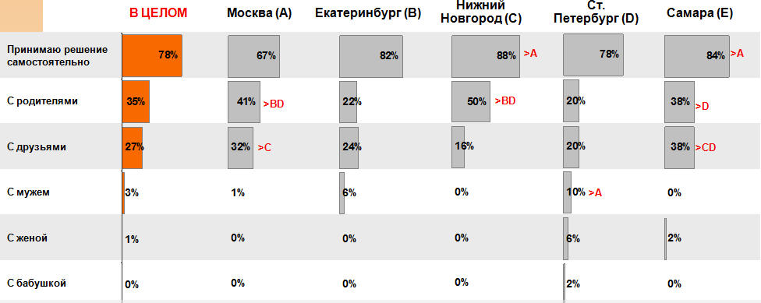

База: Все респонденты (N=300) |Москва (N=100) |Остальные города (N=50)

В целом, участники исследования, при выборе работы: принимают решение самостоятельно – 78%; советуются с родителями – 35%; советуются с друзьями – 27%.
Чаще при выборе работы респонденты принимают решение самостоятельно в Нижнем Новгороде (88%) и Самаре (84%), по сравнению с Москвой (67%).
Респонденты советуются с родителями чаще в Нижнем Новгороде (50%) и Москве (41%), чем в Екатеринбурге (22%) и Санкт-Петербурге (20%). Респонденты в Самаре чаще советуются с родителями (38%), чем в Санкт-Петербурге (20%).
Участники исследования больше советуются с друзьями, при выборе работы, в Самаре (38%), чем в Санкт-Петербурге (20%) и Нижнем Новгороде (16%). Также респонденты в Москве чаще советуются с друзьями (32%), чем в Нижнем Новгороде (16%).

В.44 При выборе работы с кем Вы советуетесь:

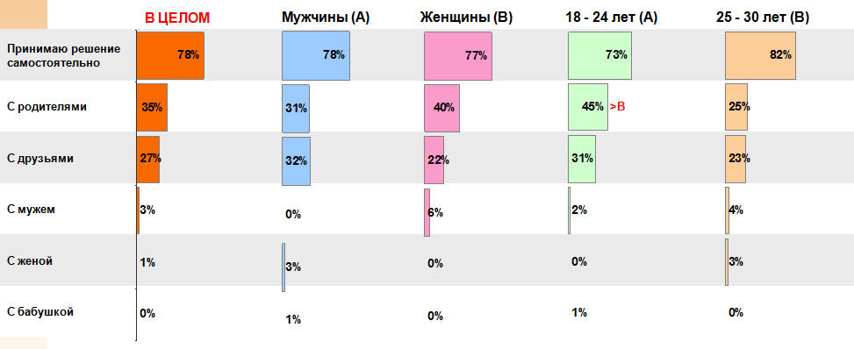

База: Все респонденты (N=300) |Мужчины/Женщины (N=150/150) |18-24 лет/25-30 лет (N=150/150)

По полу и возрасту сохраняется та же тенденция, что и по выборке в целом.
Следует отметить, что для респондентов в возрастной категории 18-24 года совет родителей имеет больше значения, чем для респондентов в возрасте 25-30 лет (45% vs 25%).

КРИТЕРИИ ВЫБОРА РАБОТЫ
в.45 По каким критериям Вы выбираете себе работу?

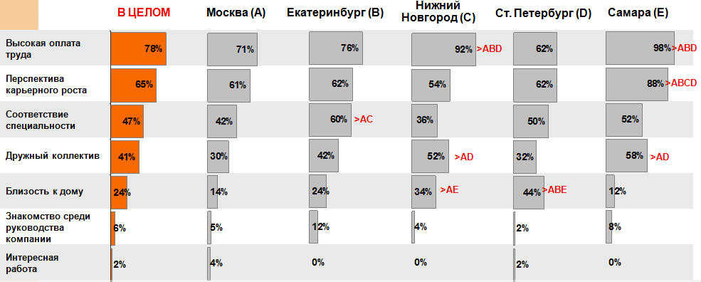

База: Все респонденты (N=300) |Москва (N=100) |Остальные города (N=50)

Наиболее важными критериями выбора работы для большинства респондентов являются: «высокая оплата труда» – 78%; «перспектива карьерного роста» – 65%; «соответствие специальности» – 47%.
Критерий «Высокая оплата труда» более важен для участников исследования в Самаре (98%) и Нижнем Новгороде (92%), по сравнению с другими городами.
Критерий «Перспектива карьерного роста» значимо больше важен для респондентов в Самаре (88%), по сравнению с другими городами.
Критерий «Соответствие специальности» имеет значение для респондентов в Екатеринбурге (60%) больше, чем в Москве (42%) и Нижнем Новгороде (36%).
Критерий «Дружный коллектив» важен для участников исследования в Самаре (58%) и Нижнем Новгороде (52%) больше, чем для респондентов в Санкт-Петербурге (32%) и Москве (30%).
Критерий «Близость к дому» большее имеет значение для респондентов в Санкт-Петербурге (44%) и Нижнем Новгороде (34%), чем в Москве (14%) и Самаре (12%). Также для респондентов в Санкт-Петербурге (44%) данный критерий более важен, чем в Екатеринбурге (24%).

В.45 По каким критериям Вы выбираете себе работу?

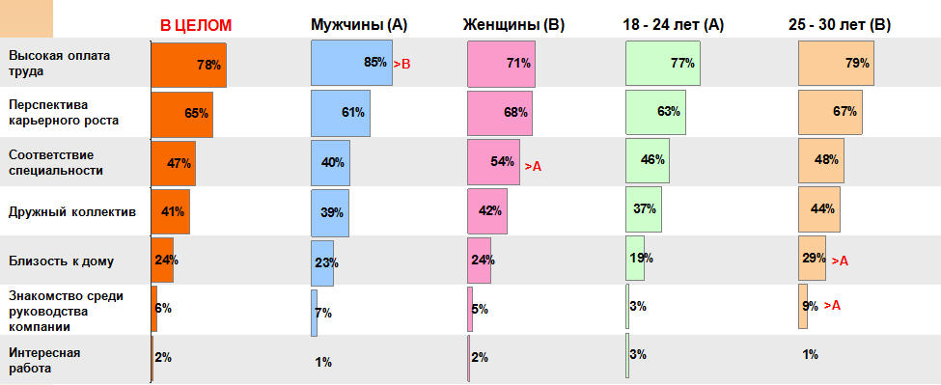

База: Все респонденты (N=300) |Мужчины/Женщины (N=150/150) |18-24 лет/25-30 лет (N=150/150)

По полу: мужчины значимо больше обращают внимание на критерий «Высокая оплата труда», по сравнению с женщинами (85% vs 71%). Критерий «Соответствие специальности» важен больше для женщин, чем для мужчин (54% vs 40%).
По возрасту: в возрастной категории 25-30 лет критерий «Близость к дому» имеет большее значение, чем в возрасте 18-24 года (29% vs 19%).

ИСТОЧИНИКИ ИНФОРМАЦИИ

в.46 Где Вы ищите информацию о работе?

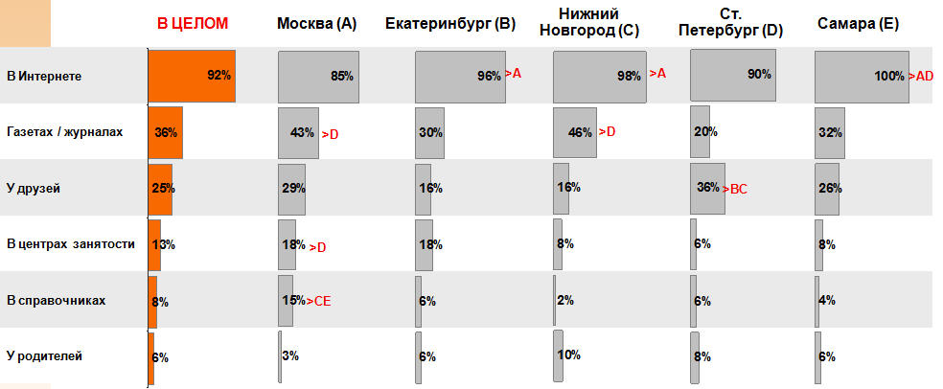

База: Все респонденты (N=300) |Москва (N=100) |Остальные города (N=50)

Основными источниками информации о работе для респондентов являются: «Интернет» – 92%; «газеты / журналы» – 36%; «друзья» – 25%.
«В Интернете» ищут работу значимо больше респондентов в Самаре (100%), чем в Санкт-Петербурге (90%) и Москве (85%). Также респонденты в Нижнем Новгороде (98%) и Екатеринбурге (96%) чаще ищут работу в Интернете, чем в Москве (85%).
«В газетах / журналах» чаще ищут работу участники исследования в Нижнем Новгороде (46%) и Москве (43%), чем в Санкт-Петербурге (20%).
«У друзей» чаще ищут работу респонденты в Санкт-Петербурге (36%), чем в Екатеринбурге (16%) и Нижнем Новгороде (16%).

В.46 Где Вы ищите информацию о работе?

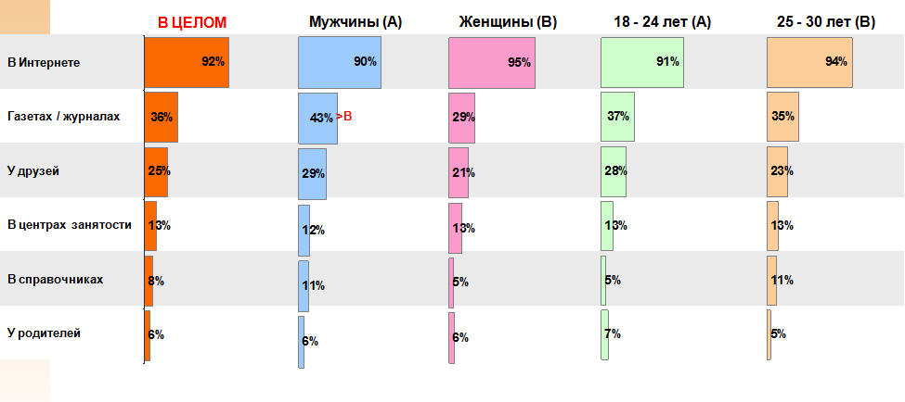

База: Все респонденты (N=300) |Мужчины/Женщины (N=150/150) |18-24 лет/25-30 лет (N=150/150)

По полу и возрасту сохраняется та же тенденция, что и по выборке в целом.
Следует отметить, что мужчины чаще, чем женщины ищут работу в газетах и журналах (43% vs 29%).

РАБОТА В ИНТЕРНЕТЕ
в.47 Привлекает ли вас работа в Интернете?

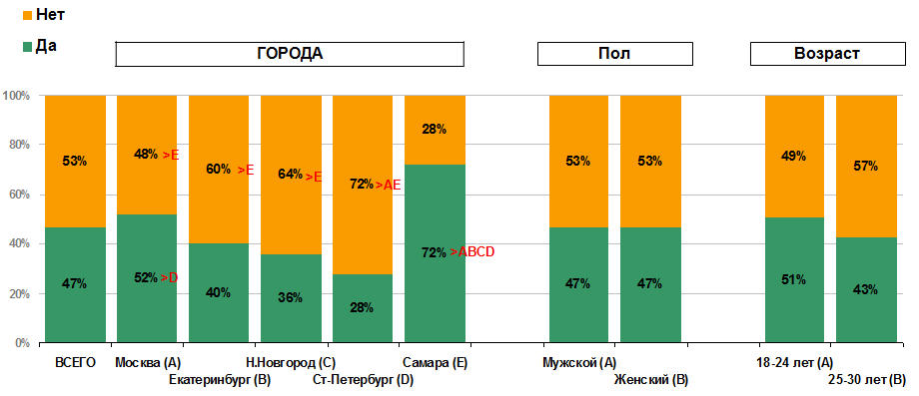

База: Все респонденты (N=300) |Москва (N=100) |Остальные города (N=50) |Мужчины/Женщины (N=150/150) |18-24 лет/25-30 лет (N=150/150)

В целом, работа в Интернете интересует 47% респондентов.
Наибольший интерес работа в Интернете вызывала у респондентов в Самаре (72%), по сравнению с другими городами. Также работа в Интернете заинтересовала респондентов в Москве (52%). Больше, чем в Санкт-Петербурге (28%).

ДОПОЛНИТЕЛЬНОЕ ОБУЧЕНИЕ

в.48 Планируете ли вы пройти дополнительное обучение, чтобы получить работу?
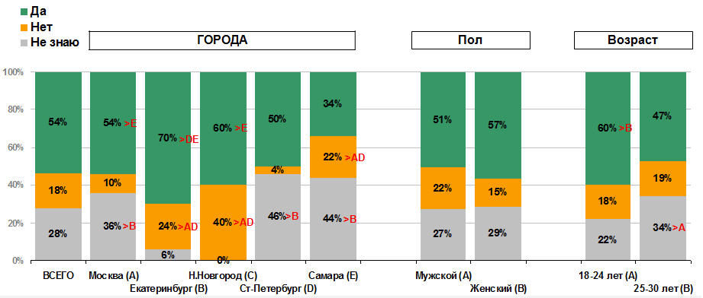

База: Все респонденты (N=300) |Москва (N=100) |Остальные города (N=50) |Мужчины/Женщины (N=150/150) |18-24 лет/25-30 лет (N=150/150)

Больше половины участников исследования планируют пройти дополнительное обучения в процессе поиска работы (54%).
Больше респондентов в Екатеринбурге планируют пройти дополнительное обучение (54%), по сравнению с Санкт-Петербургом (50%) и Самарой (34%). Также больший интерес дополнительное образование вызывало в Нижнем Новгороде (60%) и Москве (54%), по сравнению с Самарой (34%).
В возрастной категории 18-24 года больше респондентов планируют пройти дополнительное обучение, чем в возрастной категории 25-30 лет (60% vs 47%).

НЕОБХОДИМОСТЬ ДОПОЛНИТЕЛЬНЫХ НАВЫКОВ

в.49 Необходимы ли вам дополнительные знания и навыки для того,
чтобы найти хорошую работу?

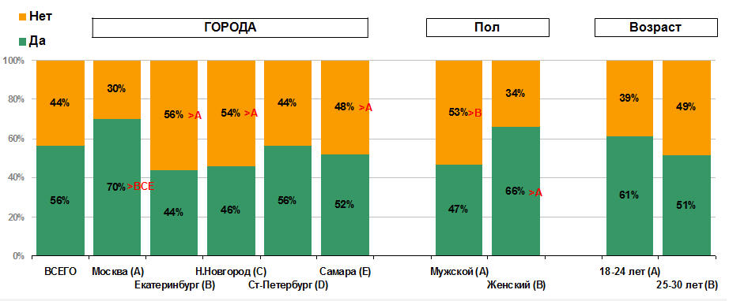

База: Все респонденты (N=300) |Москва (N=100) |Остальные города (N=50) |Мужчины/Женщины (N=150/150) |18-24 лет/25-30 лет (N=150/150)

В целом, дополнительные навыки и знания, для поиска хорошей работы, необходимы 56% респондентов.
Для респондентов Москвы (70%) более необходимы дополнительные знания и навыки, по сравнению с Самарой (52%), Нижним Новгородом (46%) и Екатеринбургом (44%).
Значимо большее количество женщин считает, что для поиска хорошей работы необходимы дополнительные знания и навыки, чем для мужчин (66% vs 47%).

ДОПОЛНИТЕЛЬНЫЕ ЗНАНИЯ И НАВЫКИ

в.49 Какие необходимы вам дополнительные знания и навыки для того, чтобы найти хорошую работу?

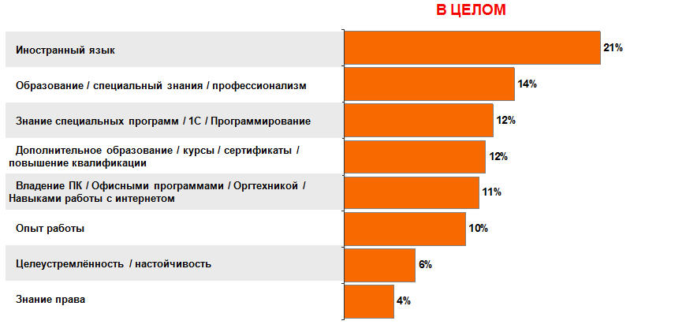

База: респонденты, которые отметили что им необходимы дополнительные знания и навыки для поиска работы (N=169)

Необходимыми знаниями и навыками, при поиске хорошей работы, для респондентов являются: «иностранный язык» - 21%; «образование / специальные знания / профессионализм» - 14%; «знание специальных программ / 1С / программирование» - 12%; «дополнительное образование / курсы / сертификаты / повышение квалификации» - 12%.

ИНФОРМАЦИЯ О ЦЗН

в.50 Хотели ли вы получить информацию о государственных центрах занятости?

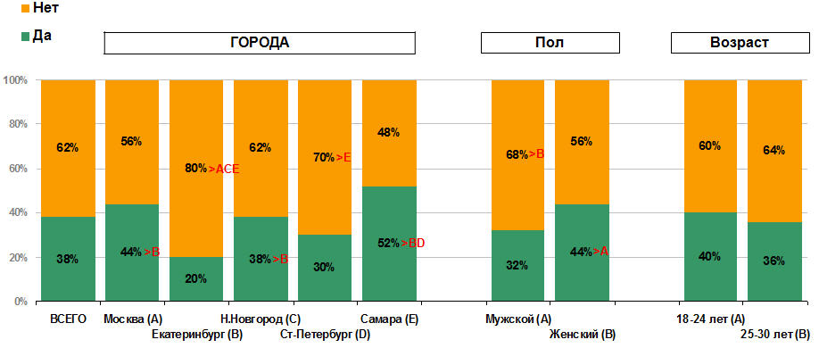

База: Все респонденты (N=300) |Москва (N=100) |Остальные города (N=50) |Мужчины/Женщины (N=150/150) |18-24 лет/25-30 лет (N=150/150)

Большинство участников исследования не высказали желания получить информацию о государственных центрах занятости населения (62%).
Респонденты в Самаре (52%), в Москве (44%) и в Нижнем Новгороде (38%) больше заинтересованы в получении информации о ЦЗН, чем в Екатеринбурге (20%). Также в Самаре респонденты больше заинтересованы в данной информации, чем в Санкт-Петербурге (30%).
Женщины, принимавшие участие в исследовании, больше заинтересованы в получении информации о ЦЗН, чем мужчины (44% vs 32%).

В.50 Какую хотели ли вы получить информацию о государственных центрах занятости? (открытый вопрос)

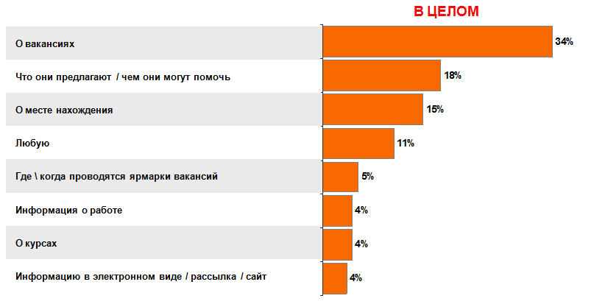

База: респонденты, которые отметили что им необходима информация о государственных центрах занятости (N=114)

В целом, респонденты хотели бы получать о государственных центрах занятости населения следующую информацию: «о вакансиях» – 34%; «что они предлагают / чем могут помочь» - 18%; «о месте нахождения» – 15%.

ИСПОЛЬЗОВАНИЕ ПОСОБИЯ ОТ ЦЗН

в.51 Пользуетесь ли вы пособиями, которые предоставляют государственные службы занятости населения?

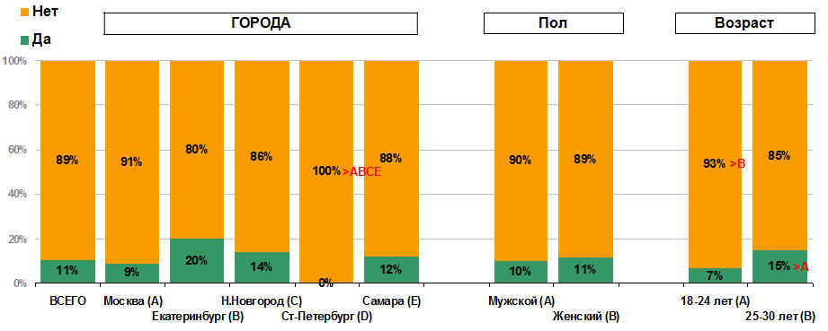

База: Все респонденты (N=300) |Москва (N=100) |Остальные города (N=50) |Мужчины/Женщины (N=150/150) |18-24 лет/25-30 лет (N=150/150)

Подавляющее большинство респондентов не пользуются пособиями, предоставляемыми государственными центрами занятости населения (89%).
Больше респондентов в Санкт-Петербурге не пользуются пособиями от ЦЗН (100%) по сравнению с другими городами.
Респонденты в возрастной категории 25-30 лет больше пользуются пособиями от ЦЗН, чем в возрасте 18-24 года (15% vs 7%).

ИСТОЧНИКИ ИНФОРМАЦИИ

в.52 В каких источниках информации целесообразно размещать информацию о государственных центрах занятости населения? (открытый вопрос)
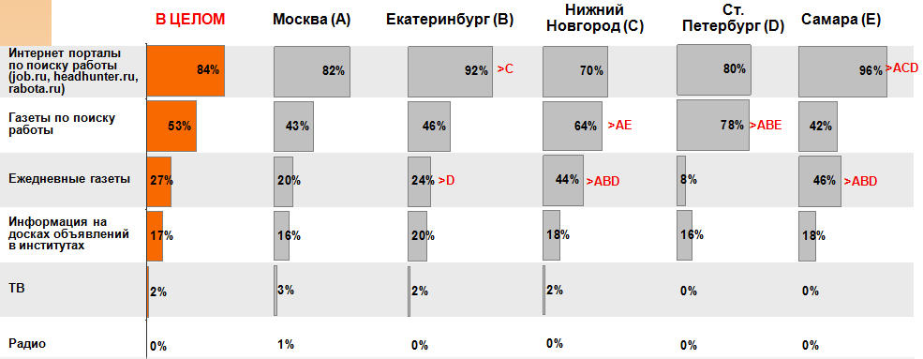

База: Все респонденты (N=300)
Москва (N=100)
Остальные города (N=50)

По мнению респондентов, информацию о ЦЗН целесообразно размещать в: «Интернет-порталах по поиску работы» – 84%; «газетах по поиску работы» – 53%; в «ежедневных газетах» – 27%.
Респонденты в Самаре (96%) больше заинтересованы в размещении информации на «Интернет порталах по поиску работы», чем в Москве (82%), Санкт-Петербурге (80%) и Нижнем Новгороде (70%). Также в Екатеринбурге большее число респондентов (92%) заинтересованы в размещении информации о ЦЗН на «Интернет порталах по поиску работы», по сравнению с Нижним Новгородом (70%).
Источник «газеты по поиску работы» интересен респондентам в Санкт-Петербурге (78%) больше, чем в Екатеринбурге (46%), Москве (43%) и Самаре (42%). Также источник «газеты по поиску работы» вызывает интерес у респондентов Нижнего Новгорода (64%) больше, чем в Москве (43%) и Самаре (42%).
Источник «ежедневные газеты» популярен среди респондентов в Самаре (46%) и Нижнем Новгороде (44%) больше, чем в других городах. Также данный источник популярен среди респондентов в Екатеринбурге больше, чем в Санкт-Петербурге (24% vs 8%).

УЛУЧШЕНИЯ В РАБОТЕ ЦЗН

в.53 Что бы вы улучшили в работе государственных служб занятости?

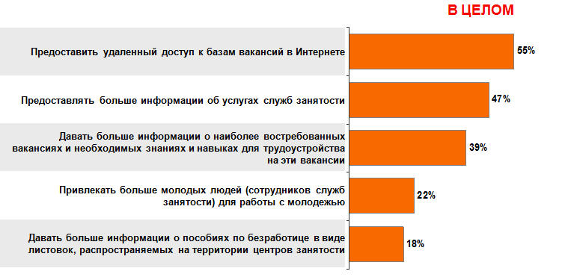

База: Все респонденты (N=300)

Большинство респондентов (55%) считают, что необходимо «предоставить удаленный доступ к базам вакансий в Интернете».
На втором месте по популярности пожелание «Предоставить больше информации об услугах служб занятости» (47%).
На третьем – «Давать больше информации о наиболее востребованных вакансиях и необходимых знаниях и навыках для трудоустройства на эти вакансии» (39%).

В.53 Что бы вы улучшили в работе государственных служб занятости?
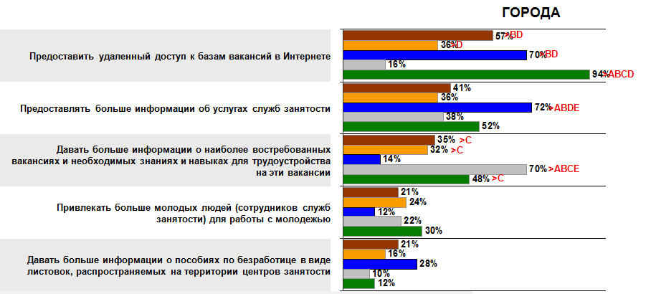
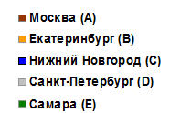
База: Все респонденты (N=300) |Москва (N=100) |Остальные города (N=50)

Больше респондентов в Самаре (94%), по сравнению с другими городами, считают, что для улучшения работ ЦЗН, необходимо «Предоставить удаленный доступ к базам вакансий в Интернете». Кроме этого в Нижнем Новгороде (70%) и в Москве (57%) этот параметр больше необходим, чем в Екатеринбурге (36%)
В Нижнем Новгороде (72%) нужно больше предоставлять информации об услугах служб занятости, чем в других городах. Меньше всего это необходимо для респондентов в Санкт-Петербурге (16%), по сравнению с другими городами.
В Санкт-Петербурге (70%) больше всего нужна информация о наиболее востребованных вакансиях и необходимых занятиях и навыках для трудоустройства на эти вакансии, по сравнению с другими городами. Следует отметить, что эта информация менее необходима для респондентов в Нижнем Новгороде (14%), по сравнению с другими городами.

ПОВТОРНОЕ ОБРАЩЕНИЕ В ЦЗН
в.54 Планируете ли Вы обращаться в центры занятости в будущем?

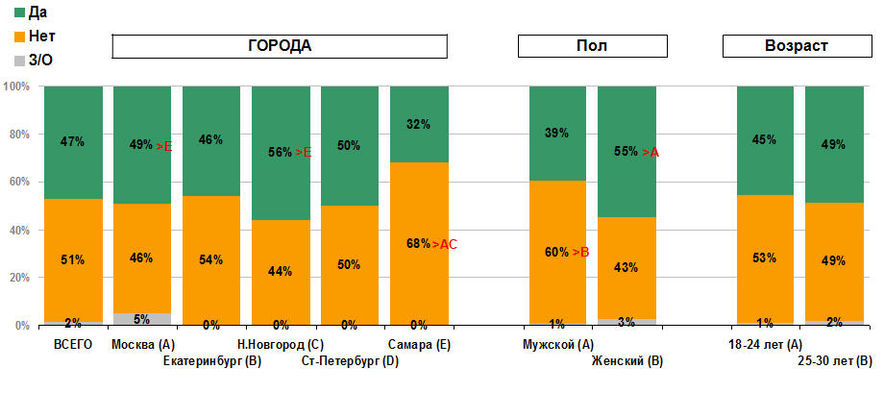
База: Все респонденты (N=300) |Москва (N=100) |Остальные города (N=50) |Мужчины/Женщины (N=150/150) |18-24 лет/25-30 лет (N=150/150)

Более половины респондентов (51%) не планируют повторное обращение в центры занятости. Больше респондентов в Москве (49%) и Нижнем Новгороде (56%) планируют повторно обращаться в ЦЗН, чем в Самаре (32%).
Больше женщин планируют обращаться в ЦЗН, по сравнению с мужчинами (55% vs 39%)

ПРИЧИНЫ ПОВТОРНОГО ОБРАЩЕНИЯ

в.55 Почему Вы планируете обращаться в государственные центры занятости в будущем? | В.56 Почему Вы не планируете обращаться в государственные центры занятости в будущем?

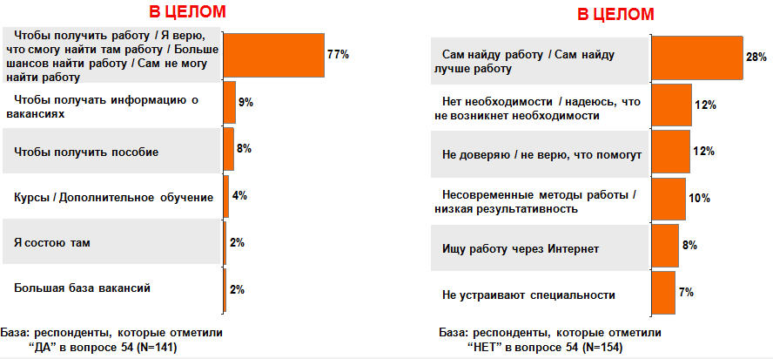

Подавляющее большинство респондентов (77%) планируют повторное обращение в государственные центры занятости, чтобы получить работу.
Среди причин, по которым респонденты не планируют повторное обращение, на первом месте (28%) – респонденты считают, что самостоятельно найдут работу / самостоятельно найдут работу лучше. На втором месте – респонденты считают, что не будет необходимости в обращении (12%), и также респонденты не доверяют / не верят, что им помогут (12%). На третьем месте (10%) – респонденты считают, что государственные центры занятости используют несовременные методы работы / имеют низкую результативность.

СРАВНЕНИЕ РЕЗУЛЬТАТОВ КОЛИЧЕСТВЕННОГО ИССЛЕДОВАНИЯ ПО ПОЛУ И ВОЗРАСТУ

МОМЕНТ ВЫБОРА ПРОФЕССИИ

в.14 На настоящий момент, выбрали ли Вы себе профессию?
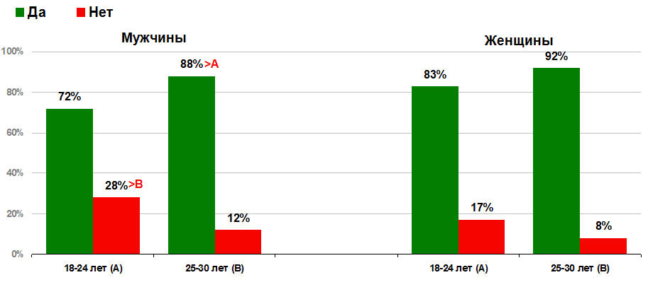
База: Все респонденты (N=300) |Мужчины (18-24 лет N=75/ 25-30 лет N=75) |Женщины (18-24 лет N=75/ 25-30 лет N=75)

Мужчины определяются с выбором профессии раньше, чем женщины по обеим возрастным группам.
В возрастной категории 25-30 лет значимо больше респондентов определились с выбором профессии, чем в возрасте 18-24 лет (90% vs 77,3%).

ВОЗРАСТ ВЫБОРА ПРОФЕССИИ

в.15 В каком возрасте вы выбрали профессию?
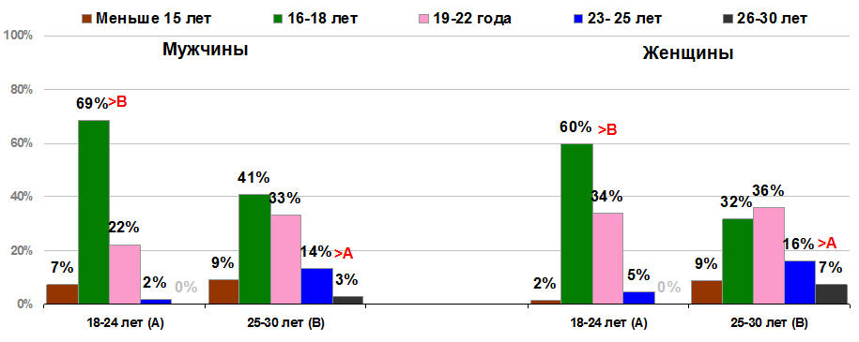

База: Все респонденты (N=300) |Мужчины (18-24 лет N=75/ 25-30 лет N=75) |Женщины (18-24 лет N=75/ 25-30 лет N=75)

Профессию и женщины и мужчины выбирают рано. Как правило, до 25 лет молодые люди знают, кем они хотят работать.
Мужчины выбирают профессию раньше, чем женщины, в возрасте от 16 до 18 лет (69% против 60%). Так считают 18-24 летние молодые люди. Молодежь постарше, по-видимому, проверяет свой выбор на практике и не столь однозначно определяет выбор своей профессии.

ОБЛАСТЬ ПОИСКА РАБОТЫ

в.17 В какой области Вы предпочитаете искать работу (работать)?

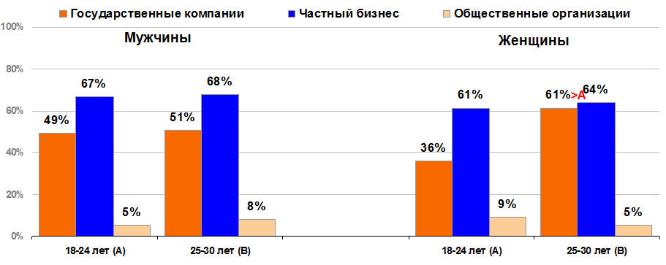
База: Все респонденты (N=300) |Мужчины (18-24 лет N=75/ 25-30 лет N=75) |Женщины (18-24 лет N=75/ 25-30 лет N=75)

И мужчины и женщины предпочитают работать в частном секторе по всем возрастным категориям (от 61 до 68%).
Среди женщин растет тенденция выбора государственных компаний в поиске работы в возрастной категории от 25 до 24 лет (61%). Мужчины выбирают государственные компании в половине случаев в обеих возрастных подгруппах.

УРОВЕНЬ ОБРАЩЕНИЯ В ЦЗН

в.22 Приходилось ли вам когда-либо обращаться в государственные центры занятости населения?

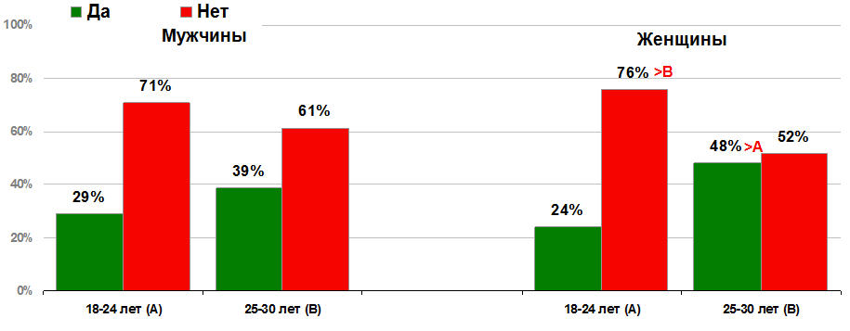

База: Все респонденты (N=300) |Мужчины (18-24 лет N=75/ 25-30 лет N=75) |Женщины (18-24 лет N=75/ 25-30 лет N=75)

В целом ни мужчины, ни женщины не обращались в центры занятости (от 52 до 71 %) по всем возрастным группам.
Вероятно, она либо не знают о существовании центров занятости, либо считают, что там им не помогут в поиске работы.

ВОСТРЕБОВАННЫЕ УСЛУГИ ЦЗН

в.24 Какие услуги прежде всего вы хотели (бы) получить в государственном центре занятости населения?
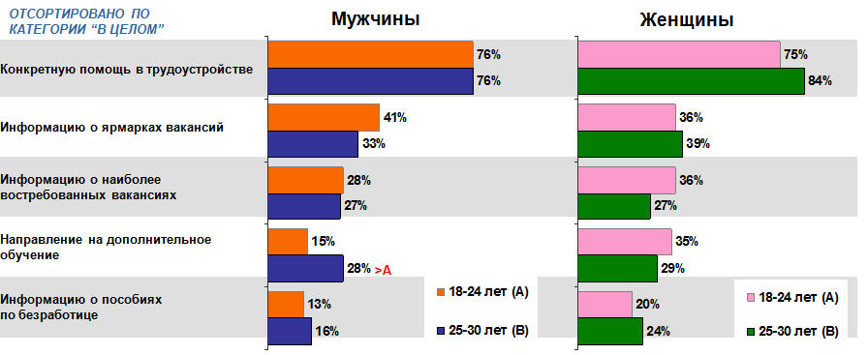
База: Все респонденты (N=300) |Мужчины (18-24 лет N=75/ 25-30 лет N=75) |Женщины (18-24 лет N=75/ 25-30 лет N=75)

Однако если мужчины обращаются в центры занятости или предполагают, что они могут туда обратиться, то они хотят получить в ЦЗН конкретную помощь в трудоустройстве (от 75 до 84%).
Менее половины опрошенных хотят получить в службе занятости информацию и вакансиях или о ярмарках вакансий. Женщины несколько больше, чем мужчины хотят знать о востребованных вакансиях (в возрастной подгруппе от 18 до 24 лет 35% против 15%).

ОБЛАСТЬ ПОИСКА РАБОТЫ

в.26 В какой группе профессий и должностей вы искали работу?

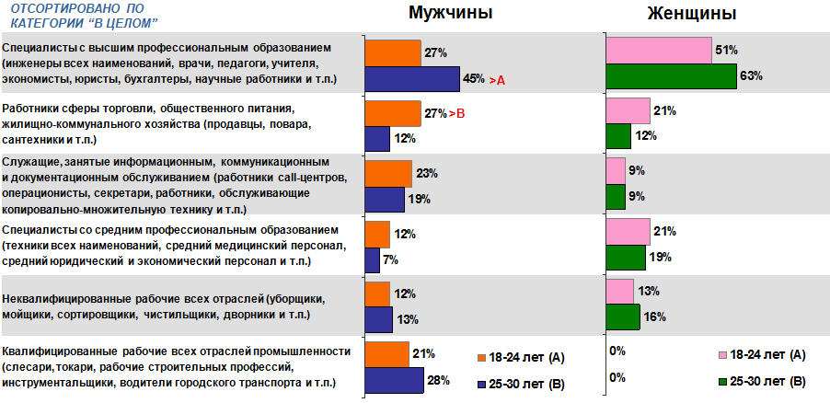
База: Все респонденты (N=300) |Мужчины (18-24 лет N=75/ 25-30 лет N=75) |Женщины (18-24 лет N=75/ 25-30 лет N=75)

Среди всех специальностей женщины по сравнению с мужчинами выбирают работу врачей, учителей, бухгалтеров, юристов, экономистов и т.д., т.е. предпочитают работать специалистами с высшим образованием (в возрастной подгруппе от 18 до 24 лет 51 % против 27% у мужчин, и в возрастной подгруппе от 25 до 30 лет – 63% против 45%).
Женщины не выбирают рабочие специальности (0%), в то время как мужчины выбирают их от 21 до 28% случаев.

УРОВЕНЬ ДОВЕРИЯ К ЦЗН

в.27 Насколько у вас лично вызывают доверие государственные центры занятости?

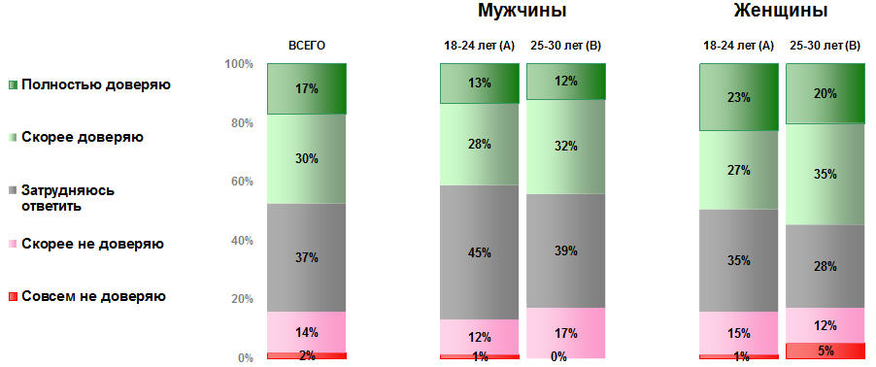
База: Все респонденты (N=300) |Мужчины (18-24 лет N=75/ 25-30 лет N=75) |Женщины (18-24 лет N=75/ 25-30 лет N=75)

Уровень доверия к центрам занятости в целом у женщин несколько больше, чем у мужчин (у женщин уровень доверия находится в пределах 50-55%, у мужчин – 41-44 %) по всем возрастным категориям.
Тем не менее, треть респондентов затрудняются с ответом на данный вопрос (от 28 до 45% в разных возрастных подкатегориях). При этом мужчины сомневаются больше, чем женщины.

КРИТЕРИИ ВЫБОРА РАБОТЫ

в.32 На что нужно обращать внимание при устройстве на работу?

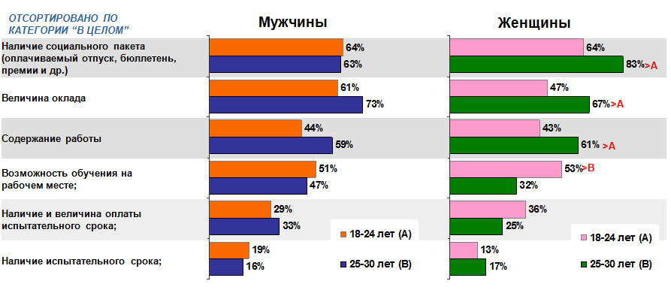
База: Все респонденты (N=300) |Мужчины (18-24 лет N=75/ 25-30 лет N=75) |Женщины (18-24 лет N=75/ 25-30 лет N=75)

Для женщин в возрасте от 24 до 30 лет наибольшее значение имеет наличие социального пакета (83% опрошенных). Для мужчин этого же возрастного диапазона – величина оклада (73%). Свыше половины опрошенных мужчин и женщин этой возрастной группы уделяют содержанию работы.
Молодым людям от 18 до 24 лет важна возможность обучения на рабочем месте (около 50% и тех и других).

ИЗУЧАЕМЫЕ МАТЕРИАЛЫ

в.33 До приема на работу знакомились ли Вы с:

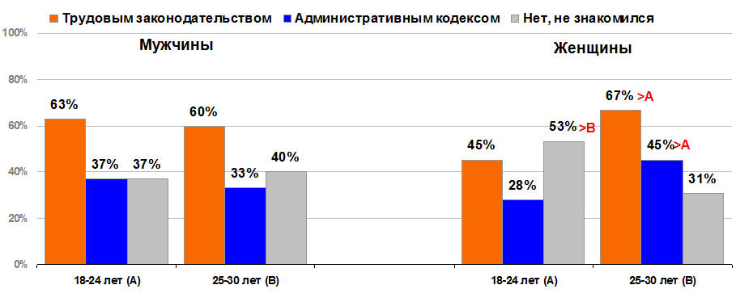
База: Все респонденты (N=300) |Мужчины (18-24 лет N=75/ 25-30 лет N=75) |Женщины (18-24 лет N=75/ 25-30 лет N=75)

Мужчины чаще, чем женщины знакомятся с трудовым законодательством (свыше 60%) в обеих возрастных подгруппах, а женщины начинают уделять ему внимание после 25 лет (67%).
Около трети респондентов не знают ни трудового кодекса, ни административного.

СООТВЕСТВИЕ РАБОТЫ СПЕЦИАЛЬНОСТИ

в.36 Была ли Ваша работа связана с Вашей специальностью?

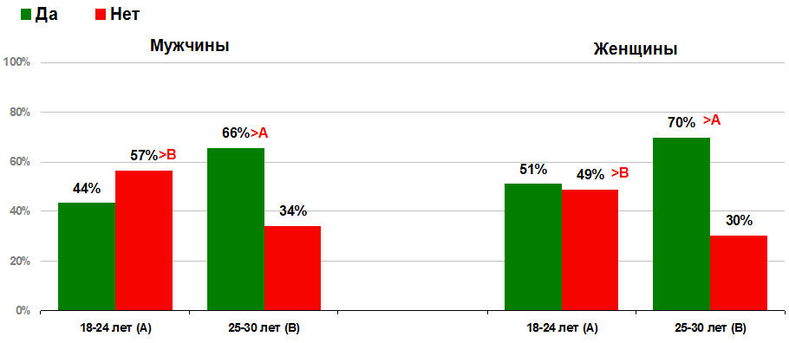
База: Все респонденты (N=300) |Мужчины (18-24 лет N=75/ 25-30 лет N=75) |Женщины (18-24 лет N=75/ 25-30 лет N=75)

У мужчин в возрасте от 18 до 24 лет первый трудовой опыт не был связан с их специальностью (57%). После 25 лет молодые люди стремятся к тому, чтобы их работа была связана со специальностью (66% у мужчин и 70% у женщин).

ОФОРМЛЕНИЕ ПО ТРУДОВОЙ КНИЖКЕ

в.42 Вы работали по трудовой книжке?

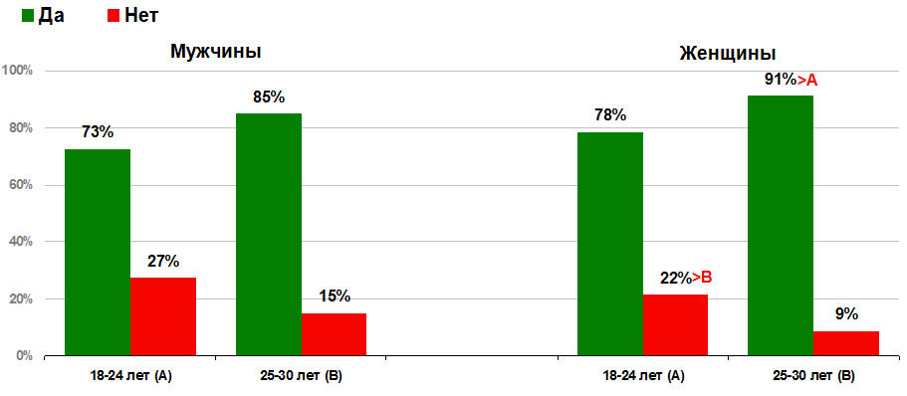
База: Все респонденты (N=300) |Мужчины (18-24 лет N=75/ 25-30 лет N=75) |Женщины (18-24 лет N=75/ 25-30 лет N=75)

И мужчины, и женщины предпочитают работать по трудовой книжке во всех возрастных подгруппах (от 73 до 91%).

ВЫБОР МЕСТА РАБОТЫ

в.44 При выборе работы с кем Вы советуетесь:

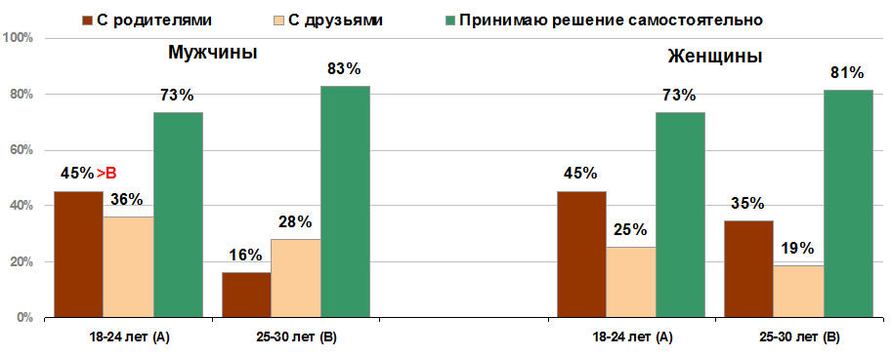
База: Все респонденты (N=300) |Мужчины (18-24 лет N=75/ 25-30 лет N=75) |Женщины (18-24 лет N=75/ 25-30 лет N=75)

При выборе работы и мужчины и женщины предпочитают принимать решение самостоятельно во всех возрастных подгруппах (от 73 до 83%).
От 18 до 24 лет в выборе профессии молодые люди предпочитают советоваться с родителями (45%). Мнение родителей остается важным у женщин после 25 лет (35%).

КРИТЕРИИ ВЫБОРА МЕСТА РАБОТЫ

в.45 По каким критериям Вы выбираете себе работу?

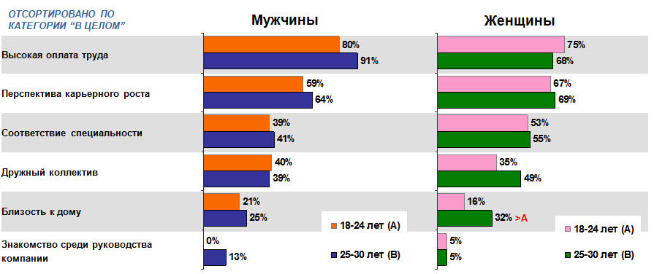
База: Все респонденты (N=300) |Мужчины (18-24 лет N=75/ 25-30 лет N=75) |Женщины (18-24 лет N=75/ 25-30 лет N=75)

Основным критерием выбора места работы для мужчин и женщин по обеим возрастным подкатегориям является высокая оплата труда (от 68 до 91%). Для мужчин этот критерий немного важнее, чем для женщин.
Для тех и других также важным критерием выбора места работы является перспектива карьерного роста (от 59 до 69%). А для женщин важно работать по специальности (53-55%).

ИСТОЧНИКИ ИНФОРМАЦИИ

в.46 Где Вы ищите информацию о работе?

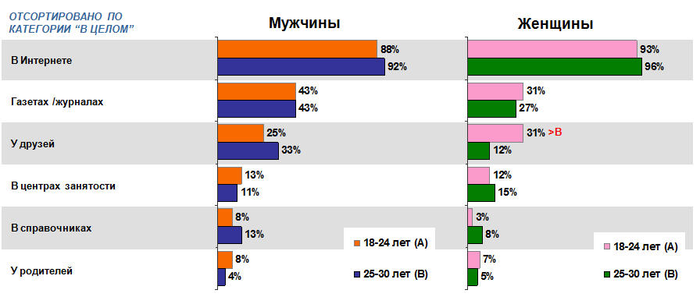

База: Все респонденты (N=300) |Мужчины (18-24 лет N=75/ 25-30 лет N=75) |Женщины (18-24 лет N=75/ 25-30 лет N=75)

Подавляющее число респондентов ищет информацию о работе в Интернете (от 88 до 98%).
Примерно треть опрошенных называют в качестве источников информации газеты/журналы и друзей.

НЕОБХОДИМОСТЬ ДОПОЛНИТЕЛЬНЫХ НАВЫКОВ

в.49 Необходимы ли вам дополнительные знания и навыки для того, чтобы найти хорошую работу?

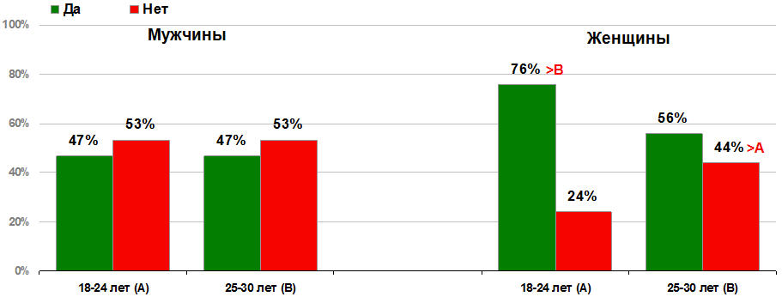
База: Все респонденты (N=300) |Мужчины (18-24 лет N=75/ 25-30 лет N=75) |Женщины (18-24 лет N=75/ 25-30 лет N=75)

Чуть больше половины мужчин ответили, что им не нужны дополнительные навыки работы, что они уже владеют всем необходимым.
А вот женщины в возрасте от 18 до 24 лет считают иначе (76% опрошенных). Чуть меньше их них хотят получить дополнительные навыки в возрасте от 25 лет (56%).

ИСПОЛЬЗОВАНИЕ ПОСОБИЯ ОТ ЦЗН

в.51 Пользуетесь ли вы пособиями, которые предоставляют государственные службы занятости населения?

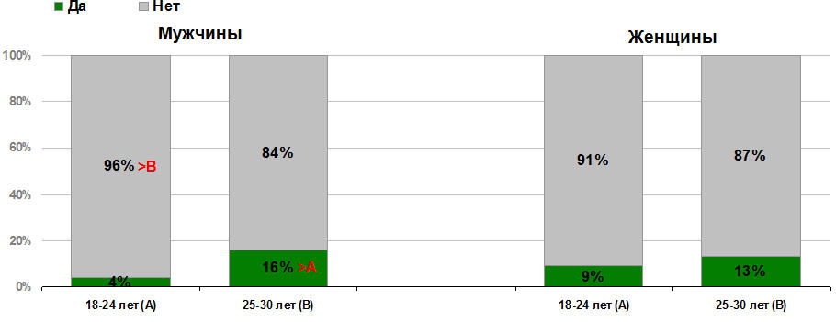
База: Все респонденты (N=300) |Мужчины (18-24 лет N=75/ 25-30 лет N=75) |Женщины (18-24 лет N=75/ 25-30 лет N=75)

Подавляющее большинство безработной молодежи не пользуются пособием центра занятости (от 84 до 96%).

ИСТОЧНИКИ ИНФОРМАЦИИ

в.52 В каких источниках информации целесообразно размещать информацию о государственных центрах занятости населения?

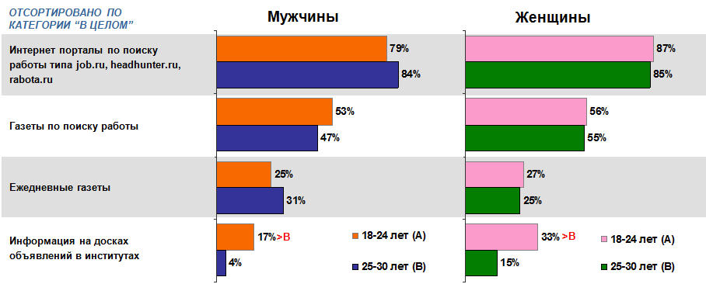

База: Все респонденты (N=300) |Мужчины (18-24 лет N=75/ 25-30 лет N=75) |Женщины (18-24 лет N=75/ 25-30 лет N=75)

И мужчины, и женщины предпочитают, чтобы информация о государственных центрах занятости размещалась в Интернете (от 79 до 87% опрошенных). Менее значимым источником информации являются газеты, связанные с поиском работы (от 47 до 53% респондентов).

Выводы по количественному исследованию

Основные результаты исследования демонстрируют, что молодежный сегмент в основном определился с выбором профессии (определились 83,7% участников исследования). При этом в возрастной категории 25-30 лет значимо больше респондентов определились с выбором профессии, чем в возрасте 18-24 лет (90% против 77,3%).

В целом, большинство респондентов выбирали профессию в возрасте 16-18 лет (49%), далее в 19-22 года (31,9%). Такая тенденция сохраняется во всех городах за исключением Санкт-Петербурга. В Санкт-Петербурге большая часть респондентов определились с выбором профессии в 19-22 года (52,3%).

Наиболее популярные специальности для целевой аудитории (ЦА):
  - Экономист (9,7%)
  - Бухгалтер (7,2%) (женщины выбирают преимущественно больше эту профессию по сравнению с мужчинами (12,8% против 1.4% )
  - Инженер (7,2%)
  - Менеджер/менеджер организаций (7,2%)
  - Программист/оператор ЭВМ (5,9%)– эта профессия наиболее востребована у респондентов в возрасте 18-24 года по сравнению с возрастом 25-30 лет

Большинство участников исследования предпочитают работать в секторе «Частный бизнес» (65%), а также в государственных компаниях (49,3%).

По мнению представителей ЦА, для грамотного овладения будущей профессией необходимы следующие навыки:
  - Владение ПК / Офисными Программами / Оргтехникой / работа с Интернетом 37,7%
  - Коммуникабельность / общительность (22%)
  - Знание специальных программ / 1С / Программирование (19%)

При этом, большинство респондентов :
  - Владеют ПК / Офисными Программами / Оргтехникой / работают с Интернетом 35,7% Коммуникабельны / общительны (21,7%)
  - Знают специальные программы / 1С / обладают навыками программирования (13%)

Таким образом видно, что реальная необходимость получения знаний по специальным программам востребована молодежным сегментом.

Отношение к центрам занятости

Уровень осведомленности о существовании государственных центров занятости населения высок – 89,7% участников исследования. Наиболее низкий уровень знания о государственных центрах занятости населения среди респондентов в Москве по сравнению с другими городами – 78%.

Результаты исследования показали, что большая часть респондентов посещали государственные центры занятости населения в 2008-2009 годах только 1 раз.

В целом, уровень обращения в государственные центры занятости населения низок среди респондентов, только 35% опрошенных обращались в центры занятости населения.
При этом в возрасте 18-24 лет отсутствие опыта обращения в ЦЗН выше, чем среди участников исследования в возрастной категории 25-30 лет (73,3% против 56,7%).

Наиболее востребованы респондентами следующие услуги:
- конкретная помощь в трудоустройстве (77,7%);
- информация о ярмарках вакансий (37,3%);
- информация о наиболее востребованных вакансиях (29,3%).

Услуга «Конкретная помощь в трудоустройстве» больше востребована респондентами в Самаре (94%), чем в других городах (исключая Санкт-Петербург – 84%).

Услуга «Информация о ярмарках вакансии» меньше всего интересует респондентов Москвы (18%).

Услуга «Информация о наиболее востребованных вакансиях» чаще пользуется популярностью среди участников исследования Санкт-Петербурга – 64%, по сравнению с другими городами.

Услуга «Информация о пособии по безработице» значимо больше востребована в Самаре (38%), чем в других городах.

В целом, половина опрошенных доверяют государственным центрам занятости – 47%, не доверяют ЦЗН 16% участников исследования. Таким образом видно, что примерно половина опрошенных молодых людей позитивно относятся и доверяют ЦЗН.

При разделении по городам были выявлены следующие тенденции – наибольшее доверие ЦЗН вызывают в Нижнем Новгороде (78%) и Екатеринбурге (72%).

Необходимые для работы навыки

Результаты исследования показали, что для будущей профессии респондентам необходимы следующие профессиональные навыки:
  - Владение ПК / Офисными Программами / Оргтехникой / работа с Интернетом больше всего необходимы респондентам в Нижнем Новгороде (74%),а меньше всего - в Москве (16%).
  - Коммуникабельность / общительность более важны для респондентов в Москве (37%) и в Екатеринбурге (34%), чем для респондентов в других городах.
  - Знание специальных программ / 1С / Программирование более важны для респондентов в Самаре (40%); в Нижнем Новгороде (30%); в Санкт-Петербурге (26%), по сравнению с другими городами.
  - Образование / специальные знания / профессионализм более необходимы респондентам в Екатеринбурге (26%), чем в Нижнем Новгороде, Санкт-Петербурге и Самаре. Кроме этого, эти навыки более необходимы респондентам в Москве (20%), по сравнению с респондентами в Самаре и Нижнем Новгороде
При этом респонденты владеют следующими навыками:
  - «Владение ПК / Офисными Программами / Оргтехникой / работа с Интернетом» - этими навыками больше владеют в Нижнем Новгороде (74%), чем в других городах.
  - «Коммуникабельность / общительность» - этими навыками больше всего владеют в Москве (38%),чем в других городах. В Екатеринбурге 30% респондентов владеют этими навыками - это значимо больше, чем в Санкт-Петербурге и Нижнем Новгороде.
  - «Знание специальных программ / 1С / Программирование» - этими навыками меньше всего владеют в Москве (3%), по сравнению с другими городами.
  - «Образование / специальные знания / профессионализм» - этими навыками больше владеют в Екатеринбурге (26%) и Москве (21%), по сравнению с Нижним Новгородом и Самарой.

Процесс трудоустройства

В целом, наиболее важными параметрами при устройстве на работу для респондентов являются:
- Наличие социального пакета – 68%
- Величина оклада – 62%
- Содержание работы – 52%
- Возможность обучения на рабочем месте – 46 %
- Наличие и величина оплаты испытательного срока – 31%

В Самаре для участников исследования наиболее важными параметрами выбора являются: «Наличие социального пакета» – 86% по сравнению с Москвой, Нижнем Новгородом, Санкт-Петербургом и «Величина оклада» – 96% по сравнению с другими городами.

При этом «Величина оклада» меньше всего интересует респондентов в Москве – 25%. Видимо, это обусловлено тем, что большинство молодых людей живет на обеспечении родителей, и больше внимания уделяет интересу и возможности получения новых навыков на работе.

Параметр «Наличие и величина оплаты испытательного срока» наиболее важен для респондентов в Москве (41%), по сравнению с городами Екатеринбург, Санкт-Петербург и Самара. В Нижнем Новгороде для участников исследования также более важно «Наличие и величина оплаты испытательного срока» (40%), по сравнению с Самарой.

Распределение по возрастным категориям выявило следующие тенденции:
- Для респондентов в возрасте 25-30 лет «Величина оклада» более важна, чем для возрастной категории 18-24 года (70% против 54%)
- Участники исследования в возрастной категории 25-30 лет больше обращают внимание на «Содержание работы», чем в возрасте 18-24 года (60% против 43%)
- «Возможность обучения на рабочем месте» больше востребована респондентами в возрасте 18-24 года, чем в возрасте 25-30 лет (52% против 39%).

Как показали результаты исследования, перед приемом на работу большинство респондентов изучали трудовое законодательство (59%).

Изучали административный кодекс 36% респондентов.

Подавляющее большинство респондентов имеют опыт работы – 85%.

Следует отметить:
- В Нижнем Новгороде больший процент респондентов имеют опыт работы по сравнению с Москвой (94% vs 78%)
- Больше мужчин имеют опыт работы по сравнению с женщинами (90% против 80%).
- В возрасте 25-30 лет большее количество респондентов имеет опыт работы по сравнению с респондентами в возрасте 18-24 года (95% против 75%).

На сегодняшний день более половины опрошенных респондентов (58%) работали по специальности.

В возрасте 25-30 лет респонденты чаще работали по специальности по сравнению с респондентами в возрасте 18-24 (68% против 47%).

Большинство участников исследования работали в команде, с четким распределением обязанностей (87% респондентов).

Самостоятельно, без ежедневного контроля, умеет работать подавляющее большинство участников исследования – 97%. Однако, это лишь мнение самих молодых людей. Это может не соответствовать реальности, поскольку они также указывают на те навыки, которые им необходимо получить для совершенствования в профессии.

В возрасте 25-30 лет больше респондентов работают самостоятельно, без ежедневного контроля, по сравнению с респондентами в возрасте 18-24 года (99% против 95%).

Опыт работы в дружном, слаженном коллективе имеют 93% респондентов.

Большинство участников исследования не имеют опыта невыплат обещанной заработной платы со стороны работодателя – 66%. Однако, этот процент недостаточно велик, чтобы говорить об отсутствии проблемы невыплат обещанной зарплаты.

Подавляющее большинство респондентов были оформлены по трудовой книжке – 82%.
Тем не менее, в возрасте 25-30 лет больше респондентов работали по трудовой книжке по сравнению с респондентами в возрасте 18-24 года (88% против 75%).

Чаще всего в ЦЗН предлагали участникам исследования следующие профессии и должности:
- Специалисты с высшим профессиональным образованием (инженеры всех наименований, врачи и т.п.) – 24,8%;
- Работники сферы торговли, общественного питания, жилищно-коммунального хозяйства – 24,8%.
- За ними следуют служащие, занятые информационным, коммуникационным и документационным обслуживанием (работники call-центров, операционисты и т.п.) – 19% и специалисты со средним профессиональным образованием (техники всех наименований, средний медицинский персонал и т.п.) – 18,1%.

Уровень частоты предложений должностей по городам:
- В Москве наиболее часто респондентам предлагали «Специалисты с высшим профессиональным образованием» – 41% и «Специалисты со средним профессиональным образованием» – 36%
- В Екатеринбурге чаще предлагали «Работники сферы торговли, общественного питания, жилищно-коммунального хозяйства» – 52% и «Служащие, занятые информационным, коммуникационным и документационным обслуживанием» – 52%
- В Нижнем Новгороде наиболее часто респондентам предлагали «Неквалифицированные рабочие всех отраслей» – 44%
- В Санкт-Петербурге респондентам чаще предлагали «Неквалифицированные рабочие всех отраслей» – 31%

В целом, большинство участников исследования искали работу в области «Специалисты с высшим профессиональным образованием (инженеры всех наименований, врачи и т.п.)» – 46,3%.

Менее интересны для молодых людей следующие должности: «Специалисты со средним профессиональным образованием (техники всех наименований, средний медицинский персонал и т.п.)» – 18% и «Работники сферы торговли, общественного питания, жилищно-коммунального хозяйства» – 15%.

При разделении по полу были выявлены следующие тенденции:
- Женщины искали работу в области «Специалисты с высшим профессиональным образованием» чаще, по сравнению с мужчинами (57% vc 36%). Также женщин больше, чем мужчин интересует профессиональная область «Служащие, занятые информационным, коммуникационным и документационным обслуживанием» – 20% vc 9%.
- Мужчины чаще искали работу в области «Работники сферы торговли, общественного питания, жилищно-коммунального хозяйства», по сравнению с женщинами (21% vc 9%). Такая же тенденция сохраняется в области «Квалифицированные рабочие всех отраслей промышленности» (25% мужчин vc 0% женщин).

Область «Специалисты с высшим профессиональным образованием (инженеры всех наименований, врачи, педагоги, учителя, экономисты, юристы, бухгалтеры, научные работники и т.п.)» более популярна для участников исследования в возрастной категории 25-30 лет – 54%, по сравнению с респондентами в возрасте 18-24 года (39%).

Область «Специалисты со средним профессиональным образованием» значимо больше востребована респондентами в возрасте 18-24 года – 24%, чем респондентами в возрасте 25-30 лет – 12%.

Исследование деятельности служб занятости по работе с безработной молодежью в Москве в период кризиса
Top-Line
По результатам качественного исследования

Принимавшие участие в опросе специалисты, в среднем, работают в службе занятости от 2 до 15 лет, по роду своей деятельности взаимодействуют с молодежью.
По словам респондентов, чаще всего в ЦЗН обращаются люди, которые не хотят работать, трудоустраиваться. Цель обращения в ЦЗН – получение субсидий и пособия. Поэтому предложения о работе отвергаются, придумываются причины отказа (далеко добираться, неудобный график работы, слишком тяжелая работа и т.д.).
Еще одной проблемой для специалистов являются неадекватные люди, люди с психическими расстройствами (угрозы расправой во время приема, истерики, звонки с угрозами и т.д.)
С началом кризиса в ЦЗН стали обращаться люди, чьи рабочие места сократили, а также, те, кто не может сразу найти новое место работы.
Специалисты ЦЗН работают со всеми категориями населения обращающимися в ЦЗН. Основной поток зарегистрированных – женщины в возрасте от 40 лет и старше. С осени 2008 года возраст посетителей «помолодел» примерно на 5 лет, что работники служб занятости связывают с началом кризиса. Также, с началом кризисного периода участились случаи обращения трудоспособных мужчин, которые также обращаются за пособием и субсидиями на время поиска подходящего места работы (например, бывший директор компании не в состоянии найти адекватную вакансию, поэтому встал на учет, получает пособие и ищет новую работу).
Молодежь составляет от 1 до 15 процентов от общего числа обратившихся в ЦЗН. Как правило, молодежь трудоустраивается самостоятельно, не прибегая к помощи ЦЗН.

Текущая ситуация, изменения в период кризиса

Кризис внес ощутимые изменения в структуру населения, обращающегося в ЦЗН:
  - За последний год количество обращений в ЦЗН увеличилось примерно в 2-3 раза.
  - С осени 2008 года, примерно, с октября месяца, обращается большое количество людей, которые попали под сокращение на предприятии.
  - В числе посетителей и зарегистрированных появились:
    - заинтересованные в поиске работы, так как в докризисный период на учет в ЦЗН обычно становились люди, не желающие трудоустраиваться, для получения пособий и субсидий от государства
    - представители высшего звена служащих (топ-менеджер, заместитель директора, директор)
Молодежь редко обращается в службу занятости, однако и здесь есть динамика к увеличению за последние 2-3 года на 1-2 процента. Среди молодежи выделяются две подгруппы (активная и пассивная молодежь):
  - Чаще других в ЦЗН обращаются неактивные молодые люди, замкнутые, с какими-то отклонениями, которые не в состоянии самостоятельно найти работу. Люди, у которых не хватает навыков для поиска желаемой позиции. Например, нет навыков работы на компьютере, нет документа о профильном образовании (например, для работы веб-дизайнером необходим диплом об окончании профильных курсов).
  - Активная молодежь, как правило, начинает работать, еще получая высшее образование или в старших классах школы. Поэтому при окончании ВУЗа большинство молодых людей уже четко понимают свои пожелания и возможности. По словам респондентов, молодежь (18-30 лет) ищет работу самостоятельно:
    - Обращается в рекрутинговые агентства
    - Рассылает резюме по адресам компаний
    - Участвует в ярмарках вакансий
    - Проводит опрос знакомых
Для информирования молодежи о существовании и работе центров занятости предпринимаются следующие меры:
  - Специалисты ЦЗН работают с молодежью, начиная со старших классов школы:
    - Проводят ознакомительные лекции в школах, специальные программы временного трудоустройства для школьников;
    - Организуют временное трудоустройство для школьников в период каникул
  - Специалисты ЦЗН работают со студентами:
    - Проводят ознакомительные встречи, выступления;
    - Работают по специальным программам временного трудоустройства для студентов;
    - Устраивают ярмарки вакансий для студентов и выпускников.
  - Специалисты службы занятости размещают информацию о ЦЗН:
    - Размещение рекламных и ознакомительных статей в окружной, местной прессе (газеты, журналы);
    - Участие в тематических программах по кабельному телевидению, реже по федеральным каналам;
    - Размещение рекламных объявлений в местной прессе, на досках объявлений префектуры округа, реже в институтах (многие ВУЗы отказываются работать с ЦЗН, чтобы не потерять статус «престижного», успешного института).
Некоторые из преимуществ обращения в службу занятости для молодежи состоят в том, что:
  - Молодежь приходит по месту прописки, в службах занятости нет денежных сборов, есть возможность просматривать вакансии каждый день.
  - ЦЗН выплачивает пособие, выделяет субсидии, дает возможность бесплатно получить дополнительное образование
Причины обращения в службу занятости молодежи:
  - Учащиеся (школьники и студенты) обращаются в службу занятости для временного трудоустройства, так как самостоятельно найти подработку сложно;
  - Выпускники используют службу занятости как один из инструментов поиска работы (кроме адресной рассылки и других инструментов поиска работы), для получения поддержки со стороны государства на время поиска работы – пособия, субсидий.
Молодежь в возрасте до 20 лет часто в первый раз приходит в ЦЗН компанией в несколько человек, возможно, данный факт обусловлен неуверенностью в себе, страхом не разобраться в структуре работы службы занятости.
Некоторых молодых людей приводят мамы. Как правило, это неактивные молодые люди, с различными отклонениями.

Решение проблемы молодежной безработицы в период кризиса

Существуют специальные программы временного трудоустройства студентов, которые успешно работают и удовлетворяют потребности молодежи. Так, за 2009 году в одном из отделений ЦЗН было трудоустроено 1200 студентов, в другом – 963 человека. Однако количество специальных программ ограничено и их недостаточно для широкого выбора.
Имеются специальные программы трудоустройства выпускников ВУЗов. Однако следует учесть, что программа распространяется только на выпускников, не имеющих опыта работы ранее.
В период кризиса появилось несколько новых специальных программ (например, программа трудоустройства выпускников ВУЗов).
Перечень специальных программ:
  - Несовершеннолетние граждане в возрасте от 14 до 18 лет – работа в свободное от учебы время;
  - Безработные граждане в возрасте от 18 до 20 лет из числа выпускников учреждений начального и среднего профессионального образования, ищущих работу впервые
  - Безработные граждане, испытывающие трудности в поиске работы (в том числе молодежь)
  - Студенты образовательных учреждений начального, среднего и высшего профессионального образования, испытывающих трудности в поиске работы
  - Безработные граждане из числа выпускников учреждений начального, среднего и высшего профессионального образования, ищущих работу впервые (молодежная практика)
Основная проблема работы со специальными программами – поиск работодателей.
Специалисты ЦЗН постоянно проводят мониторинг организаций в округе, работают с ними, привлекают к сотрудничеству.
Специалисты службы занятости с периодичностью один раз в квартал обзванивают все организации в районе, приглашают к сотрудничеству. С многими компаниями проводятся «круглые столы», семинары, конференции. Компании приглашаются к участию в окружных ярмарках вакансий. Отдельно привлекаются работодатели под специальные программы.
Работодатели делятся на две категории:
  - Первый тип – постоянные работодатели, с которыми работают на постоянной основе от программы к программе;
  - Второй тип – временные работодатели, которые работают с ЦЗН по мере необходимости.
Основной проблемой привлечения работодателей является слишком бюрократизированный процесс оформления сотрудничества, где от компании-работодателя требуется большое количество документов, справок, отчетов. Многие компании отказываются вести такую обширную документацию и, соответственно, сотрудничать с ЦЗН.

Типичные ситуации, специфика работы с молодежным сегментом

Типичная ситуация обращения учащейся молодежи в ЦЗН связана с желанием временно подработать во время учебы, выпускники обращаются в поиске постоянного места работы.
Наиболее часто задаваемые вопросы:
  - Какие шаги нужно предпринять для поиска работы через ЦЗН?
  - На какие вакансии можно претендовать с имеющимся образованием или опытом работы?
  - Какие есть подходящие вакансии?
  - Какова «вилка» заработной платы?
Пошаговая схема работы с безработным, обратившимся в службу занятости единая, независимо от возраста и статуса:
  - Встреча проходит в формате «вопрос – ответ», где равные возможности задавать вопросы и у специалиста ЦЗН, и у посетителя. Как правило, интересуют имеющиеся вакансии, уровень заработной платы. Результаты исследования показали, что специалисты отвечают на все вопросы посетителей. Наиболее важными для молодежи вопросами являются:
    - Каков уровень заработной платы?
    - Какие имеются вакансии?
    - Каковы условия сотрудничества с ЦЗН?
  - Молодые люди при первом посещении получают различные информационные брошюры, буклеты, где описываются возможности ЦЗН, правила работы ЦЗН
  - С момента регистрации посетитель становится «зарегистрированным безработным» и должен подтверждать свой статус, отмечаясь в ЦЗН два раза в месяц. Если «зарегистрированный» пропускает назначенное время явки, то его штрафуют, лишают на какое-то время пособия по безработице.
  - 2 раза в месяц каждый зарегистрированный получает список подходящих для него вакансий. При этом, для всех жалеющих количество посещений не ограничено, есть возможность практически каждый день обращаться в службу занятости и просматривать появившиеся вакансии
  - По каждому зарегистрированному безработному ведется личное дело, в которое подшиваются все документы, отмечаются явки, направления к работодателям, отзывы работодателей
  - Если «зарегистрированный» устраивается на работу через ЦЗН, то приходит сообщение от работодателя и его снимают с учета
  - Если безработный устраивается на работу без помощи ЦЗН, то не всегда сообщает об этом, обратная связь отсутствует. Пособие прекращают выплачивать, так как безработный не отмечается по обязательной явке.

Респонденты позитивно воспринимают трудоустройство молодых людей, положительные изменения в их жизни. Однако обратная связь с соискателями практически не поддерживается, по собственной инициативе молодые люди очень редко сообщают о своем трудоустройстве, еще реже благодарят работников ЦЗН.
При этом в каждом отделении службы занятости есть свои позитивные примеры трудоустройства молодежи:
  - Девушка-сирота, которую удалось обучить и устроить на работу секретарем-референтом. В последствии ей удалось помочь сменить место работы.
  - Молодой человек «по глупости» попавший в колонию, которого удалось вывести из неблагоприятного окружения и трудоустроить.

Вакансии и возможности трудоустройства для молодых людей

Работа с каждым посетителем или зарегистрированным ведется индивидуально. В зависимости от его опыта, образования подбираются вакансии. Если человек не уверен в своих силах, не знает, что ему нужно, то его направляют к психологу. Психолог вместе с безработным, определяется с профессиональным направлением для него. После того, как профессиональная область определена:
  - Либо подбираются соответствующие вакансии
  - Либо безработный отправляется на переобучение / повышение квалификации
Престижными для молодежи, по словам респондентов, являются следующие профессии – оператор ПК, экономист, юрист, психолог, помощник инженера, работник боулинг-центра, веб-дизайнер.
Непрестижными, безынтересными для молодежи (18-30 лет) являются «простые», рабочие профессии – штукатур, маляр, плиточник, рабочий, грузчик, электрогазосварщик, дворник, жиловщик мяса.
В нашей стране законодательно запрещено принуждение к труду, поэтому специалисты ЦЗН не настаивают на трудоустройстве безработного по открытой вакансии. Так, безработный самостоятельно решает, подходит ли ему существующая вакансия или нет.
При ЦЗН функционируют курсы дополнительного обучения и курсы повышения квалификации, на которые направляются все желающие.
Для молодежного сегмента наиболее востребованы следующие курсы дополнительного обучения по специальностям:
  - Оператор ПК
  - Веб-дизайнер
  - Бухгалтер
  - Водитель
  - Продавец-консультант
  - Секретарь
  - Медицинские курсы (медсестры)
Безынтересными являются курсы, обучающие рабочим специальностям:
  - Штукатур
  - Маляр
  - Слесарь-сантехник
  - Жиловщик мяса
Как правило, молодежный сегмент не задерживается подолгу в ЦЗН. Примерно в пределах 3-х месяцев молодой безработный трудоустраивается, исключение составляют те, кто не хочет трудиться, и приходит в ЦЗН только за пособием и субсидиями. Например, сиротам назначается ежемесячное пособие размером в 40000 рублей, поэтому им не выгодно трудоустраиваться и зарабатывать в пределах 20000 рублей, пусть и с доплатой около 6000 рублей от государства.
Таким образом, по специальным программам временно трудоустраиваются 100% обратившихся. Постоянное место работы также находит подавляющее большинство молодых людей. Так, в течение года состав молодежного сегмента зарегистрированных в ЦЗН меняется полностью.
Причины востребованности молодежи:
- Мобильность, динамичность;
- Высокая степень обучаемости;
- Заинтересованность в карьерном росте, продвижении;
- Готовность начинать «с нуля», с более низких позиций.

Рекомендации

Для повышения уровня эффективности работы с молодежным сегментом (18-30 лет) респонденты предлагали создать отдельную структуру внутри ЦЗН по работе с молодежным сегментом, которая будет включать в себя:
- специалистов по работе только с молодежью;
- отдельные места для приема молодежи в ЦЗН;
- специальные программы постоянного трудоустройства для молодежного сегмента (разделение по уровню образования и возрасту);
- базу данных работодателей, которые готовы предложить вакансии интересные для молодежи.
Добиться повышения частоты обращения молодежи в службу занятости возможно путем:
- повышения общего уровня известности и престижа ЦЗН;
- размещения рекламы ЦЗН в популярных для ЦА каналах (Интернет-сайты, ТВ-каналы, пресса – местная и федеральная);
- налаживания работы с учебными заведениями (особенно, ВУЗами и техникумами, которые отказываются сотрудничать со службой занятости);
- консолидации усилий с крупными агентствами по подбору персонала;
- широкого освещения проведения ярмарок вакансий для молодежи и других подобных мероприятий;
- формирования интересных, востребованных предложений для молодежного сегмента.
Успешность трудоустройства молодежи, обращающейся в ЦЗН, зависит от базы вакансий, с которой работает ЦЗН. На данный момент единая московская база вакансий ЦЗН содержит очень маленькое количество интересных и популярных для молодежи предложений. Проблему можно решить привлечением к сотрудничеству большего количества работодателей.
Одной из проблем сотрудничества с ЦЗН для работодателей является чрезмерно бюрократизированная система оформления сотрудничества, поэтому целесообразно рекомендовать:
- упростить процесс регистрации сотрудничества ЦЗН и компании-работодателя;
- создать систему льгот и выгод со стороны государства для работодателей успешно сотрудничающих с ЦЗН.
Многие респонденты в качестве «идеальной» схемы трудоустройства молодежи приводили в пример систему обязательного распределения молодых специалистов в СССР. Необходимо создать систему трудоустройства, адекватную ситуации в стране и потребностям, как молодежи, так и потребностям работодателей, экономики в целом.

Если для человека, обратившегося в ЦЗН, нет подходящей вакансии, то специалист службы занятости делает отметку в личном деле и продолжает поиск вакансии дальше. Возможности «заказать» вакансию «сверху» нет. Работа в ЦЗН происходит путем подбора подходящей для соискателя вакансии по единой городской базе вакансий, других источников вакансий у специалистов нет.
При этом, респонденты отмечают, что попытки сотрудничества с рекрутинговыми агентствами не привели к положительному результату, так как агентства, в первую очередь, интересуются базой вакансий ЦЗН, а не трудоустройством зарегистрированных безработных.

В ЦЗН по молодежному сегменту ведется большое количество форм отчетности, не менее 20, которые включают в себя такие формы отчетности, как – по полу, по возрасту, по уровню образования, по профессии, по опыту работы и т.д.

Динамика изменений за последние 3 года демонстрирует резкий прирост обращений в ЦЗН с ноября 2008 года, что связано, по мнению респондентов, с кризисным периодом в стране.
Молодежный сегмент занимает от 1 до 5-6 процентов от общего числа обратившихся. Как правило, заинтересованные в трудоустройстве молодые люди устраиваются на работу в течение 3-6 месяцев после обращения в ЦЗН.
В работе ЦЗН существуют внутренние проблемы, которые отражаются на результативности работы с безработными в целом:
- С кризисом выросло количество неадекватных людей, обращающихся в ЦЗН. Часто прием заканчивается скандалом, угрозами, истериками со стороны посетителей. Для специалистов ЦЗН такие ситуации выливаются в стресс, нервные срывы.
- Условия работы в каждом ЦЗН разные:
  - не хватает рабочих мест, тесно, душно;
  - зимой некоторые помещения плохо отапливаются;
  - не везде вовремя проводится косметический и капитальный ремонт помещения.
Для решения внутренних проблем, помощи специалистам, в некоторых ЦЗН проводятся встречи с психологами, лекции, индивидуальные беседы. Однако в кризисный период количество обращений возросло, соответственно, увеличилась нагрузка на специалистов, и найти свободное время для приглашения психологов практически не возможно.

Исследование деятельности служб занятости по работе с безработной молодежью в Санкт-Петербурге в период кризиса
Top-Line
по результатам качественного исследования

Принимавшие участие в опросе специалисты, в среднем, работают в службе занятости от 8 до 14 лет, в том числе в должности директора службы занятости. Работа с молодежью составляет часть их деятельности.
Специалисты ЦЗН, в первую очередь, сталкиваются с такими проблемами как:
- Основная проблема – вопрос трудоустройства (ЦЗН не всегда могут предложить те вакансии, на которые претендуют соискатели);
- Проблематичной является ситуация, когда сам гражданин не мотивирован к работе;
К этой категории граждан относятся длительно не работающие граждане, которые не работают более года. Им сложно искать работу и сложно приступить к работе.
- Массовое высвобождение граждан;
- Недостаточное количество вакансий;
- Спрос и предложение не соответствуют друг другу.
Например, есть большой спрос на хорошую квалификацию, на высокий уровень оплаты труда, на разряды, а состав безработных не соответствует требованиям работодателя (невысокий уровень образования, низкая квалификация, сюда же относятся длительно не работающие граждане). К областям, где требуются высококвалифицированные специалисты, относятся сектор здравоохранения (требуются врачи), производства (требуются токари, станочники высокого разряда), где необходимо осваивать оборудование нового поколения и др.
- Переобучение граждан, потерявших работу.
Например, была расформирована воинская часть, и освободилось 180 человек, гражданских, которые обслуживали эту часть. В основном, это был обслуживающий персонал: повара, бармены, официантки. Было принято учить их профессиям, которые востребованы в районе.
В региональный ЦЗН Санкт-Петербурга максимальный пик безработных пришелся на 1996, 1997 годы. В 2009 году уровень безработицы составляет 2%. Увеличилось количество обращений в службу занятости в связи с закрытием предприятий.
По словам респондентов, ЦЗН работают со следующими категориями граждан:
- Основной контингент – социально незащищенные категории граждан:
- Инвалиды;
Инвалиды – сложная категория. Она составляет свыше 15-18% от общего количества граждан, зарегистрированных на бирже. Раньше по закону ЦЗН работали только с 3-ей группой инвалидности, а сейчас работают с любой группой. Они имеют ограничения в трудоустройстве и им нужно специализированное предприятие, специализированное рабочее место.
Среди инвалидов есть активные люди, но, в основном, это пассивная категория. Они имеют социальную поддержку через социальную службу. Службу занятости они рассматривают, в первую очередь, как возможность получить пособие по безработице. Таким предложить работу сложно. Они не мотивированы на работу. В 2008 году ЦЗН предлагали им социальную адаптацию, но им это не нужно.
Есть и молодые инвалиды, но, в основном, те, которые состоят на учете у психиатра.
Инвалиды составляют внушительную часть безработных. Их число увеличивается с каждым годом. Медицинская экспертиза дает такие рекомендации, что ЦЗН крайне сложно их трудоустроить, хотя и возможно. В 2009 году из 141 инвалида трудоустроен 31 инвалид.
- Люди, имеющие какие-то отклонения в здоровье;
- Лица, которые долгое время не работают;
Для них характерна сезонная работа (например, сбор грибов и ягод). Эту категорию трудно трудоустроить.
- Военнослужащие;
- молодежь.
В среднем молодежь (от 16 до 29 лет) составляет пятую часть от всех безработных.
В 2009 году число обращений молодежи увеличилось: ребята приходят после армии, или те, кто никуда не поступил. Они направляются на профессиональное обучение, получение специальности. Они выбирают те профессии, по которым потом могут пойти работать.
Трудно трудоустраивать молодых людей, которые не имеют профессии или специальности, а также опыта работы. От общего количества безработной молодежи, обращающейся в ЦЗН, таких около 10 %.
В свою очередь молодежь подразделяется на молодых людей с:
- высшим образованием;
- средне-специальном;
Молодежи со средне-специальном образованием в два раза больше, чем с высшим.
- среднем образованием.
- Категория, которая выделяется по половому признаку: мужчины и женщины.
До кризиса безработица была женская. В 2009 году – 52% мужчины. Причина высвобождения – сокращение штатов. В ЦЗН обращаются не только из СПб, но и из Москвы. Это категория мужчин работоспособного возраста, имеющих образование не ниже среднего. Их приходится обучать рабочим профессиям, т.к. те профессии, которые у них есть, практически не востребованы на рынке труда.
- Категория, которая выделяется по территориальному признаку.
- Отдельная категория – люди, испытывающие трудности в поиске работы.
- Люди предпенсионного возраста – сложная для трудоустройства категория.
- Категория граждан, проживающих в отдаленных населенных пунктах (в том числе сельской местности).
Им сложно ездить на работу в город. Раньше эта категория граждан была занята в сельском хозяйстве, когда оно было развито. Нужно открывать предприятие в области Санкт-Петербурга. Пока нет такой возможности, нужно искать другие способы.
В регионах Санкт-Петербурга есть частные и социальные предприятия, но там высокая текучесть кадров. Учитывая, что из этой категории граждан только 10% имеют высшее или специальное образование, ЦЗН организуют для них временные работы, например, сбор грибов и ягод. Но это сезонная работа, и не у всех есть возможность добираться до места, есть возрастные ограничения, да и сама работа непростая.
Что касается молодежи, которая окончила университет, но проживает в отдаленной местности, респонденты отмечают, что, поработав в Санкт-Петербурге, молодые люди возвращаются к своему месту жительства. Эта категория активная и быстро находит себе работу.

Общим среди всех названных категорий является то, что все они обращаются в службу занятости за содействием в трудоустройстве, связанным с поиском работы или профессиональным обучением.
Разным являются потребности, возрастные рамки.
Например, молодежь не берут на работу из-за отсутствия у них опыта работы. Инвалиды хотят работать, но из-за инвалидности их не берут. Если взять категорию женщин, то они могут работать, но у них есть дети – и из-за этого тоже не берут на работу. Еще есть осужденные, которые полны сил, но их также трудно устроить на работу из-за их «нахождения раньше в местах лишения свободы». И это при том, что существует нехватка рабочих мест.

Текущая ситуация, изменения в период кризиса

В период кризиса увеличилось число обращений в службу занятости.
Например, в 2009 году безработных стало в 2 раза больше по сравнению с 2008 годом, на 20-30% увеличилось число обращений молодежи. Изменения в период кризиса характеризуются в целом, тем что:
- Появились мужчины, молодые мужчины, имеющие средне-специальное образование по таким профессиям, которые не востребованы на рынке труда;
Для этой категории ЦЗН проводит обучение на те профессии, по которым безработные могут трудоустроиться. В основном, это рабочие профессии.
- Увеличилось количество людей, уволенных по сокращению штатов;
Например, в один из ЦЗН обратилось 295 человек в течение 2009 года.
- Стало больше людей предпенсионного возраста;
- Не на много увеличилось число обращений людей, имеющих перерыв в работе;
- Стало больше обращений от людей, которые были осуждены;
- Изменение законодательной базы.
Появилась возможность оказывать материальную поддержку людям, уволенным с работы. Раньше увольнение по собственному желанию не считалось уважительной причиной для материальной поддержки. Уволенным оказывалась поддержка в полтора минимального пособия. Сейчас уволенные с работы приравниваются к другой категории, связанной с высвобождением, расторжением трудовых договоров. Теперь если соискатели уволены с работы, но не могут сразу найти работу, то они получают материальную поддержку в размере среднего заработка, но не выше 4900 рублей.
- Само название «кризис» является психологическим фактором.
В службу занятости обращаются люди, которые долго не работали в расчете на пособие. Когда им специалисты ЦЗН предлагают работу, профессиональные консультации, предлагают пройти профессиональное обучение, обязывают посещать службу занятости и приостанавливают выплату пособия, безработные реагируют на это отрицательно (ведь в стране кризис!)
- На некоторых предприятиях происходит реорганизация: слияние, дробление.
Эти факторы приводят к тому, что в ЦЗН приходят новые люди. Например, в ЦЗН обратились люди из Комитета по образованию, который вывел из штата обслуживающий персонал.
- Создаются другие организации: по охране, по обслуживанию.
Люди, тем не менее, обращаются в ЦЗН, т.к. работодатель не рассматривает их как сотрудников.
- К особой категории относятся пенсионеры.
Пенсионеры не имеют статуса «безработный», но по законодательству они имеют право среднего заработка, если они обратились в службу занятости и находятся в поисках работы. Здесь никакой дискриминации нет.
- Самый плохой факт, который, наверное, существует по всей России, заключается в том, что работодатель принимает на работу граждан без оформления.
Эти люди какое-то время работают, не обращаются в ЦЗН. Но как только нарушаются договорные обязательства либо им не выплачивается заработная плата, они приходят в службу занятости и попадают в категорию длительно не работающих граждан. Такое явление существовало и до кризиса. Этот фактор имеет отрицательные последствия для экономического развития любого района России.

В центры занятости обращается около 20% от общего числа безработных граждан. В основном, это те ребята, которые никуда не поступили, которые пришли после армии или те, кто вернулся из других регионов. С такими молодыми людьми проблем, как правило, не возникает: они готовы обучаться, получать новую профессию и идти на работу. Есть проблемы с теми, кто проживает в сельской местности.
По сравнению с докризисным периодом количество обращений молодежи в ЦЗН не увеличилось вовсе или выросло незначительно.
В 2008 году практически не было выпускников. Если молодые люди заканчивают техникумы, они практически сразу трудоустраиваются. После школы те из молодых людей, кто не идет учиться дальше, уходят в армию. Некоторые девушки выходят замуж, уходят в декретные отпуска. Другие продолжают обучение в высших учебных заведениях.
После армии также немногие обращаются за помощью в ЦЗН. Когда им предлагают небольшой заработок (по региону порядка 6 000 рублей), они отказываются от работы. Сразу хотят иметь достойный заработок. Молодые люди не учитывают, что опыт работы надо нарабатывать и браться за любую работу. Они не берут в расчет опыт работы, который расширит им в дальнейшем спектр поиска работы.
В целом, с трудоустройством молодежи проблем нет.

Для информирования молодежи о существовании и работе центров занятости предпринимаются следующие меры:
- Информация на специальных стендах с логотипом службы занятости в местах большой проходимости (например, администрация, почта, служба занятости и др.);
- Информация в печатных изданиях, местных газетах (информация поступает оперативно – печатаются горячие вакансии);
- Информация в фойе центра с телевизором и бегущей строкой;
- Информация в институтах, филиалах, техникумах;
- Организация встреч с молодыми людьми с ориентацией их на самозанятость;
- На кабельном телевидении есть бегущая строка;
- Информация на веб-портале Комитета службы занятости (там есть информационная страничка для ищущих работу и для работодателей);
- Интервью с директором службы занятости по кабельному телевидению;
- Информация по радио;
- Есть свой сайт в Интернете;
- Информация на ярмарках вакансий;
- Информация, распространяемая в виде брошюр при поступлении;
- Распространение информации во время дней профилактики, где собирается молодежь старших классов;
- Информация, передаваемая через специалистов ЦЗН для работодателей.

Обычно в ЦЗН обращаются, если люди не могут сами найти работу. Сначала люди ищут работу самостоятельно, а затем уже приходят в ЦЗН. Помимо тех вакансий, которые предлагает служба занятости, в ЦЗН еще есть план поиска работы, можно обратиться и в другие службы, связанные с трудоустройством, можно пойти на общественные и временные работы.
В другом случае альтернативы центру занятости нет. Возможно, есть частные службы. Но ЦЗН предоставляет бесплатные услуги и по трудоустройству и по обучению.
Причины обращения в ЦЗН могут быть разные:
- Приходят за информацией;
- Приходят за вакансиями и самостоятельно устраиваются на работу;
- Работают и подыскивают себе новое место работы;
- Ищут работу;
- Встают на учет в течение 14 календарных дней;
- Хотят закрыть перерыв в 2-3 месяца по трудовой книжке.
В практике работы встречаются случаи, когда приходят семьями. Это характерно для «глубинки». Бывает, что муж и жена – безработные граждане.
Если проводить мониторинг выпускников учебных заведений, то с одного курса приходит человек по пять, т.к. информация хорошо распространяется через них. Однако в целом бывшие сокурсники или члены одной семьи приходят в ЦЗН редко.

Решение молодежной безработицы в период кризиса

В ЦЗН существуют специальные программы для работы с молодежью в период кризиса:
- Программы трудоустройства молодежи:
  - Программа содействия трудоустройству безработной молодежи;
  - Региональная программа по созданию временных рабочих мест, в том числе работы для подростков в свободное от учебы время и во время каникул, в основном, в летний период;
Позволяет снизить процент безработицы.
  - Региональная программа стажировки для выпускников (возможность трудоустройства после прохождения практики, а также введение опережающего обучения);
Стажировка позволяет трудоустраивать молодых людей без опыта работы и затем закреплять эти кадры у работодателя. Работодатель получает компенсацию по выплате зарплаты. Эффективность программ стажировки разная – от 10 до 50 %.
  - Программа для испытывающих трудности при выборе работы (Для 18-20 летних, выпускников начального и средне-профессионального образования, ищущих работу);
  - Региональная программа поддержки социально незащищенных слоев населения.
Например, работа с детьми до 16 лет без определенных занятий. Для них есть предприятия, которые на лето создают для них рабочие места.
  - Программы для молодежи по профессиональному обучению, переподготовке и повышению квалификации.
В первую очередь, ЦЗН работают с теми, кто не имеет профессии, специальности и ищет работу впервые. С этой категорией работает профконсультант психолог, который мотивирует молодых людей на получение профессии или специальности, на поступление в учебное заведение. Профобучение повышает их конкурентоспособность на рынке труда для расширения поиска работы.
Молодые люди с охотой проходят обучение, а девушки, особенно если у них есть дети – нет. На базе техникума девушки обучаются по специальностям продавцов, бухгалтеров, операторов ПК, а юноши электрогазосварщиков, станочников.
  - Программа опережающего обучения;
- Региональная программа на 2010 год, в которое есть отдельное положение о трудоустройстве инвалидов.
Заинтересованность в данной программе работодателя заключается в том, что если он создает рабочее место для инвалида, то служба занятости возмещает ему расходы в размере 35000 рублей.
- Региональная программа, позволяющая открыть свое дело (программа самозанятости).
Для открытия своего дела ЦЗН выделяет ссуду. Если создается
дополнительное рабочее место и привлекается к работе безработный, предпринимателю выделяются дополнительные денежные средства.

Срывов в реализации программ не бывает. Есть единичный случай, когда пришлось переводить подростка с одного предприятия на другое в связи с тем, что он отказался там работать. Все программы выполняются полностью.
ЦЗН работают с двумя категориями работодателей:
- С постоянными работодателями (занесены в базу ЦЗН);
- С новыми работодателями, которые проходят регистрацию в ЦЗН, если образовалось новое предприятие.
Новые работодатели появляются в ЦЗН двумя способами:
  - Работодатели приходят в ЦЗН сами (особенно после января 2009 года);
  - ЦЗН ищет работодателей и предлагает им сотрудничество.
В последнем случае специалисты ЦЗН выходят на кадровиков, на
начальников предприятий и начинают с ними плотно сотрудничать. Все сотрудники распределены за наиболее крупными предприятиями. Охват предприятий составляет в целом 120 единиц. Все сотрудники 2 раза в месяц посещают свои предприятия, дают им информацию. Два раза в год собирают кадровиков, знакомят их с тем, что появилось нового, какие задачи стоят. Директор ЦЗН выступает на встречах с работодателями, на советах директоров. После изменения в законодательстве в ЦЗН приходят предприниматели, которые регистрируют своих работников.
В первую очередь, ЦЗН обращаются к крупным предприятиям, т.к. там много вакансий.
Помимо частных предпринимателей за 2008, 2009 год только в одном ЦЗН появилось 10 новых предприятий на 120 рабочих мест. ЦЗН знают всех работодателей и работают с ними. Помимо сбора информации об имеющихся вакансиях, ЦЗН собирают информацию об условиях труда.
В ЦЗН есть секторный прием по привлечению новых работодателей: один специалист принимает работодателей, связанных с производством, другой – с торговлей. При открытии нового предприятия специалист ЦЗН посещает его, предоставляет информацию, налаживает личный контакт.
Кроме того, при работе с работодателями специалисты ЦЗН их обзванивают, приглашают на семинары. Есть и другая схема работы с ними. Когда в 2009 году появилась новая программа, директор ЦЗН поставила в известность всех глав муниципальных образований, попросила содействия работодателям на территории их образований, дала информацию в газеты.
В работе с работодателями используются не только общение по телефону, но и личные связи. Сотрудники (директор) ЦЗН знают ситуацию у работодателей. И если в ЦЗН поступает информация о сокращениях, изменениях рабочего графика, сотрудники ЦЗН предлагают им программы, которые могут на время закрепить за ними работников.
С работодателями проводится разные виды работ:
- Проведение с работодателями семинаров, круглых столов;
Семинары проводятся на уровне администрации, с кадровиками предприятий. Специалисты ЦЗН заранее информируют их о встрече.
На семинарах сотрудники ЦЗН рассказывают, что нового появилось в законодательстве, какие есть программы. Работодатели приглашаются не по территориальному признаку, а по отраслевому. Бывают смешанные семинары. Туда приглашаются руководители, бухгалтера, кадровые работники. Им дается пакет документом, вопросник по программам и предлагается участие в программах.
Когда организуются общественные работы, приглашаются заинтересованные работодатели и безработные граждане.
- Приглашение работодателей на ярмарки вакансий;
- Проведение совещаний;
- Организация встреч с администрацией района, где предоставляется информация о существующих программах;
- Сбор комитета по содействию занятости, куда приглашаются работодатели, и выясняется, чем ЦЗН и работодатели могут быть полезными друг другу.

Типичные ситуации, специфика работы с молодежным сегментом

Типичной для молодых людей является ситуация, когда они приходят в ЦЗН, потому что:
- Ищут работу;
- Хотят пройти профессиональное обучение и переобучение.
Молодежь, чаще всего, приходит не для того, чтобы встать на учет, а
чтобы обучиться, получить профессию.
Типичными вопросами являются такие: как встать на учет, какие есть вакансии, какие услуги оказывает центр занятости, можно ли пройти переобучение, можно ли получить профессию, есть ли вакансии (включая другие регионы), как долго можно состоять на учете, о размере пособия, как это пособие не потерять и как часто надо посещать центр. Основной вопрос, который задают специалисты ЦЗН соискателю: готовы ли вы приступить к работе? Специалисты помогают молодежи расширить их информационную базу. Молодежь обращается в ЦЗН, потому что вся предоставляемая информация бесплатная.
В ЦЗН есть информационные залы (до трех). Есть список вакансий, которые предлагают предприятия, находящиеся в Санкт-Петербурге. Клиентов ЦЗН встречает диспетчер, который может ответить на любой вопрос соискателя. Диспетчер спрашивает клиента о его ожиданиях и информирует об имеющихся вакансиях, знакомит с законом о занятости. Затем безработный регистрируется в качестве ищущего работу, заполняет анкету, предоставляет свои данные. Далее работает другой специалист до тех пор, пока соискатель не найдет себе работу. Проблем, как правило, не возникает.
Типичной также является ситуация, когда молодежь приходит в ЦЗН обучаться. Наплыв молодежи в ЦЗН наблюдается за три недели до Нового года. В одном ЦЗН около 70 человек сразу готовы к обучению. ЦЗН организует для них группы операторов ПК, парикмахеров, электромонтеров. Также любой желающий может пройти курсы компьютерной грамотности. А затем их трудоустраивают, например, электромонтеров в строительную организацию, операторам ПК предлагают обучать вновь обратившихся компьютерной грамотности. Кроме того, специалисты ЦЗН агитируют молодых людей открыть свое дело, например, парикмахерам.
При первом обращении безработные получают информацию, какие документы надо предоставлять в ЦЗН. Соискатель предоставляет документы об образовании (если есть), паспорт, трудовую книжку (если есть). Далее они пишут заявление (в заявлении, в частности, указывается, желает ли он обучаться), заполняют анкету, где они указывают пожелания к будущей работе, какие услуги хотят получить. Далее они обращаются к специалисту первичного приема, который проверят полный ли пакет документов, дает информацию о законодательстве о занятости. Все данные заносятся в базу данных, и соискатель перенаправляется в другой отдел. После постановки на учет безработному гражданину рекомендуется обязательно обратиться к специалистам – консультанту, психологу и специалисту по профессиональному обучению. Далее гражданам выдается план поиска работы, получает информацию о вакансиях и, если он не трудоустраивается, то приходит к специалисту на перерегистрацию. Бывает, что соискатель трудоустраивается после первичного приема, хотя и нечасто: из 10 2-3 случая.
После первого обращения в ЦЗН вставшим на учет нужно приходить туда не реже одного раза в месяц, а незарегистрированные могут ходить в ЦЗН хоть каждый день. Когда человеку дается план поиска работы, он должен через неделю прийти с ним и дать отчет: где он был и какой ответ получил. Каждый понедельник в ЦЗН собирается группа вновь обратившихся людей, которые изучают законодательство о занятости.
Обратная связь с соискателями осуществляется, кроме обязательной перерегистрации, следующим образом. В ЦЗН безработному сообщают, что он должен предупредить специалистов, если что-то с ним произошло или он заболел, почему он не может пройти перерегистрацию вовремя. Если соискатель отсутствует и не звонит в службу, ему может позвонить специалист из службы и выяснить, в чем дело. Если появляется подходящая вакансия, специалист ЦЗН связывается с соискателем и работодателем. После трудоустройства гражданин сообщает в службу занятости о том, куда он устроился, с какого срока и по какой профессии. Также он ставит в известность ЦЗН о наличии у него больничного листа. Больничный лист – основной документ, оправдывающий отсутствие безработного. Если оправдательного документа у него нет, то выплаты пособия приостанавливается до трех месяцев.
Со стороны ЦЗН раз в неделю диспетчер обзванивает все предприятия и узнает существующие вакансии. Обратная связь осуществляется до тех пор, пока человек не трудоустроиться.
Специалисты ЦЗН стараются отвечать на все вопросы сами и сразу. Директор ЦЗН, как правило, может ответить практически на любой вопрос. Обычно внутри ЦЗН существует специализация сотрудников: один отвечает за постановку на учет, другой за подбор персонала и т.п. Каждый специалист занимается своими вопросами и может на них ответить. Бывает, что им задают вопросы не по теме. Например, люди пенсионного возраста задают вопросы о пенсионном обеспечении. Ответы на свои вопросы они могут получить в пенсионном фонде, а не в ЦЗН. Что касается досрочной пенсии, то на этот вопрос может ответить специалист ЦЗН.
Особый акцент специалисты ЦЗН ставят на грамотности населения в вопросах законодательства.
При обращении в ЦЗН соискатели задают ряд вопросов. Их степень важности для безработной молодежи распределяется следующим образом:

Степень важности* | Вопрос | Где можно получить ответ | Какой информации или полномочий вам не хватает, чтобы решить вопрос
5 баллов / | Какую работу может предоставить молодежи ЦЗН? | ЦЗН | Информации хватает
5 баллов | После общения со специалистами ЦЗН интересуются профессиональным обучением | ЦЗН | Информации хватает
5 балла | Как получить дотацию на открытие своего дела? | ЦЗН | Информации хватает
5 баллов | Вопросы по программе самозанятости | ЦЗН | Информации хватает
5 баллов | Какие возможности ему предоставляет та или иная работа | ЦЗН | Информации, как правило, хватает
4 баллов | Как получить новую профессию? | ЦЗН | Информации хватает
4 балла | Вопросы о досрочной пенсии | ЦЗН | Информации хватает
4 балла | Какой заработок? | ЦЗН | Информации, как правило, хватает
* - (отметки выставляются по 5-балльной шкале: от 1- совсем неважно до 5-ти – крайне важно)

С начала 2009 года для молодежи стали актуальными вопросы, связанные с открытием своего дела.
Молодые люди становятся хорошими специалистами, их можно обучить новым профессиям. На вопросы по специальности и по профобучению специалисты ЦЗН ответить могут. Они не могут объяснить молодым людям, почему у последних не получается трудоустроиться. Данный вопрос нужно адресовать работодателям, когда те предъявляют слишком большие требования к соискателю. Такие вопросы должны обсуждаться совместно ЦЗН и работодателями.

В качестве позитивного опыта работы с безработной молодежью центров занятости специалисты, чаще всего, отмечают, что больше всего им удается профессиональное обучение и повышение квалификации.
Например, в 2008 году в одном из центров занятости по целевой региональной программе, направленной на профобучение, удалось обучить 19 человек вместо профинансированных 14 человек за счет разницы в стоимости обучения.
В другом ЦЗН 136 молодым людям дали новую профессию, которая востребована на рынке труда. Ни один из тех, кто обучался, не пришел обратно в ЦЗН. Значит, по данной категории это показатель 100%-ой эффективности.
Предметом гордости ЦЗН являются тренинговые занятия, которые проводятся, как правило, один раз в месяц. Туда может попасть каждый, кто состоит на учете.
В ЦЗН есть филиалы, где готовят рабочие профессии всех видов, есть свой учебно-методический центр на базе училища. Количество обучающихся увеличивается, в 2009 году за счет обучения людей, которые пришли из воинской части. В учебном центре специалисты ЦЗН повышают квалификацию бухгалтерам, операторам ПК, кадровикам. Этот учебный центр создан при Комитете по труду и занятости в Санкт-Петербурге.
Еще одним примером позитивного опыта работы ЦЗН респонденты называли работу с социально незащищенными категориями граждан – молодежью без определенных занятий. Специалисты ЦЗН трудоустраивали подростков на полгода и заботились о том, чтобы работодатель взял их к себе на работу. Эта категория расценивается сотрудниками службы занятости как трудная. Тем не менее, 40% из этой категории остается работать у работодателя.
Респонденты считают также, что неплохо себя зарекомендовала стажировка (программа временного трудоустройства).
В целом, специалисты ЦЗН отмечают, что с молодежью легко работать, потому что те легки на подъем, охотно усваивают любую информацию.

Информация

В своей деятельности ЦЗН используют рекламу. ЦЗН пользуются раздаточным материалом, стендами, газетами, которые являются связующим звеном между безработным и работодателем; в них печатается законодательная база о занятости, целевые программы. Также ЦЗН передают информацию по радио, в Интернете на сайте Комитета по труду и занятости, кабельное телевидение и через знакомых.
Привлечение молодежи к проводимым ЦЗН мероприятиям происходит разными способами:
- Проведение ярмарок вакансий для молодежи;
- Проведение мини-ярмарок, которые проводит одно предприятие или одна отрасль;
- Проведение ярмарок для школьников (ежегодно).
ЦЗН работают в тесном контакте с Комитетом образования и со школами.
- Информация передается через СМИ;
- Вывешивается на информационных стендах;
- Информация передается через специалистов ЦЗН;
- Проводится ярмарка учебных мест.
Информация передаются через Комитет образования.
- Информация передается по кабельному телевидению;
- Информация передается через объявления, газеты.
По мнению респондентов, информации молодым людям хватает. О службах занятости и о том, чем они занимаются, знают сейчас со школы. Возможно лишь, не хватает информации о заработной плате.
Директора ЦЗН считают, что молодые люди должны обращаться в ЦЗН по мере необходимости. На первом месте стоит активный самостоятельный поиск работы, и на втором – помощь службы занятости. Помимо ЦЗН существуют также другие источники информации – СМИ, знакомые, друзья. Кроме того, бывает, что не все вакансии доходят до центра занятости. (Большая часть доходит). Существует также текучесть кадров. Некоторые вакансии закрываются в течение суток. ЦЗН помогают человеку найти работу, но активность должна исходить от него самого.

Вакансии и возможности трудоустройства молодых людей

Сейчас востребована «рабочая сетка». За последнее время увеличилось число вакансий инженеров различных специальностей, работников здравоохранения. После окончания педагогического училища молодые люди трудоустраиваются учителями.
Чаще других предлагаются вакансии жилищно-коммунального хозяйства, которые здесь готовят. Есть потребность в строительных специальностях. Требуются работники, умеющие справляться с новой техникой с опытом работы. Однако молодежи эти виды работ не нравятся. Требуются специалисты с высшим образованием: агрономы, зоотехники и т.д., а у молодежи такого образования нет (за год в ЦЗН обратился только один человек, удовлетворяющий этим требованиям). Есть вакансии операторов машинного доения, трактористов, но «ребятам они не очень нравятся». Есть вакансии электриков, токарей, станочников, рамщиков. Есть вакансии врачей.
В регионах молодежь с высшим образованием остается в Санкт-Петербурге.
Затребованные молодыми людьми вакансии зависят от профессии, которой они владеют. Например, после автомобильного техникума молодому человеку предлагаются вакансии автомеханика, автослесаря, автосварщика.
Вакансии зависят от предложений работодателей, могут появляться еженедельно. Закрываются одни и появляются новые. В целом, в ЦЗН есть довольно широкий спектр вакансий, и многое зависит от профессионального уровня человека.
Престижными для молодежи считаются вакансии, которые связаны с высоким уровнем заработной платы, работа для «белых воротничков» – работа в офисе, за компьютером, возможно, менеджеры. Молодежь не хочет «махать лопатой», все хотят прийти в офис, нажать кнопку и получить деньги. Работа не должна быть «грязной».
Молодые люди рассматривают широкий спектр вакансий, их интересует, в первую очередь, высокий заработок, а девушки больше, чем юноши, предпочитают работать в административно-управленческой сфере.
Престижными также являются специальности, которые позволяют начать свое дело, например, парикмахеры, ремонтники бытовой техники.
Сегодня молодежь не удовлетворяет тяжелый труд, например, доярки, тракториста. Непрестижными считаются все рабочие профессии – от токарей до механиков. Постоянная потребность в операторах, станочниках.
Непрестижной также является высококвалифицированная работа. На сегодняшний день не хватает рабочих профессий, причем высокой квалификации. В одном из районов до кризиса не хватало строительных специальностей. Сейчас расширяются такие службы как земельные комитеты, БТИ. Нет таких специалистов как маляры.
В 2009 году количество вакансий сократилось, включая и сезонное снижение. Меньше всего стало вакансий менеджеров, бухгалтеров, экономистов. Увеличился спрос на вакансии «рабочей сетки»: каменщика, газосварщика, электрика, фрезеровщика, медицинских работников (со средне-специальным образованием). Кроме врачей, вакансии в ЦЗН «долго не висят». Требуются также бухгалтера, воспитатели, слесари, сантехники.
В основном, В ЦЗН работодателей не так много. Есть потребность в юристах, но нет специалистов. Хотят работать также менеджерами, в том числе и не по специальности. В учебных заведениях нет мобильности, а специальности они не меняют. Выпуски у них большие, поэтому молодым людям приходится идти работать по другой специальности – по той специальности, на которую их учили, работы не хватает.
Кроме того, бывают случаи, когда есть хорошие вакансии, а молодые люди не соглашаются работать по ним. Например, вакансии водителей категории С и Е. Молодые люди сталкиваются со старым парком у работодателя. На доярок девушки не идут, потому что на ферме необходимо создавать современные условия работы.
Молодежь не идет на рабочие специальности. Иногда она не хочет работать, если объем работ маленький и, соответственно, уровень зарплаты тоже маленький. За эту же работу, когда объем большой и деньги за нее хорошие, берутся с удовольствием.
В работе центров занятости встречаются также ситуации, когда интересных вакансий не хватает на всех. В целом, разброс вакансий большой: на каждую приходится по 1-2 человека.
В ЦЗН г.Санкт-Петербурга предлагаются услуги по дополнительному
обучению – подготовка (профессиональное обучение), переподготовка (переобучение) специалистов, повышение квалификации. Приоритет имеют те, кто не имеет специальности или профессии, кто длительно не работал и те, кто ищет работу впервые.
В 2009 году ЦЗН работали по программе содействия трудоустройству безработной молодежи и выпускников учебных заведений. Программа была перевыполнена на 35%. По программе повышения квалификации процент был меньше. По программе получения новых специальностей – процент больше. Для тех, у кого есть специальность, но нет вакансии, ЦЗН переобучает на профессии, которые в большей степени представлены на рынке труда. В ЦЗН есть также программа опережающего обучения. Она касается не безработных, а тех, кто может выйти на рынок и закрепить за ними рабочие места. Позволяет дать вторую, смежную специальность. Бывает, что после общения с психологом в ЦЗН человек начинает развиваться в другом направлении.
ЦЗН учат тем, профессиям, которые востребованы на рынке труда, например, профессии строительного сектора, жилищно-коммунального хозяйства. Перед обучением заранее определяется место, где человек будет работать.
Специалисты ЦЗН берут в расчет три фактора: желание соискателя, возможности ЦЗН, вакансии работодателя.
В 2009 году процент трудоустроенных молодых людей от числа обратившихся за год колебался от 30 до 45 %. По сравнению 2008-ым годом этот процент либо остался прежним, либо увеличился на 10 %.
Со слов специалистов ЦЗН количество трудоустроенной молодежи от общего количества обратившихся молодых людей составляет около 75 % (В одном ЦЗН обратилось 1064 человека, включая несовершеннолетних, желающих работать в свободное от учебы время; из них трудоустроено 803 человека).

Рекомендации

Специалисты ЦЗН не считают себя сторонниками частых обращений в службу занятости. По их мнению, человек должен обращаться в ЦЗН в критических ситуациях, после нескольких неудачных попыток самостоятельного поиска работы. А вот за информацией обращаться в ЦЗН нужно постоянно – не в качестве безработного, а в качестве человека, ищущего новые рабочие места, новые услуги, возможности обучения.
Чтобы увеличить количество обращений молодежи в ЦЗН (в данное время процент обращений молодых людей от количества всех обращающихся небольшой), нужно:
- наладить работу по программам с работодателями;
- используя программу для инвалидов, создать подобную программу для молодежи (хотя даже программа для инвалидов до конца не доработана);
- Нужно вовлекать молодежь в мероприятия, которые проводят ЦЗН.
В целом, специалисты ЦЗН считают, что количество обращений молодежи оптимальное. ЦЗН работают со школами, техникумами, филиалами институтов; консультант дает информацию о работе ЦЗН школьникам, начиная с 7-8 классов. Потенциальные клиенты могут протестироваться, составить профессиограмму, что позволяет выявить, какие есть у молодежи задатки, помочь им связать свои желания и возможности. Также ЦЗН организуют экскурсии на предприятия, в летнее время дают возможность подработать. Проведение ярмарок вакансий, помощь в выборе учебного заведения, в ориентации на рынке труда осуществляются ЦЗН со школьного возраста.
По мнению респондентов, чтобы повысить процент трудоустройства соискателей:
  - Необходима программа, которая существовала в далекие времена: когда предприятия приходили в учебные заведения и приглашали на работу выпускников.
Есть большая разница между самостоятельным трудоустройством и трудоустройством выпускника работодателем. Во втором случае работодатель развивает молодого специалиста, отвечает за него. На практике же получается, что работодатель хочет видеть готового специалиста, и не хочет приложить усилия к наращиванию его опыта.
  - Нужно связать учебные заведения, ЦЗН и работодателей.
Выпускникам предлагать работу по вакансиям, которые согласованы с работодателями. Соответственно в ЦЗН должны быть вакансии по специальности молодых специалистов – выпускников. Сейчас молодой человек выходит из учебного заведения с дипломом и зачастую идет работать на другую работу, занимает другую должность, чтобы не сидеть без куска хлеба.
  - Нужно улучшать рабочие места на местах.
Например, на областных предприятиях Ленинградской области нет того оборудования, которое должно быть. Лучшие рабочие места находятся в Санкт-Петербурге.
Личный вклад в изменение текущей работы с молодыми людьми, позволяющее повысить процент трудоустройства молодых людей, специалисты ЦЗН видят в том, чтобы:
    - Выступать на предприятиях, где есть молодежь, и рассказывать им о целях и задачах ЦЗН;
    - Распространять среди молодежи больше информационных материалов.
Специалисты ЦЗН начинают работать с начальной школой, куда приходит профессиональный консультант из службы занятости. Ребята постарше приходят в ЦЗН сами на экскурсию. По каждой профессии специалисты ЦЗН показывают профессиограмму. Для желающих организуются экскурсии на предприятие.
Респонденты предложили рекомендации по повышению эффективности трудоустройства безработной молодежи на региональном уровне:
- Надо развивать предприятия.
Служба занятости не может этого сделать. Этим должна заниматься администрация, Комитет по экономике и инвестициям.
- Нужна Федеральная программа, когда, в первую очередь, в организации рабочих мест заинтересовано государство.
Основные положения этой программы для молодежи – закрепление специалистов на предприятии, как было раньше. Нужно развивать систему молодых специалистов.

Респонденты считают, что ЦЗН работают в одном ключе. Тем не менее, они высказывают свои пожелания. Пожелания респондентов в адрес других центров занятости состоят в том, чтобы ЦЗН могли обменяться опытом, узнать опыт работы других регионов. Например, ЦЗН Ленинградской области работают по одному и тому же закону, по одним и тем же программам. Специалистам службы занятости заинтересованы получать информацию о каких-то других программах, которые есть в других регионах. Им интересно обмениваться информацией и на региональном уровне.
Положительный опыт работы специалисты ЦЗН видят в том, что у них ежегодно проходят семинары, на которых директора ЦЗН делятся информацией о своей работе. У каждого центра есть свои наработки. Например, лучше начинать работу со школы, затем переходить на училища. В качестве положительного опыта называется также посещение родительских собраний, где дается объяснение особенностям рынка труда; проводится работа с детьми. Ребята хорошо воспринимают информацию. Вместе с тем, специалисты отмечают хорошую работу в направлении профессиональной ориентации.

Приложение

В одних ЦЗН есть возможность «заказать» вакансию при непосредственном обращении к работодателю, используя человеческий фактор. Можно ему позвонить и узнать. Если есть вакансии смежных специальностей, то молодежи предлагается переобучиться. В основном, в других ЦЗН такой возможности нет. Банк вакансий, который есть в службе занятости, доступен всем. Закрытых вакансий нет. Вакансии обновляются ежедневно. Центры занятости заинтересованы, чтобы вакансия была закрыта благодаря их работе.
Отчетности о закрытых вакансиях по молодежи нет. Все вакансии доступны и открыты.
Формы отчетности в Ленинградской области установлены Комитетом по труду и занятости: информация о количестве вакансий, которое было на начало года, было заявлено, было снято и по каким причинам. Закрытые вакансии получаются из-за того, что работодатель не предоставляет вовремя в письменном виде подтверждение на вакансии, и вакансия оказывается уже не востребованной.

Динамика количества молодых людей к общему количеству обратившихся в ЦЗН граждан за 2007, 2008 и 2009 годы сохраняется. Если увеличивается количество обратившихся граждан, то увеличивается и количество молодежи. Эта доля составляет около 25 процентов. Раньше за счет молодежи закрывали больше вакансий, а сейчас их, к сожалению, меньше, даже на очень низком уровне.
Показатели обратившейся молодежи в ЦЗН по годам следующие. В 2007 году наблюдался стабильный уровень безработицы. Количество обращений молодежи от общего количества обращений порядка 25 %. 2008 год также можно назвать стабильным. Кризисным годом специалисты ЦЗН считают конец 2008 года и 2009 год, когда началось высвобождение граждан, расторжение договоров. К этой категории прибавилась категория граждан, длительно не работающих. К концу года заканчивается финансирование, и программы приостанавливаются.
Количество закрытых вакансий по молодежи (данные по одному ЦЗН): 2007-2008 год – 120-140 вакансий, 2009 год – около 180 вакансий.
Показатели другого ЦЗН: в 2009 году обратилось 2119, из них 1064 – молодежь. Из 2905 вакансий закрыто 1089. В 2008 году обратилось 1514, из них 836 – молодежь. Из 2227 вакансий закрыто 2081. В 2007 году обратилось 1404 , из них 881 – молодежь. Из 1842 вакансий закрыто 837.
Примерный показатель закрытых вакансий по молодежи – около 45%. Если добавить обучение – получится примерно 65%. Есть категория молодых людей, которые проживают в селе, инвалиды детства. С ними ЦЗН практически ничего сделать не могут, и они оказывают влияние на статистику. Как бы ЦЗН не бились, родители их никуда не отпускают – ни учиться, никуда. Эти категории накладывают свой отпечаток на работу ЦЗН с молодежью. Это особая молодежь, она составляет приблизительно 5% от общего числа обращений молодых людей.
По общему мнению, количество вакансий растёт. Появляются сезонные вакансии – на летний период, на стажировку, на общественные работы, на обучение.
С 2007 года на 2008 год количество вакансий выросло на 20 %, и с 2008 года на 2009 год тоже процентов на 20. Это связано и с тем, что работодатели где-то общаются между собой, узнают о ЦЗН и начинают их задействовать.
Данные по молодежи (по одному ЦЗН): в 2008 году обратилось в ЦЗН – 700 человек, в 2009 году 1800 молодых людей. А по общему числу: в 2008 – 2000 зарегистрированных человек, в 2009 году – 5000 человек. Это только в одном городе, по месту прописки.
В целом, ЦЗН статистику по молодёжи не ведут. В службах занятости есть только общая статистика по всем категориям, но при необходимости они могут ее сделать и по молодёжи.

В центрах занятости существуют и свои «внутренние» проблемы. Специалисты ЦЗН назвали такие проблемы, как:
- Требуется техническое оснащение.
В ЦЗН меняется база, меняются программы, установленные на компьютере. Техническое оснащение должно меняется по мере морального и физического износа техники. Работать на устаревшей технике тяжело. Прогресс на месте не стоит. База данных постоянно увеличивается – программы, статистика, техника не выдерживают, в результате компьютер «зависает», выходит из строя. ЦЗН необходимо работать оперативно, а с такой техникой это невозможно. Нужно современная техника.
- Решить транспортную проблему.
В результате было создано мобильное отделение. И в ЦЗН есть мобильно-офисный центр. Там прекрасное оснащение техникой. Специалисты ЦЗН могут выезжать в отдаленные пункты со своей базой, с компьютерной техникой. Это хорошие рабочие места для специалистов и возможность получать больше информации для безработных.
- В ЦЗН требуется ремонт.
В одном из центров занятости он не делается с 1994 года.
- Требуются расходные материалы для офисной техники;
- Проблемы в коллективе.
Специалисты ЦЗН работают вместе уже давно, долго знают друг друга. Они считают, что у каждого коллектива бывают проблемы, но рано или поздно все вопросы решаются.

Исследование деятельности служб занятости по работе с безработной молодежью в Самаре в период кризиса
Top-Line
по результатам качественного исследования

Принимавшие участие в опросе специалисты, в среднем, работают в службе занятости от 3 до 5 лет, в том числе в должности директора службы занятости; по роду своей деятельности работают преимущественно с молодежью.
По словам респондентов, при работе с молодежью (от 14 до 30 лет) можно выделить следующие категории:
1. Несовершеннолетние граждане (14 – 18 лет)
Их запрос – поиск работы преимущественно в летний период. Менее востребованными являются:
- Работа в свободное от учебы время;
- Работа в каникулярный период
Цель, которую они преследуют – получение денежных средств
Цель ЦЗН – приучить их к труду посредством организации временных работ.
2. Студенты (18 – 22 года)
Подразделяются на две группы:
А) цель первой группы – получение дополнительного дохода;
Б) цель второй – приобретение дополнительных навыков будущей профессии, приобретение необходимого уровня опыта работы.
3. Выпускники (22 – 30 лет)
Делятся также на две подгруппы:
А) молодые люди с высокими амбициями.
Они избирательны в поиске работы, работу ищут долго.
Б) «адекватные ребята».
Такие молодые люди пользуются спросом у работодателей. Работу находят быстро. К этой же категории относятся выпускники с повторным поиском работы на полный рабочий день со средним и высшим образованием.
Общие черты всех категорий – низкая востребованность на рынке труда.
Отличия – отсутствие опыта работы, как правило, высокие потребности в заработной плате, условиях труда.
Преобладающая группа – студенты-выпускники учебных заведений от 17 до 25 лет.
По мнению специалистов ЦЗН, молодые люди от 18 до 22 лет, ищущие работу впервые, не востребованы на рынке труда.
В своей работе ЦЗН сталкиваются с проблемами, связанными, главным образом, с работодателями и соискателями.
Основные проблемы, с которыми сталкиваются специалисты ЦЗН:
- Пассивность соискателей-студентов;
- Изменение требований к соискателям со стороны работодателей; в результате осуществляется не совсем нужный работодателю подбор кадров;
- Несовпадение целей и ожиданий работодателей и безработных.
Молодежь не всегда хочет работать по тем условиям, которые предлагает работодатель, а работодатель не всегда хочет брать соискателей из перечисленных выше категорий безработных.

Респонденты утверждают, что услуги ЦЗН востребованы. Востребованность обусловлена двумя факторами:
- увеличивающейся мотивацией поиска работы;
- активностью работы специалистов ЦЗН.

Текущая ситуация, изменения в период кризиса

В период кризиса увеличилось количество неработающей молодежи в ЦЗН на 60% в целом и на 30 – 40 % выпускников, окончивших университет.
Со слов респондентов период кризиса характеризуется тем, что предприятиям стало трудно выплачивать заработную плату своим специалистам, и крайне проблематично выделять денежные средства на неквалифицированных работников. Кроме того, проблемой является сохранение старых кадров, а не набор новых. В результате наблюдается переизбыток специалистов на рынке труда с опытом работы. Таким образом, молодые люди, ищущие работу впервые, менее других категорий безработных граждан востребованы на этом рынке в период кризиса.
Тем не менее, ЦЗН работают по программам трудоустройства именно с данными категориями безработной молодежи.
Кризисный период характеризуется следующими особенностями в связи с молодежной безработицей:
- Увеличилось количество соискателей;
- Увеличилось количество вакансий временного характера;
- Выпускники снизили планку в отношении заработной платы до 8-10 тыс. рублей;
- Появился запрос на дополнительный заработок.
По мнению респондентов, молодые специалисты стали не нужны из-за высвободившихся профессиональных специалистов с опытом работы.
Кроме того, появилась новая категория молодых людей-выпускников, у которой формируется страх перед работой (связанный с возможным сокращением или переводом на сокращенный рабочий день). Страх потери работы обусловлен переизбытком профессий, на которые они учатся.
Данная категория обращается в ЦЗН для подстраховки. Их запрос – поиск еще одного места работы.

Для информирования молодежи о существовании и работе центров занятости предпринимаются следующие меры:
- Объявления в университетах;
- Информация в печатных изданиях (например, «Вакансии», «Работа для вас», «Территория успеха», «Работа сегодня», «Персонал»);
- Информация в справочниках;
- В Интернете есть своя страничка, также использование городских сайтов, таких например, как www.job.ru, www.24.ru ;
- Работа со службами трудоустройства ВУЗов, СУЗов.
В печатных изданиях дается информация, в основном, о проектах и
о мероприятиях ЦЗН в виде объявлений или статей.

Причины обращения в службы занятости:
- Подбор вакансий осуществляется бесплатно;
- Выплата небольшого пособия.
В Самаре существует специализация ЦЗН. Помимо традиционных услуг,
предоставляемых службами занятости, предоставляются услуги по трудоустройству в специализированных молодежных центрах (например, центр при Самарском государственном университете, молодежный центр при муниципальном образовании).
В молодежных центрах причины обращения иные:
- Современное восприятие молодежи – новое, мобильное;
- Наличие множества проектов, которые интересны молодежи (в том числе, студентам);
- Наличие вакансий для студентов, которые могут работать лишь в летний период;
- Предложение вакансий, востребованных выпускниками СГУ (по специальности);
- Наличие вакансий на временную работу (не по специальности).
Студенты обращаются в ЦЗН постоянно. Кто-то сначала сам ищет работу, кто-то сразу идет в центр занятости.
Выпускники обычно приходят через 1-2 месяца после того, как закончат учебное заведение.
Пик активности обращения молодежи в ЦЗН в целом приходится, чаще всего, на конец мая, июня.
60 % от общего числа обратившихся молодых людей в ЦЗН приходят с кем-то. Особенно это касается подростков до 18 лет, т.е. для несовершеннолетних детей характерно коллективное обращение в службу занятости.
Бывшие сокурсники, члены одной семьи также обращаются в ЦЗН, но редко.

Решение молодежной безработицы в период кризиса

В ЦЗН существуют специальные программы для работы с молодежью в период кризиса:
- Программы трудоустройства молодежи:
  - для несовершеннолетных граждан (14 -18 лет)
  - для безработных граждан – выпускников (начальное и среднее профессиональное образование) от 18 до 20 лет, которые ищут работу впервые
- Антикризисные программы
Направлены на организацию стажировки выпускников высших учебных заведений, окончивших учебные заведения в 2009 году, а также на безработных граждан, в возрасте 18 – 20 лет, закончивших лицеи.
Программа реализуется следующим образом:
Работодатель принимает к себе на работу студентов-выпускников по той специальности, которую они получили во время обучения в учебном заведении. В рамках этой программы ЦЗН компенсирует работодателю часть затрат на заработную плату молодежи в течение 3-6 месяцев.
Молодые специалисты получают возможность приобрести первоначальный опыт, удостовериться в выбранной профессии и зарекомендовать себя. В последнем случае временная работа может стать постоянной .
- Реализация других проектов.
  - Создание и работа «Клуба ищущих работу»
Проект направлен на мобильную помощь молодежи. В клубе молодые люди учатся писать резюме, разговаривать с работодателем и др.
  - Конкурс бизнес-идей «Молодой предприниматель Самары»
Проект стартовал в 2008 году. Заключается в поддержке предпринимательской активности молодежи. В большей степени ориентирован на студентов-старшекурсников, которые не хотят работать по специальности, а хотят открыть собственное дело.
Реализация проекта:
Молодые люди проходят обучение в ЦЗН, затем защищают свой бизнес-план перед экспертной комиссией (куда входят, как правило, представители органов власти, непосредственно связанные с открытием собственного дела).
  - Поддержка молодежных трудовых отрядов
Для студентов предоставляется прекрасная возможность поработать вожатыми в летных лагерях. В ЦЗН проводится обучение молодых людей, выдается сертификат, осуществляется помощь в трудоустройстве. Проект интересен ребятам.
- Другие формы работы с безработной молодежью:
  - Проведение консультаций по написанию резюме, документов;
  - Разъяснение, как правильно пройти собеседование и испытательный срок
  - Проведение различных обучающих тренингов (тренинги проводит городской центр занятости);
  - Сотрудничество и помощь психологического факультета по просьбе ЦЗН.
  - Организация презентаций представителями компаний для молодежи в ЦЗН в течение 1,5-2-х часов, после чего студенты проходят тестирование и находят себе работу.
Выполнение всех программ доведено до автоматизма. Срывов в
реализации проектов и программ не бывает.

ЦЗН работают с двумя категориями работодателей:
- С постоянными работодателями, готовыми работать с молодежью (занесены в базу ЦЗН)
- С новыми работодателями
Новые работодатели появляются в ЦЗН двумя способами:
  - Работодатели приходят в ЦЗН сами;
  - ЦЗН ищет работодателей и предлагает им сотрудничество
В последнем случае ЦЗН широко информирует работодателей через
СМИ или непосредственно обращается в организации.
Возможен выход работодателей на ЦЗН через сайт в Интернете, который позволяет легко поддерживать обратную связь.
Отбор работодателей осуществляется следующим образом:
Традиционно работодатель заполняет определенный набор документов, подтверждающих его полномочия. Если работодатель готов сотрудничать с ЦЗН, с ним заключается договор.
Либо работодатели заполняют специально организованную анкету, оставляют свои координаты, а специалисты ЦЗН потом их обзванивают.
Когда эксперты из ЦЗН связываются с работодателями, специалисты ЦЗН выясняют у них условия поддержки молодежи и условия работы.
С работодателями проводится разные виды работ:
- Для «новеньких» работодателей проводятся семинары;
- Работодатели приглашаются на ярмарки вакансий;
- Специалисты ЦЗН выезжают непосредственно в учебные заведения для проведения мини-ярмарок;
- Проводятся конкурсы на лучшего работодателя (с декабря 2008 года).
В последнем случае лучшие работодатели выявляются по следующим номинациям:
  - Первая номинация – лучший работодатель, предоставивший работу для студентов;
  - Вторая – для выпускников;
  - Третья – для молодых специалистов.
Критериями отбора являются условия труда, оплата труда,
возможность карьерного роста.
Работа с работодателями осуществляется за счет личного опыта специалистов ЦЗН и за счет интересных вакансий.
Вакансии оцениваются следующим образом. После размещения вакансии специалист ЦЗН смотрит, насколько она популярна. Если вакансия непопулярна у соискателей, приходится отказывать работодателю в сотрудничестве. Например, у соискателей нет желания только получать процент с продаж или работодатель предлагает плохие условия труда. Возможно также, что соискатели узнают, что работодатель задерживает или не платит заработную плату своим сотрудникам.

Типичные ситуации, специфика работы с молодежным сегментом

Все “новенькие” безработные обращаются в зал первичного приема, где специалисты собирают у них определенный пакет документов, знакомят их с условиями регистрации, уточняют, какая работа нужна соискателю – с частичной или полной занятостью. Либо соискатель заполняет анкету, где указываются основные моменты для успешного поиска работы. Специалист ЦЗН анализирует ее и предлагает возможные варианты под запрос соискателя. Также безработные могут посмотреть самостоятельно наличие вакансий в электронных киосках, которые находятся в зале ЦЗН.
Соискатели получают список вакансий, ему предлагается газета «Работа для вас» с объявлениями о работе, различные буклеты.
Если соискатель выбрал вакансию, ему дается контактный номер телефона понравившихся вакансий.
Вакансии обновляются 1 раз в неделю. Если соискатель не нашел интересующую его работу, то через неделю он может снова обратиться в ЦЗН за следующими вакансиями (можно это сделать по телефону, по электронной почте или просто снова прийти в центр занятости).
После регистрации (на 11 день) безработные 1 раз в две недели должны приходить на перерегистрацию в случае не нахождения рабочего места.
В ЦЗН осуществляется не только учет безработных, но и контроль, обратная связь. В конце месяца специалисты связываются с соискателем и узнают, звонил ли кандидат в организацию, устроился ли на работу, если нет, то узнают причины его нетрудоустройства.
Посещение ЦЗН беззаботной молодежью могут длиться до 3-х месяцев. Если соискатели не находят за это время себе работу, они приглашаются на тренинги, к психологам, которые обсуждают трудности при поиске работы.
Когда соискатель в течение долгого времени не может найти себе работу, специалисты службы занятости психологически его поддерживают, ему даются советы, в какие центры можно еще обратиться, чтобы найти работу по специальности.
При выборе вакансии соискатель получает направление в организации по своей специальности. Из списка предложенных вакансий он должен выбрать не более 2-х. Направление ему дают по каждой вакансии. Далее соискатель должен в течение 3-х дней посетить эти организации. В случае нахождения рабочего места бывший безработный снимается с учета.
Вариантов снятия с учета людей, которые в течение долгого времени не может найти себе работу, не бывает.
В негосударственных центрах по трудоустройству молодежи нет специальных требований посещаемости безработных граждан. Здесь соискатель может приходить каждый день и брать новые вакансии.
Все услуги ЦЗН и для соискателей и для работодателей бесплатные.
При обращении в ЦЗН соискатели задают ряд вопросов. Их степень важности для безработной молодежи распределяется следующим образом:

Степень важности* | Вопрос | Где можно получить ответ | Какой информации или полномочий вам не хватает, чтобы решить вопрос
5 баллов /  4 балла /  3 балла | Есть ли вакансии по специальности? | ЦЗН | Информации хватает
5 баллов | Какие последствия их ожидают в случае нарушения перерегистрации? | ЦЗН | Информации хватает
5 баллов | Вопрос о заработной плате (Часто работодатель не дает такую информацию) | Организа-ция работода-теля | Информация у работодателя
5 баллов | Можно ли найти работу, чтобы она была рядом с домом? | ЦЗН | Информации хватает
4 балла | Что представляет собой компания работодателя? | ЦЗН | Информация у работодателя
4 балла | Вопросы о графике работы | ЦЗН | Информации хватает
3 балла | Можно я позвоню завтра? | ЦЗН | Зависит от соискателя
3 балла | Вопрос о соц. пакете | Организа-ция рабо-тодателя | Дополнительную информацию можно узнать в Интернете
2 балла | Какое пособие будут получать? | ЦЗН | Информации хватает
2 балла | Можно ли получать больше в конкретной компании? | Организа-ция рабо-тодателя | Дополнительную информацию можно узнать в Интернете
* - (отметки выставляются по 5-балльной шкале: от 1- совсем неважно до 5-ти – крайне важно)

В ЦЗН ведется контроль (обратная связь) тех, кто состоит на учете, в основном, двумя способами:
- Отслеживание информации о самих соискателях (если кто-то долго не появляется, то специалисты ЦЗН с ним связываются и узнают причины отсутствия;
- Формирование отчетов и предоставление отчетности в вышестоящие организации.

Позитивный опыт работы с безработной молодежью центров занятости связан с услугами и мероприятиями ЦЗН.
- Помощь в трудоустройстве безработной молодежи;
- Выполнение плановых показателей;
- Возможность выплачивать соискателям дополнительную материальную поддержку, помимо их основной зарплаты (до 1700 рублей)
- Безработная молодежь хочет и может переобучаться, даже находясь в стрессовой ситуации поиска работы;
- Она активно соглашается принять участи в новых проектах;
- ЦЗН удается организовывать максимум рабочих мест в каникулярный период;
- Все вакансии оплачивает городской ЦЗН;
- Проведение межвузовского «Дня карьеры» (в 2008 году).
Было проведено крупное мероприятие с приглашением крупных компаний.

Информация

Отношение к рекламе у разных ЦЗН неоднозначное. Некоторые центры вовсе не используют рекламу о деятельности своей службы. Другие распространяют буклеты, вывешивают объявления, дают рекламу о своих мероприятиях.
Привлечение молодежи к проводимым ЦЗН мероприятиям происходит разными способами:
- Распространение информации через электронную рассылку, прозвон, через деканов вузов;
- Заказ афиш, которые расклеиваются по всему городу;
- Распространение информации в учебных заведениях, иногда по радио, в Интернете;
- Активное сотрудничество с молодежным центром, который выделяет областные деньги под программы ЦЗН (молодежный центр является активным работодателем ЦЗН).
При трудоустройстве молодежи, по мнению респондентов, безработным может не хватать информации о работе ЦЗН, чтобы соискатели обращались в службы занятости чаще. Это связано с тем, что:
  - Нет пропаганды услуг ЦЗН в учебных заведениях, позволяющих совмещать работу и учебу;
  - В учебных заведениях нет ответственного человека, который бы активно сотрудничал с ЦЗН и продвигал «идеи в массы»;
  - Мало информации о дополнительных услугах ЦЗН (ЦЗН предоставляет не только вакансии), например, о консультациях, тренингах;
  - Соискатели недостаточно информированы о положительном опыте работы ЦЗН, о том, что происходит на рынке труда.

Вакансии и возможности трудоустройства молодых людей

Сейчас молодым людям предлагаются вакансии, которые не требуют специальной квалификации – курьеры, подсобные рабочие. К этой же категории относятся вакансии, связанные с уборкой территории.
Студентам предлагаются вакансии промоутеров, продавцов-консультантов, менеджеров по продажам. Для выпускников – вакансии разные, зависящие от факультета и вуза, который они оканчивают.
Популярными из предлагаемых вакансий являются вакансии администраторов, промоутеров, менеджеров и продавцов-консультантов.
Престижными среди молодежи являются вакансии:
- Администратор;
- Помощники специалистов (в муниципальных заведениях)
- Инструктор;
- Консультант;
- Провайдер;
- Дизайнер;
- Фотограф;
- Журналист;
Престижными данные вакансии считаются по ряду причин. Например, должность хорошего администратора подразумевает высокий уровень заработной платы, высокий социальный статус.
Непрестижными вакансиями молодежь считает:
- Грузчик;
- Охранник;
- Уборщик территории
- Подсобный рабочий;
- В некоторых сферах деятельности продавец, курьер.
Эти вакансии считаются непрестижными, т.к. они связаны с физическим трудом, с пыльной работой и с невысокой заработной платой.
В 2009-2010 году стало больше вакансий аниматоров, инструкторов (по боулингу, фитнесу). Меньше стало вакансий охранников.
Один работодатель дал вакансию – руководитель производственной площадки без опыта работы.
Кроме того, бывают случаи, когда есть хорошие вакансии, а молодые люди не соглашаются работать по ним. Например, вакансии подсобных рабочих не подходят девочкам, устраивающимся на работу. Или менеджеры по продажам не устраивают соискателей тем, что они не хотят «толкать», «впихивать» товар.
Бывает, что соискатели не соглашаются на хорошую вакансию, потому что их не устраивает график работы – например, вахтовый метод.
В работе центров занятости встречаются также ситуации, когда интересных вакансий не хватает на всех. Например, на одну вакансию юриста бывало по 30 кандидатов.
Среди таких вакансий можно назвать следующие вакансии:
- Юрист;
- Помощники специалистов;
- Администратор;
- Инструктор;
- Консультант.
В ЦЗН г.Самары есть определенные проблемы с дополнительным
обучением. В рамках программ по трудоустройству дополнительное обучение не предусмотрено, хотя в центре есть такой отдел, и он переобучением занимается.
В основном, дополнительное обучение в ЦЗН проводится по поиску работы, а для переквалификации его нет.
Услугу по дополнительному обучению безработной молодежи предлагает государственный университет г.Самары.
Со слов специалистов ЦЗН в 2009 году было трудоустроено от 30 до 75% обратившихся в службу занятости. По сравнению с 2008 годом процент трудоустроенных в одних ЦЗН увеличился, в других снизился (например, в 2008 году было трудоустроено до 80% безработной молодежи от числа обратившихся в службу). Из-за экономического кризиса трудно сравнивать произошедшие изменения за год (с 2008 по 2009 год). Общим остается факт, что количество обращений молодежи стало больше.

Рекомендации

Предложения, направленные на повышение частоты обращения молодежи в ЦЗН:
- Продолжать формировать положительный имидж центров занятости;
- Устанавливать стенды с информацией о работе службы занятости;
- Распространять буклеты (возможно, с рекомендациями);
- Проводить совместную работу с представителями по трудоустройству;
- Ввести и использовать автоматизированную систему – электронную базу данных;
- Нужны интересные вакансии.
По мнению респондентов, количество обращений увеличится, если ЦЗН смогут трудоустраивать большой процент обратившихся. А чтобы повысить процент трудоустройства соискателей желательно:
  - Продолжать работать и предлагать новые формы занятости;
  - На уровне города обязать предприятия брать к себе на работу молодых специалистов;
  - Ввести курс по технологии эффективного трудоустройства в ВУЗах.
Личный вклад в изменение текущей работы с молодыми людьми, позволяющее повысить процент трудоустройства молодых людей, специалисты ЦЗН видят в том, чтобы:
    - Ввести курса по трудоустройству;
    - Открыть филиалы отделения ЦЗН;
    - Ввести программы дополнительного обучения.
Для повышения эффективности трудоустройства безработных
граждан нужно принимать следующие меры – использовать новые формы работы. Например, на уровне города был организован конкурс среди районных организаций, в том числе по трудоустройству граждан на общественные работы. По тому, сколько людей было привлечено к этим работам в том или ином районе, оценивали деятельность той или иной районной администрации.
Специалисты ЦЗН предложили рекомендации по повышению эффективности трудоустройства безработной молодежи на региональном уровне:
- Обязать предприятия брать на работы молодых специалистов;
- Увеличить финансирование в развитие материальной базы, программ;
- Скорректировать вопрос об обязательной отработки на рабочем месте полученной в ВУЗе специальности после его окончания, что позволит получить опыт работы и дать перспективу в дальнейшем.
Специалисты ЦЗН не предлагают рекомендаций другим центрам занятости, т.к. считают, что все центры работают примерно по одной и той же схеме и у всех одинаковый уровень работы.
Молодежный центр, исходя из личного опыта, рекомендует уменьшить текучесть специалистов в отделах кадров ВУЗов.

Приложение

В ЦЗН есть возможность «заказать» вакансию, когда требуемой вакансии нет в текущей базе данных. В этом случае соискатель оставляет свое резюме, и специалисты ЦЗН подыскивают подходящую вакансию. Например, прозванивают компании, спрашивают о возможности трудоустройства. Однако трудоустроить соискателя таким образом удается не всегда.
В ЦЗН существуют различные формы отчетности, в том числе по «закрытым» вакансиям (т.е. тем, по которым молодые люди трудоустроились): ежемесячные, ежеквартальные, ежегодные и др. Ежемесячно подготавливается отчет для руководства: куда трудоустроены безработные, когда, какие мероприятия проводились, сколько людей обратилось в службу и т.д. Ежегодно предоставляется информация ректору СГУ (для молодежного центра по трудоустройству молодежи при этом университете). Отчеты также могут предоставлять в Министерство образования и науки.
Динамика зарегистрированных соискателей за 2007, 2008 и 2009 годы:
Зарегистрировано: Трудоустроено:
1. 2007 – 60% 1. 2007 – 45%
2. 2008 – 50% 2. 2008 – 40%
3. 2009 – 60-65% 3. 2009 – 30%
При этом численность зарегистрированных соискателей увеличивается приблизительно на 18 – 20% в год.
По количеству «закрытых» вакансий показатели такие: 2007- 2008 гг. – 52%, 2009 г. – 74%.
В молодежном центре динамика зарегистрированных соискателей по годам следующая: в этот цент обращается меньшая часть студентов – в ВУЗе 7000 человек, из них обратилось в 2007 г. – около 3000 (меньше 30%), в 2008 г. – 45%, в 2009 г. – 45-50%.
Из числа обратившихся трудоустроено: в 2007 г. – 60%, в 2008 г. – 80%, в 2009 г. – 60%
В центрах занятости существуют и свои «внутренние» проблемы. Специалисты ЦЗН назвали такие проблемы, как:
- Поиск работодателей;
- Технические средства (необходимо лучшее оснащение);
- Тяжело удержать хорошие кадры внутри своей организации;
- Чиновники не всегда адекватно воспринимают работу ЦЗН;
- Недостаток персонала (необходимо увеличение персонала);
- Недостаток финансирования (нет возможности делать буклеты и прочую рекламу).
В молодежном центре нет людей в университете, которые хотели бы помочь.

Исследование деятельности служб занятости по работе с безработной молодежью в Екатеринбурге в период кризиса
Top-Line
по результатам качественного исследования

Принимавшие участие в опросе специалисты, в среднем, работают в службе занятости от 4 до 17 лет, в том числе в должности директора службы занятости. Работа с молодежью составляет часть их деятельности.
Специалисты ЦЗН, в первую очередь, сталкиваются с такими проблемами как:
- Малое количество рабочих мест;
- Трудно найти работодателей;
- Увеличилось количество обращений в службу занятости в связи с закрытием предприятий.
Тем не менее, ЦЗН продолжают трудоустраивать молодежь. Например, в 2007 году трудоустроено 1170 подростков, в 2009 году – 900 человек.
Из проблем, с которыми сталкиваются ЦЗН, была названа проблема
постановки на учет – не хватает кадров.
По словам респондентов, при работе с молодежью (от 14 до 30 лет) можно выделить следующие категории:
- Основная категория – несовершеннолетние граждане (14 – 18 лет), их родители или старшие родственники.
Дети до 15 лет не имеют права работать – все вопросы трудоустройства специалисты ЦЗН решают с родителями.
Данная категория подразделяется респондентами на:
- Подростков из неблагополучных семей;
- Из богатых семей (сейчас дети из богатых семей хотят иметь свои деньги);
- Сироты.
- Выпускники (22 – 30 лет)
Для выпускников используются программы стажировок на предприятиях.
- Молодежь в целом (18 – 30 лет)
- Инвалиды
- Безработные граждане (от 30 лет и старше), мужчины и женщины.
Средний возраст безработных – от 40 лет и выше.
В 2008 году и ранее у безработицы было женское лицо. Сейчас количество мужчин и женщин сравнялось. В основном, это люди, уволенные с работы.

Текущая ситуация, изменения в период кризиса

В период кризиса увеличилось количество безработных.
Например, в 2009 году обратилось 5998 человек, из них получили статус безработного 4266 человек, а в 2008 году было 1806 человек. Число безработных увеличилось более чем в 2 раза.
Изменения в период кризиса характеризуются в целом, тем что:
- Появились мужчины, молодые мужчины, которые раньше в службу занятости не обращались;
- Появились специалисты с высшим образованием – и начальники, и директора, и главные бухгалтеры.
Работу таким специалистам подобрать трудно.
- Массовое высвобождение трудящихся с четырех предприятий в городе, среди которых большой процент обратившихся в ЦЗН;
- Стали приходить дети обеспеченных родителей;
- Появились подростки, которым нечего кушать.
Они просят специалистов ЦЗН найти им такую работу, на которой еще и
кормят бесплатно.
По сравнению с предыдущими годами процент молодых людей к числу всех обратившихся граждан в ЦЗН остался примерно такой же – около 20%. Но, т.к. количество обратившихся увеличилось, то и количество молодежи также возросло. Например, в 2008 году всего обратилось 7 000 человек, из них молодых людей до 20 лет было 2000 человек.
При увеличивающемся потоке граждан ЦЗН трудно всех трудоустроить.
Число обращений молодых людей в один центр занятости распределяется следующим образом. В 2009 году в ЦЗН обратилось молодых людей в возрасте 16 – 17 лет – 14 человек, от 17 до 19 лет – 77 человек, от 20 до 24 лет – 331 человек. По сравнению с 2008 годом эти цифры выросли в 2-3 раза по этим подкатегориям.
Это обусловлено тем, что раньше предприятия могли брать молодежь для работы на ученические места, а сейчас такой практики нет. Поэтому все учащиеся идут в ЦЗН.
Пик обращаемости молодежи в ЦЗН приходится на лето. Рабочих мест на всех не хватает.

Для информирования молодежи о существовании и работе центров занятости предпринимаются следующие меры:
- Информация на стендах;
- Информация в печатных изданиях (например, «От А до Я», «Вакансии», «Труд всем», «Второй экспресс», «Работа для вас»);
- Информация от родителей, которые обращались в ЦЗН;
- Есть свой сайт в Интернете;
- Информация в других СИМ: интервью на телевидении, на радио;
- Информация в учебных заведениях: институтах, колледжах, техникумах;
- Информация на ярмарках вакансий;
- Информация, передаваемая через Комитет по молодежной политике;
- Информация на собраниях директоров школ, где они получают листовки ЦЗН;
- Информация, передаваемая через межрегиональный эксплуатационный отдел.
Возможно размещение рекламы в СМИ, которые работают в
Свердловской области.
Респонденты отмечают, что денежные средства на рекламу у них ограничены, поэтому выбор средств распространения рекламы невелик.

Обычно в ЦЗН обращаются в зависимости от места жительства. Обращаются в часы приемы, чаще во второй половине дня, пока работают предприятия, и можно сразу созвониться с работодателем.
В ЦЗН обращаются, как правило, после 2-3 месяцев поиска работы. После окончания ВУЗов работу ищут самостоятельно в течение 3-6 месяцев, затем обращаются в ЦЗН.
Безработная молодежь может обращаться не только в ЦЗН. В Екатеринбурге существует программа «Твой выбор», в которой представлены всевозможные вакансии по всем профилям работ, а не только работы в сельском хозяйстве или работы, связанные с благоустройством.
В практике работы встречаются случае, когда на учете состоят семьями. Однако в целом бывшие сокурсники или члены одной семьи приходят в ЦЗН редко.

Решение молодежной безработицы в период кризиса

В ЦЗН существуют специальные программы для работы с молодежью в период кризиса:
- Программы трудоустройства молодежи:
  - для несовершеннолетних граждан (14 -18 лет) в свободное от учебы время и во время каникул, в том числе программы летней занятости – уборка мусора, раздача рекламы и др.;
  - для безработных граждан – выпускников (начальное и среднее профессиональное образование) от 18 до 20 лет, которые ищут работу впервые;
  - программа для испытывающих трудности при выборе работы (сюда также входят несовершеннолетние граждане);
  - программа трудоустройства сирот.
- Антикризисные программы
  - Программы стажировки всех уровней
Направлены на организацию стажировки выпускников высших учебных заведений. Программа реализуется следующим образом:
Предприятия берут к себе на стажировку молодых специалистов, обучают их полгода, а ЦЗН оплачивает им наставничество.
- Ведомственная программа для выпускников от 18 лет.
Сложность данной программы в том, что выпускникам предлагается временная работа, а работодателю в соответствии с законодательством нужны сотрудники на постоянное время.
- Правительственная программа поддержки занятости населения в Свердловской области, включающая трудоустройство, стажировку (с 2009 года).
- Федеральная программа поддержки занятости безработной молодежи и программа трудоустройства.
- Программа «Твой выбор», в которой подросткам предлагается огромный спектр различных вакансий во всех областях занятости.

ЦЗН работают с двумя категориями работодателей:
- С постоянными работодателями, готовыми работать с молодежью (занесены в базу ЦЗН)
- С новыми работодателями.
Новые работодатели появляются в ЦЗН двумя способами:
  - Работодатели приходят в ЦЗН сами;
  - ЦЗН ищет работодателей и предлагает им сотрудничество
В последнем случае специалисты ЦЗН выходят на кадровиков, на
начальников предприятий и начинают с ними плотно сотрудничать.
Предприятиям, на которых существует угроза увольнения сотрудников (когда они работают неполный рабочий день), выгодно сотрудничать с ЦЗН, так служба занятости оплачивает обучение.
Кроме того, при работе с работодателями специалисты ЦЗН обзванивают все предприятия в городе и спрашивают у них об условиях трудоустройства подростков. Сначала было около 30 предприятий, желающих сотрудничать с ЦЗН, а после кризиса их стало в 2 раза меньше.
Как выход из создавшегося положения ЦЗН устраивают детей промоутерами на акции, стараются привлечь заинтересованных работодателей.
В другом центре занятости осуществляется сотрудничество с двумя постоянными партнерами для трудоустройства школьников, а для других категорий безработной молодежи работодатели разные.
По закону все предприятия обязаны предоставлять вакансии, поэтому у ЦЗН есть возможность сотрудничать с работодателями.
С работодателями проводится разные виды работ:
- Проведение с работодателями семинаров, круглых столов;
Семинары проводит отдел по работе с работодателями. На семинарах, как правило, обсуждаются вопросы, связанные с программами поддержки и временных программах занятости.
- Приглашение работодателей на ярмарки вакансий;
- Проведение совещаний;
- Организация встреч с администрацией района, где предоставляется информация о существующих программах.
Пока встречи проходят тяжеловато.

Типичные ситуации, специфика работы с молодежным сегментом

Типичной для молодых людей является ситуация, когда они хотят сразу много получать. На маленькую зарплату они не согласны. Им нужны хорошие условия труда. А без опыта работы работодатель не заинтересован брать их на работу. В этом и заключается проблема их трудоустройства. Частично она решается за счет программ по оплате наставничества, благодаря которой обучение осуществляется прямо на производстве.
Безработные молодые люди, которые обращаются в ЦЗН, характеризуется желанием работать. Однако они спрашивают, сколько будут платить и при этом не спрашивают, сколько нужно работать и что нужно делать.
Типичными вопросами являются такие: как встать на учет, какие есть вакансии, какие услуги оказывает центр занятости, на какую зарплату можно рассчитывать, кто требуется, куда можно пойти работать, какие пособия будут получать, на кого можно выучиться. Менее типичными являются вопросы: как составить резюме, как правильно разговаривать с работодателем, вопросы, касающиеся открытия собственного дела. Вся предоставляемая информация бесплатная.
За получением информации можно обратиться к информационным стендам. На 1-ом этаже центра занятости размещены стенды с вакансиями, там есть информация о работе центра. Те, кто хочет узнать любую информацию, может ее узнать.
Помимо традиционных услуг ЦЗН, таких как предоставление вакансий соискателям, службы занятости проводят консультации для безработных граждан (например, как правильно составить резюме), предлагают обучение на курсах и т.д. Еще одной услугой является индивидуальный подбор кандидатов для работодателя. Соискатели оставляют свое резюме, а работодатель может отобрать себе сотрудника, исходя из своих требований.
Типичным для ЦЗН также является трудоустройство школьников по программе летней занятости. Программа работает, хотя работодатели берут их на работу меньше других подкатегорий.
Еще есть дети сироты. Их тоже ставят на учет. Типичным для этой категории является отсутствие социальной адаптации. Сиротам дол 23 лет выплачивается пособия, поэтому они не хотят работать. В результаты они инфантильны к труду.
При первом обращении безработные получают информацию, какие документы надо предоставлять в ЦЗН. Соискатель предоставляет документы об образовании (если есть), паспорт, трудовую книжку (если есть). Далее они пишут заявление (в заявлении, в частности, указывается, желает ли он обучаться), заполняют анкету, их данные заносятся в компьютер, после чего им предоставляются вакансии по профессии или предлагаются программы обучения. На вопросы, связанные с обучением, отвечает профконсультант. Кроме профконсультанта в ЦЗН есть специалист по тестированию, психолог, врач-психиатр, который работает 2-3 раза в неделю.
Если соискателям присваивается статус безработного, далее они посещают ЦЗН 2 раза в месяц. Эти сроки определены законом. Можно приходить и чаще. Есть такие безработные, есть и такие, которые больше не приходят. Встают на учет, а потом не приходят. Как правило, если после первого раза соискатель не появляется, значит, он что-то недопонял или недослушал. Есть и такие, которые меняют работу и снова приходят в ЦЗН.
Если же в ЦЗН обращается подросток, то специалисты службы занятости сами выбирают ему работу, направляют к работодателю, где он трудоустраивается. Со всеми имеющимися вакансиями подростков не знакомят, потому что они могут безответственно подходить к трудоустройству. ЦЗН дорожат своей репутацией. Все переговоры проводят лично, сами договариваются с работодателем.
Когда дети трудоустроились, то мы следим за их работой через работодателя. Если же у них не получилось устроиться на работу, то специалисты ЦЗН им не звонят и не спрашивают, по какой причине они не трудоустроились. Респонденты считают, что если дети не устроились на работу, значит, не хотели.
Обратная связь с соискателями осуществляется следующим образом. Все обратившиеся заносятся в комплекс «Катарсис». Каждого безработного ведет свой специалист. Все явки фиксируются, что является обязанностью ЦЗН. Если соискатель не является на прием, то сначала ЦЗН приостанавливает выплату пособия, а если он перестает ходить вообще, то он совсем лишается выплат.
Проверка информации о соискателе обязательна. Если специалисту ЦЗН нужно что-то узнать о безработных, он им звонит. Кроме того, раз в неделю в ЦЗН проходит групповая консультация для вновь обратившихся граждан с юристом или начальником отдела ЦЗН. Специалисты разъясняют права и обязанности безработных. Если есть вопросы по обучению, приглашаются специалисты по курсам, тренингам.
Специалисты ЦЗН стараются отвечать на все вопросы сами. Если у них какой-то информации не хватает, они созваниваются с работодателем и уточняют ее, выясняют условия работы и т.д.
Все услуги ЦЗН и для соискателей и для работодателей бесплатные.
При обращении в ЦЗН соискатели задают ряд вопросов. Их степень важности для безработной молодежи распределяется следующим образом:
Степень важности* | Вопрос | Где можно получить ответ | Какой информации или полномочий вам не хватает, чтобы решить вопрос
5 баллов / | Сколько денег можно заработать? | ЦЗН | Информации хватает
5 баллов | Где придется работать? | ЦЗН | Информации хватает
4 балла | Сколько времени нужно работать? | ЦЗН | Информации хватает
4 баллов | Как проехать к месту работы? | ЦЗН | Информации хватает
4 балла | Вопросы о профессиональном образовании за счет службы занятости | ЦЗН | Информации хватает
3 балла | Вопросы о карьерном росте | ЦЗН | Зависит от соискателя
3 балла | Можно ли работать вместе с другом? (раньше направляли на место работы в зависимости от прописки) | ЦЗН | Информации хватает
2 балла | Какое пособие будут получать? | ЦЗН | Информации хватает
- - (отметки выставляются по 5-балльной шкале: от 1- совсем неважно до 5-ти – крайне важно)

Особую группу первоочередных волнующих вопросов соискателей составляют вопросы, связанные с открытием своего дела. Здесь основными вопросами являются вопросы о налоговом законодательстве: какие налоги нужно платить и сколько, рискуют ли при этом соискатели имуществом. Такой информации ЦЗН не хватает, поэтому приходится направлять молодых людей в налоговую службу или в фирму, которая оказывает помощь среднему и малому бизнесу.
Если возникают вопросы по трудовому законодательству, соискатели отправляются к юристу в службу занятости, если вопросы о мерах воздействия на неправомочные действия работодателя, то в инспекцию по труду. Иногда возникают затруднения с ответами на вопросы о заработной плате, о задержке выплат, о возможном переобучении.
В целом, информации для трудоустройства достаточно. ЦЗН стремятся к тому, чтобы во всех вакансиях была указана зарплата и условия работы.

В качестве позитивного опыта работы с безработной молодежью центров занятости специалисты отмечают, что молодежь стала более организованной, сами для себя зарабатывают, помогают семье. Молодежь также выделяется среди других категорий безработных как наиболее активная среди них. Кроме того, специалистам приятно видеть, что молодые люди стремятся найти себе работу, позитивно настроены на поиск работы и без участия службы занятости.

Информация

В своей деятельности ЦЗН используют рекламу. Реклама передается через СМИ: газеты, радио, телевидение, Интернет. Многие ЦЗН имеют свой сайт, распространяют листовки. Специализированные центры занятости размещают рекламу о трудоустройстве несовершеннолетних граждан. Привлечение молодежи к проводимым ЦЗН мероприятиям происходит разными способами:
- Проведение городских ярмарок вакансий;
Специализированные центры занятости по работе со школьниками не посылают на ярмарки детей, а едут туда сами и лично знакомятся с работодателями, оценивают возможности.
Обязательна одна ярмарка в году для молодежи, выпускников.
- Проведение региональной ярмарки вакансий.
На региональную ярмарку приглашаются 50-60 работодателей и руководители учебных центров, где обучают молодежь.
Удобство ярмарок в том, что не надо ехать на предприятие – все вопросы решаются на месте.
- Проведение мини-ярмарок только для молодежи.
На ней присутствуют выпускники учебных заведений, работодатели.
Информация о ней размещается в рассылках, в объявлениях, которые развешиваются на домах – и это срабатывает. На ярмарку приходят не только те, кто числится в ЦЗН.

При трудоустройстве молодежи, по мнению респондентов, безработным может не хватать информации о работе ЦЗН, чтобы соискатели обращались в службы занятости чаще. Это связано с тем, что:
  - Необходимо выходить на учебные заведения напрямую.
Проблема здесь заключается в том, что учебные заведения считают ЦЗН конкурентами и не передают информацию о том, что такие службы вообще существуют и о том, что информация в ЦЗН предоставляется бесплатно.
  - Реклама недостаточно привлекательна, красочна;
  - Специалисты не знают, какой информации не хватает, т.к. работают только с теми, кто обратился в ЦЗН.
Положительный опыт работы ЦЗН публикуется на сайте, который известен только в узких кругах. Нужно знакомить с положительным опытом работы ЦЗН централизованно.

Вакансии и возможности трудоустройства молодых людей

Обычно в вакансиях не оговаривается возраст, поэтому ЦЗН предлагают все вакансии.
Чаще других предлагаются вакансии с низкой заработной платой и невысококвалифицированная работа, так как у молодежи нет опыта работы. Молодым людям предлагаются вакансии стюардов, официантов, вакансии на работу по благоустройству (кроме уборки снега), вакансии рекламных агентов, уборщиков производственного помещения, кафе, вакансии продавцов блинов на масленице.
Престижными среди молодежи являются вакансии:
- Те вакансии, у которых заработная плата выше 15 тысяч рублей – это продавцы, заместители;
Вакансий с работой в тепле, в кабинетах очень мало.
- Те вакансии, которые требуют высшего образования
Раньше это были юристы и бухгалтеры; сейчас рынок ими насытился.
- Для детей лучше предлагать вакансии промоутеров и специалистов по рекламе (развивает ответственность, может «выстраивать» поведение).
Для молодежи уровень престижности определяет не только величина заработной платы, но и карьера, перспектива роста.
Непрестижными вакансиями молодежь считает профессии:
- Грузчика;
- Дворника;
- Уборщика;
- Помощника воспитателя;
- Комплектовщика;
- Сторожа;
- Охранника.
В 2009-2010 большое количество вакансий сократилось. Сейчас и грузчиков, и охранников практически нет. Новых вакансий не появилось. Раньше была возможность устроиться работать на компьютере, но заказчик отказался.
Кроме того, бывают случаи, когда есть хорошие вакансии, а молодые люди не соглашаются работать по ним. Например, вакансии бухгалтеров с маленькой зарплатой. В этом случае молодые люди часто говорят, что еще поищут работу и не устраиваются на эту вакансию. Возможно, что не идут работать бухгалтерами в силу своей неопытности. Еще много вакансий менеджеров, в которых заработок зависит от процента с продаж. На эти вакансии молодежь также не идет.
Возникают проблемы трудоустройства подростков. До кризиса их брали на работу, а сейчас работодателям выгоднее взять на работу человека постарше. Для подростков востребованными вакансиями являются вакансии промоутеров и почтальонов.
В работе центров занятости встречаются также ситуации, когда интересных вакансий не хватает на всех. Например, вакансий юристов, бухгалтеров много, но в то же время их не хватает. Молодым людям трудно устроиться на эти должности. К вакансиям, пользующихся спросом, относится также вакансии менеджеров без процента с продаж (т.е. с устойчивой заработной платой).
Кризисный период характеризуется тем, что не хватает уже всех вакансий.
В ЦЗН г.Екатеринбурга предлагает услуги по дополнительному
обучению. В центрах занятости есть курсы обучения работе с программой 1С, 1С кадры, с программой «Автокад». Есть специализированные программы обучения, компьютерные курсы. Можно получить смежную профессию. Обучение не только бесплатное, но и выплачивается стипендия.
В ЦЗН есть также профобучение-стажировка. Для реализации этой программы нужно согласование действий с работодателем. Работодатель должен согласиться, выделить наставника.
Молодежные центры по трудоустройству молодежи работают в тесном контакте с центрами занятости. Молодежь на обучение направляется туда. В молодежном центре есть клуб социально-правовых отношений. Там ведется работа с детьми, проводятся семинары. В апреле 2010 года планируется реализация проекта.
Со слов специалистов ЦЗН количество безработных стало увеличиваться к концу 2008 года, а в 2009 году ситуация улучшилась – появились рабочие места и процент трудоустройства молодых людей увеличился. Из 2100 обратившихся граждан трудоустроено 643 человека.
Есть также данные и по профобучению. В 2009 году профессионально обучилось 141 человек, открыли свое дело 84 человека.

Рекомендации

Специалисты ЦЗН считают, что не нужно принимать специальных мер, чтобы повысить частоту обращения безработной молодежи в службы занятости, т.к. после кризиса количество обращений очень большое.
Предложения, направленные на повышение частоты обращения молодежи в ЦЗН:
- Если содействовать малому бизнесу, то увеличится количество новых рабочих мест;
- Нужно давать рекламу в школы, ВУЗы о том, какую помощь предоставляет, чему обучает;
- Размещать больше рекламы в газетах;
- Надо давать информацию об услугах центра занятости по телевидению;
- Необходимо идти на контакт с учебными заведениями.
По мнению респондентов, чтобы повысить процент трудоустройства соискателей желательно:
  - Необходимо давать больше рекламы для привлечения работодателей;
  - Нужно заинтересовывать работодателей принять на работу молодых людей;
  - Развивать наставничество на предприятиях;
  - Давать перспективу карьерного роста на предприятии;
  - На уровне Правительства выделять квоты для молодежи;
  - Разработать соответствующие нормативные документы и внести поправки в законодательство;
  - Улучшить работу с рекламодателями.
Личный вклад в изменение текущей работы с молодыми людьми, позволяющее повысить процент трудоустройства молодых людей, специалисты ЦЗН видят в том, чтобы:
    - Пересмотреть программы временного трудоустройства – сделать ее не временной, а постоянной (в этом случае молодежь проще трудоустраивать);
    - Приведение программ ЦЗН в соответствии с законодательством;
    - Координация работы всех органов по государственным программам.
Специалисты ЦЗН предложили рекомендации по повышению эффективности трудоустройства безработной молодежи на региональном уровне:
- Надо расширять рамки сотрудничества.
На территории Екатеринбурга много предприятий и ВУЗов, но каждое работает само по себе. У работодателей нет заинтересованности брать к себе на работу выпускников. Учебные заведения мало работают с работодателями.
- Нужна Правительственная программа, которая позволит предприятиям справиться с кризисом.
Свердловская область – промышленный регион. В Екатеринбурге работают без срывов 2 предприятия, у остальных кризис.
- Необходимо работать с работодателями.
После практики, которую учащиеся проходят на заводах, работодатели
не оставляют детей у себя, не хотят трудоустраивать их в дальнейшем. А сейчас многие работодатели вообще отказываются от детского труда.

Специалисты ЦЗН считают, что их работа обусловлена законом и регламентом, и они должны работать без импровизаций.
Опытом работы с другими службами занятости ЦЗН, как правило, не делятся. Тем не менее, городской центр занятости проводит корпоративные совещания, где есть возможность пообщаться, поделится проблемами.
Пожелания респондентов состоят в том, что им хотелось бы, чтобы Управы не боялись расширять сферы своей деятельности и привлекали бы к работе больше детей. Раньше в Екатеринбурге был специалист, который работал только с подростками, а теперь его нет.
Положительный опыт работы специалисты ЦЗН видят в том, что у них хорошо получается трудоустраивать школьников, в ЦЗН есть отдел по работе с молодежью. Сейчас появляются новые категории безработных: отчисленные из ВУЗов и других учебных заведений. Специалисты ЦЗН работают с этой категорией граждан: обучают, помогают получить профессию.

Приложение

В одних ЦЗН есть возможность «заказать» вакансию с теми работодателями, с которыми заключен договор. В других – такой возможности нет. В последнем случае, какие вакансии есть на предприятиях, такие и выставляются в банк вакансий.
Отчетности о закрытых вакансиях по молодежи нет. Все вакансии доступны и открыты.
В молодежном центре существует следующая процедура работы с молодежью и формирования отчетности (оформление документов) при трудоустройстве. Вся информация передается в район, в город, в службу занятости. Заключается трехсторонний договор: служба занятости – молодежный центр – работодатель. Работодатель выделяет рабочие места, молодежный центр предоставляет сотрудников, оформляет документы, служба занятости поддерживает и компенсирует часть средств.

Динамика количества молодых людей к общему количеству обратившихся в ЦЗН граждан за 2007, 2008 и 2009 годы сохраняется. Если увеличивается количество обратившихся граждан, то увеличивается и количество молодежи. Эта доля составляет около 25 процентов. Раньше за счет молодежи закрывали больше вакансий, а сейчас их, к сожалению, меньше, даже на очень низком уровне.
Показатели обратившейся молодежи в ЦЗН по годам следующие. В 2009 году обратилось гораздо больше молодежи по сравнению с 2008 годом: 2000 человек с учетом школьников, из них трудоустроено 511 человек, что является, по мнению, специалистов ЦЗН, хорошим показателем.
За летний период молодежный центр трудоустроил: в 2007 году – 950 человек, в 2008 году – 1170 человек, в 2009 году 900 человек.
Что касается сокращений, то 2007 год был стабильным, случаи сокращения были единичными. Их не было до конца 2008 года, а в 2009 году начался кризис.

В центрах занятости существуют и свои «внутренние» проблемы. Специалисты ЦЗН назвали такие проблемы, как:
- Нехватка количества вакансий;
- Пожелание увеличения бюджета, что позволило бы увеличить процент трудоустройства;
- Большой наплыв граждан;
- Изменение режима работы, что вызывает недовольство людей;
- Большая нагрузка на специалистов ЦЗН;
- Много бумажной работы;
- Тяжелый график работы;
- Большая требовательность к карточкам безработных;
- Большой объем работы.

Исследование деятельности служб занятости по работе с безработной молодежью в Нижнем Новгороде в период кризиса
Top-Line
по результатам качественного исследования

Принимавшие участие в опросе специалисты, работают в службе занятости от 3 до 19 лет, в том числе в должности директора службы занятости, специалиста по организации обучения среди безработных. Работа с молодежью составляет часть их деятельности.
Общее мнение респондентов, что основная функция ЦЗН – оказание государственной услуги в поиске работы своим клиентам, вернее, содействие в поиске работы. Сотрудники ЦЗН ежеминутно, ежедневно сталкиваются с проблемами трудоустройства, консультационных услуг. И поскольку контингент обращающихся в службу занятости граждан разный – от 16 лет до пенсионного возраста, специалисты сталкиваются с разными проблемами, специфичными для каждой категории.
Среди проблемных ситуаций специалисты ЦЗН, в первую очередь, назвали такие проблемы как:
- Наибольшая проблема – несоответствие спроса и предложения (спрос больше, чем предложение).
Людей больше, а предложить им нечего. Например, сейчас на одну вакансию приходится 2,5 безработных, а в 2008 году на одну вакансию было 0,41 претендента (т.е. фактически одна вакансия на одного безработного).
- Малое количество рабочих мест.
Предприятия заморозили свою деятельность, сокращают работников и не набирают новых;
- Увеличилось количество обращений в службу занятости в связи с закрытием предприятий.
Уволенным с предприятий людям трудно найти работу.
- Негласное введение на предприятиях возрастного ценза на предприятиях.
По законодательству некорректно указывать пол и возраст соискателя. Однако определенный возрастной порог для какой-то работы существует, и работодатель отказывает соискателю по этой причине напрямую или пишет в направлении что-то другое, имея в виду возраст. Например, мужчины в возрасте 40-45 лет не могут найти себе работу, хотя у них есть большой стаж работы и соответствующее образование.
- Дискриминация по половому признаку.
На определенные виды работ предпочтение отдается лицам определенного пола, хотя прямых ограничений по половому признаку в данной деятельности нет.
Специалисты ЦЗН используют профилирование и предлагают свою классификацию граждан. Они выделяют следующие группы:
- «Могу – хочу» – человек знает, что он хочет и готов повышать профессиональные навыки (около 30 % от всех соискателей);
- «Не могу – хочу» – у людей этой категории завышенная самооценка, нежелание работать по имеющимся вакансиям (примерно 50 % );
- «Могу – не хочу» – это молодые люди, которые могут развиваться, но у них нет желания (около 7 %);
- «Не могу – не хочу» – те люди, которые живут только на пособие (от 5-6 %);
- Смешанная группа.
Другая классификация безработных граждан позволяет специалистам
ЦЗН разделить их на две большие группы:
- Занятые граждане.
- Незанятые граждане.
Далее выделяются отдельные категории граждан с учетом их возраста: молодежь (до 29 лет), среди этой категории отдельную подкатегорию занимают несовершеннолетние, инвалиды, уволенные в связи с ликвидацией или сокращенные из штата, одинокие и многодетные родители, люди среднего возраста, лица, освобожденные из мест лишения свободы, люди предпенсионного возраста, пенсионеры, беженцы, дети-сироты, люди, прекратившие индивидуальную предпринимательсткую деятельность, граждане, которые стремятся восстановиться после продолжительного (более года) перерыва в работе и др.
Все эти категории отражаются в статистической отчетности. По ним ведется учет: количество обратившихся в ЦЗН, трудоустроенных, направленных на обучение по разным программам активной политики занятости (форма 2.14). В отчетности представлен и молодежный сектор – это категория молодых людей в возрасте от 14 до 29 лет, из которой выделяется подкатегория подростков от 14 до 17 лет. Также в отчетности есть отдельная строчка, касающаяся учащихся, желающих работать в свободное от учебы время.
По словам респондентов, молодежь (от 14 до 29 лет) делится на группы по профессионально-квалификационному составу:
- Рабочие;
- Специалисты или служащие;
- Ранее не работающие;
- Впервые ищущие работу;
- Выпускники, не имеющие опыта работы.
Работа делится по формам собственности: государственная, частная или другая форма собственности.
Далее из обратившихся граждан выделяются трудоустроенные граждане.
Основная проблема для категории молодых безработных заключается в том, что они либо не имеют опыта работы, либо этот опыт недостаточный. Для среднего и предпенсионного возраста – проблема возрастного ценза. В основном на предприятиях требуются специалисты 30 – 35 лет с опытом работы. Соответственно под эту категорию не подходит молодежь без опыта работы и люди среднего возраста, старше указанной возрастной планки.

Текущая ситуация, изменения в период кризиса

Безусловно, в период кризиса произошли изменения. Для кризисного периода характерно увеличение количества сокращений штатов на предприятиях. Сокращенные граждане должны вставить на учет в службу занятости после увольнения, но они этого не делают, т.к. предприятия по закону должны платить им выходные пособия в течение двух месяцев. Третий месяц оплачивается человеку в том случае, если он вовремя (в течение двух недель) зарегистрировался как безработный, подтвердив этот факт справкой из ЦЗН. И только через три месяца безработные начинают искать себе работу. Люди отдают предприятию 30 и более лет и считают, что их «выкинули на улицу». Они привыкли делать одну работу, и им тяжело переключиться на другую. Другие предприятия, зная об этом, также предпочитают их не брать. А если к этому добавить возраст и отсутствие гибкости, что делает любое переобучение сложным, то снова найти работу этой категории людей трудно.
В период кризиса наблюдается увеличение количества обращений граждан в ЦЗН. Например, в 2007 году всего обратилось 5 895 человек, в 2008 году – 7 353 человека, а в 2009 году обратилось 11 444 человека. По сравнению с 2007 годом количество обратившихся граждан в ЦЗН увеличилось почти в 2 раза.
Сведения по другому ЦЗН. В 2007 году в данном регионе были районные службы занятости, поэтому общей статистики нет. В 2008 году зарегистрировано 65 156 человек, в 2009 году – 98 598 человек. За один год произошло увеличение обратившихся в ЦЗН более, чем в полтора раза.
В 2009 году наблюдалось следующее распределение основных категорий безработных граждан (в процентах). Чаще всего обращается молодежь до 29 лет – около 41%. 21% обращений от неработающих граждан, желающих восстановить свою трудовую деятельность после длительного перерыва (более года) или граждане, работающие без оформления трудовой книжки. В последнем случае они ничем не могут подтвердить свою работу. Люди, сокращенные с предприятий или уволенные в связи с ликвидацией предприятия, составляют 11%.
Кроме того, изменения в период кризиса характеризуются тем, что:
- Ужесточились требования работодателя к вакансиям;
- Уровень образования иногда стал не соответствовать требованиям;
- Теперь любая профессия требует новых знаний;
- Предприятия стали заявлять ЦЗН о приостановке приема на работу (например, в строительных организациях);
- Показатели трудоустройства молодежи плавно снижаются из-за увеличения количества обращений молодежи в ЦЗН;
Например, в 2007 году было трудоустроено 2093 человека, (т.е. 92% от обратившихся в ЦЗН молодых людей, в 2008 году – 2806 (87%), в 2009 году – 3623 (77,7%). С учетом сложной экономической ситуации, абсолютный показатель трудоустройства молодежи хороший.
- Изменилась потребность в работниках – вакансий стало меньше;
Например, к началу 2008 году было заявлено 13666 (почти 14 тысяч) вакансий, а в 2009 году – 11 337 вакансий, т.е. 83% от 2008 года.
Предприятия уменьшили прием на работу из-за введения неполного рабочего дня, неполной рабочей недели; либо стали отправлять своих сотрудников в административные отпуска из-за простоя. Люди стали обращаться в ЦЗН за трудоустройством или за материальной поддержкой в период нетрудоустройства.
- Изменилось количество безработных в период кризиса – увеличилось количество безработной молодежи (значительный рост).
Наблюдается рост обращаемости молодежи в службу занятости за содействием в поиске работы в период кризиса. Например, в 2007 году обратилось 2271 человек, в 2008 году – 3216 человек, в 2009 году – 4660 человек. По сравнению с 2007 годом количество обратившейся в ЦЗН молодежи увеличилось более, чем в два раза.
По другому ЦЗН показатели по безработной молодежи иные. В 2008 году было зарегистрировано 29 236 молодых людей, в 2009 году – 39590 человек. При этом показатели трудоустройства молодежи в возрасте от 16 до 29 лет следующие: в 2008 году – 89%, в 2009 году – 83%. Эти показатели также можно назвать хорошими.
По сравнению со всеми зарегистрированными в службе занятости безработными процент безработной молодежи небольшой. Это связано с тем, что молодой специалист, не имеющий стажа, может стоять на бирже полгода и получать 850 рублей. Ему нужно ездить по направлению ЦЗН искать работу к работодателям, платить за проезд, отмечаться в службе занятости два раза в месяц. Молодежи невыгодно вставать на учет на биржу, поэтому данная категория граждан делает это редко. Совсем иная ситуация наблюдается, когда молодого человека увольняют с предприятия. У него есть стаж работы, размер пособия выше.
Если сравнивать закрытые вакансии по молодежи ко всем категориям обратившихся в ЦЗН граждан, то получится следующая картина: в 2008 году было снято 6270 вакансий, из них по молодежи – 2 806, а в 2009 году – 8 815 вакансий, из них 3 625 по молодежи.
Процент трудоустройства молодежи относительно других категорий граждан около 80 процентов. Молодых людей не всегда удается устраивать по своей профессии. Молодежь более гибка, лучше адаптируются, быстрее схватывает новую информацию, чем более взрослый человек. Если даже молодой человек не ходил на специальные курсы (например, компьютерные), то если ему показать, как надо выполнить какую-то операцию, он ее сделает. Есть бухгалтера, кладовщики, которые отработали на предприятии по 20 с лишним лет, и не знают компьютера. Таким обучаться гораздо сложнее. И работодатели понимают преимущество молодежи (хотя и не всегда его используют).
Респонденты считают, что в связи с финансово-экономической обстановкой по стране в целом у молодежи появились проблемы с трудоустройством так же, как и у других категорий безработных. Например, приостановка приема на работу на предприятиях коснулась и молодых людей. Кроме того, не всякая молодежь конкурентоспособна на рынке труда. У молодых людей недостаточно опыта работы, и работодатели отказывают им в приеме на работу. Чтобы повысить конкурентоспособность молодежи на рынке труда ЦЗН предлагают ей программы обучения, переобучения и повышения квалификации.
По мнению специалистов ЦЗН, проблемой молодежной безработицы также является несоответствие объемов профилей подготовки специалистов к потребностям рынка труда. Студент, окончивший ВУЗ, сразу оказывается безработным. И ЦЗН могут оказать молодежи конкретную помощь – повысить свой профессиональный уровень, найти своего работодателя. Поэтому у молодежи пользуются популярностью курсы, где они могут получить определенные навыки и знания, необходимые им в дальнейшем.
Для информирования молодежи о существовании и работе центров занятости предпринимаются следующие меры:
- Информация размещается внутри службы занятости – на стендах.
Человек, попавший в ЦЗН, сразу попадает в информационное пространство, в котором есть практически любая информация, связанная с деятельностью службы.
- Информация есть в печатных изданиях (например, «Биржа + карьера», «Комсомольская правда», «Город и горожане», «№1», «Все вакансии Нижнего», «Работа сегодня», «Работа для Вас» «Покровка 7», районные газеты);
Там размещается информация о вакансиях, о мероприятиях службы занятости, о программах.
- Информация есть на сайтах (например, szn.ru, www.kgc, www.rabota.ru).
Есть также информационный портал Федеральной службы занятости. Здесь располагается информация о регламентах ЦЗН, о вакансиях, о графике работы, номера телефонов всех ЦЗН, перечень проводимых мероприятий, программы и др.
- Информация появляется и в других СМИ: на радио (разные каналы), на телевидении (по договоренности);
Здесь информацию размещает городской ЦЗН.
- Информация есть в транспортных средствах (например, о проведении ярмарки вакансий);
- Информация есть и на предприятиях;
ЦЗН подготавливают для работодателей пакет документов, и работодатели размещают информацию на своих стендах, уголках.
- Общая информация помещается на стенде в Администрации, в советах по самоуправлению, на городских стендах и т.д.
- Информация передается на мероприятиях, проводимых специалистами в самом здании ЦЗН – на совещаниях, заседаниях, семинарах;
Например, если проводится семинар с работодателем, он получает какую-то информацию на руки.
- Информация есть на улицах на стойках, где есть высокая проходимость людей;
- Информация размещается на растяжках, когда проводятся мероприятия ЦЗН;
- Информация дается на ярмарках вакансий, которые проводят и учебные заведения;
Учебные заведения пригашают специалиста ЦЗН, который привозит раздаточные материалы в виде буклетов и брошюр.
- Информация, распространяемая на городских мероприятиях;
Специалист работает на компьютере с общегородской базой вакансий. Любой желающий может ее посмотреть вакансии, ему сделают распечатку, где указаны предприятия, заработная плата, телефоны организаций. Человек может непосредственно связаться с работодателем, узнать все, что его интересует, договориться о встрече, на которой можно пройти собеседование.
- Информацию можно узнать по телефону ЦЗН;
- В институтах вывешиваются статьи;
- Информация размещается на банкоматах.
Когда проводится крупное мероприятие, ЦЗН рассылают личные открытки, приглашения работодателям, сотрудникам предприятий. Информация распространяется в виде буклетов, листовок, прайс-релизов, информационных листков. На телевидении запускается бегущая строка.
Региональные службы занятости работают следующим образом. Они собирают информацию, проводят мероприятия, взаимодействуют с работодателями, которые дают в ЦЗН свои вакансии. Вакансии размещаются в общегородском банке вакансий, а городской ЦЗН размещает объявления в СМИ: в газетах, на радио, в Интернете.
Люди, которые ищут работу, могут обращаться в различные службы, связанные с трудоустройством граждан. Часть из них обращается за помощью в ЦЗН. Многие ищут работу самостоятельно.
Причины обращения в ЦЗН:
- Обращение в ЦЗН по месту регистрации.
ЦЗН придерживаются регистрации, но при необходимости помогают другим службам занятости.
- Согласно закону о трудоустройстве все услуги ЦЗН бесплатные: и для соискателя и для работодателя (консультации, подбор вакансий, тренинги и т.д.);
- ЦЗН оказывают материальную поддержку гражданам в период безработицы;
- ЦЗН работают с людьми из слабозащищенных категорий населения;
- В ЦЗН обращаются известные работодатели;
- Защищенность соискателей;
Если возникают какие-то недоразумения, человек может сообщить в службу о недобросовестности работодателя. Эта информация будет проверяться, и если она подтвердится, ЦЗН не будет работать с этим работодателем.
- ЦЗН оказывает материальную поддержку безработным гражданам в виде пособия или стипендии.

В практике работы встречаются случаи, когда на учете состоят семьями. Например, на учете в ЦЗН состоят и отец, и сын или муж и жена безработные. Бывает, что приходят к одному и тому же специалисту, потому что уже работали с ним. Или приходят те, кто учился в одном учебном заведении. Действует принцип «сарафанного радио». Однако в целом таких случаев немного.

Решение молодежной безработицы в период кризиса

В ЦЗН существуют специальные программы для работы с молодежью в период кризиса:
- Программа трудоустройства граждан, испытывающих трудности в поиске работы, включая молодежь (программа временного трудоустройства).
Работодатель берет на работу работника временно, платит ему, а ЦЗН выплачивает небольшое пособие в размере 1,5 минимальной зарплаты.
- Программа стажировки для выпускников.
Молодые люди трудоустраиваются на предприятие, и предприятию, которое их берет, возмещаются затраты на этих выпускников.
Студентам программы стажировки выгодны тем, что они устраиваются на работу по специальности, получают первый опыт работы.
- Программа первого рабочего места (для 18-20 летних молодых людей).
Предназначена для выпускников начального и среднего профессионального обучения (в основном, ПТУ и техникумы). После окончания учебного заведения ЦЗН устраивает его на работу краткосрочно, месяца на два. Если молодой человек хорошо себя зарекомендовал, работодатель берет его на постоянную работу. Часть заработной платы оплачивает работодатель, часть ЦЗН в виде материальной поддержки.
- Программа временного трудоустройства (общественные оплачиваемые работы).
- Программа временной занятости подростков.
- Программа активной политики по профориентации.
Прежде чем направить на обучение, нужно сориентироваться на какую профессию. В ЦЗН этой работой занимаются профконсультанты.
- Программа профессионального обучения.
Программа пользуется популярностью среди молодежи. Например, в 2009 году только в одном ЦЗН по этой программе обучилось 226 человека в возрасте от 16 до 29 лет.
- Программа специальной адаптации.
Эта программа подразумевает тренинговые семидневные занятия с безработными. Граждане проходят обучение и по презентации, и по разбору ситуаций, почему они стали безработными, в чем плюсы и минусы этих ситуаций. На тренинге также отрабатываются технологии разговора с работодателем, разговора по телефону и т.д. Обычно тренинговые занятия проводят профконсультанты ЦЗН.
- Программа организации самозанятости – обучение на предпринимателя или на специалиста, который может сам себя обеспечить работой (например, на парикмахера, который может работать на дому).
Программа содействует развитию малого предпринимательства и самозанятости. Эта программа хороша тем, что из федерального бюджета выделяется субсидия на организацию собственного дела. Гражданин, имеющий статус безработного, может написать бизнес-план в комиссию для рассмотрения, и, в случае положительного решения, ему выплачивается сумма в размере 58800 рублей. Программа очень востребована, особенно молодежью. Только в одном ЦЗН в программе приняло участи 515 человек, из них – 238 молодежь. 500 безработных открыли свое дело.
- Программа в рамках областной целевой программы «О дополнительных мерах, направленных на снижение напряженности на рынке труда Нижегородской области на 2009 год».
Программа включает стажировку сотрудников и трудоустройство. В программе участвует 27 предприятий Нижнего Новгорода. За 2009 год заключено 649 договоров с организациями, трудоустроено 3658 человек.
По мнению респондентов, молодежь – хорошая категория. Она более конкурентоспособна на рынке труда, с ней легче работать. Молодые люди более мобильные, более трудоустраиваемые.
Работа по программам в региональных ЦЗН осуществляется в два этапа. Например, программа профобучения. Сначала люди обращаются в ЦЗН, регистрируются как ищущие работу. Им присваивается или не присваивается статус безработного на позднее 11-го дня после обращения. Выясняются его желания, предпочтения. Далее ЦЗН его рекомендуют и направляют в городскую службу занятости для разговора со специалистом по профессиональному обучению той или иной профессии.
В региональных службах существует распределении функций. К примеру, они не работают по программе профобучения. И работают с такими категориями, с которыми не работает главный городской центр (например, инвалиды, категория длительно не работающих граждан, несовершеннолетние, люди предпенсионного возраста), т.е. работают с трудноустраиваемыми категориями граждан. Эти службы сотрудничают с администрацией, с социальными партнерами.
Основная проблема в реализации программ – взаимодействие с работодателем по выделению рабочих мест по этим программам. Например, программа трудоустройства для трудноустраиваемых категорий (инвалиды, люди предпенсионного возраста и др.). Или организация рабочий мест для детей и подростков (временная занятость, организация работы в период каникул). Для трудоустройства этих категорий граждан надо найти работодателей, которые бы согласились взять их себе на работу. (А сами работодатели работают в сложных условиях: используют сокращение рабочего времени, приостанавливают производство и т.п.) Взаимоотношения с работодателями чаще строятся на личных отношениях: специалисты ЦЗН разговаривают с ними, убеждают, складывают с ними долгосрочные отношения.
В целом же, проблем в реализации программ не возникает. Все деньги, которые направляются на программы, реализуются. Внутренние проблемы в работе ЦЗН связаны с работой с людьми – непросто вникать в их проблемы.
ЦЗН работают с двумя категориями работодателей:
- С постоянными работодателями, готовыми работать с молодежью (занесены в базу ЦЗН)
- С новыми работодателями.
Постоянным работодателям в ЦЗН отдается предпочтение. Например, в одном из ЦЗН из 1010 работодателей, 70% постоянных. Это обусловлено тем, что ЦЗН отвечают перед своими клиентами, чтобы все было порядочно, честно, без подвоха (были такие случаи), а постоянные работодатели проверены временем. К тому же они заполняют необходимый пакет документов, и специалисты знают, что сведения о работодателе соответствуют действительности.
Новые работодатели появляются в ЦЗН двумя способами:
  - Работодатели приходят в ЦЗН сами;
  - ЦЗН ищет работодателей и предлагает им сотрудничество.
Новые работодатели, в основном, приходят сами. В последнем случае специалисты ЦЗН обращаются к своим социальным партнерам, чтобы они помогли с перечнем организаций (в частности, к фонду социального страхования, к пенсионному фонду, в налоговую инспекцию). Там могут встать на учет новые потенциальные работодатели. Затем специалисты ЦЗН с ними созваниваются, предлагают сотрудничать. Другая форма работы по поиску новых работодателей связана с работой с информацией. Специалисты ЦЗН просматривают газеты, информационные передачи по телевидению, где есть сведения о потенциальных работодателях, и ищут предприятия, которые не дали в ЦЗН свои вакансии.
В Нижегородской области принято Постановление, в котором говорится о том, что все предприятия, независимо от форм собственности, должны предоставлять в ЦЗН вакансии. Возможно, какие-то из них не знают о Постановлении, а какие-то не хотят знать. ЦЗН доводит эту информацию до работодателей через СМИ. Такие работодатели выявляются, ЦЗН в письменной форме пишет им официальное письмо, котором разъясняется, что они должны сотрудничать с ЦЗН и предоставлять туда свои вакансии по Постановлению областного Правительства. По закону работодатель должен сначала предоставлять информацию в ЦЗН, а потом уже размещать ее в СМИ. К сожалению, не все работодатели этому следуют (поэтому приходится таких отслеживать).
С работодателями проводится разные виды работ:
- Проведение семинаров, круглых столов;
- Проведение круглых столов в учебных заведениях;
- Приглашение работодателей на ярмарки вакансий;
На ярмарках вакансий рассказывают об организациях, которые предоставили свои вакансии, об условиях предоставленной работы, о заработной плате. Есть возможность на одном месте непосредственно поговорить с работодателем. Соискатели заполняют анкету и, если не нашли себе работу на ярмарке, оставляют свою анкету у специалиста ЦЗН.
- Проведение информационных встреч;
Например, проведение информационного дня с предприятиями малого бизнеса, где предлагается сотрудничество, предоставляется информация о совместных проектах.
- Проведение дней открытых дверей;
- Организация прямых телефонных линий;
- Введение новых модулей обучения;
- Презентация компании работодателя для безработных граждан.
Работодатель сообщает на презентации собравшимся о своей компании, о вакансиях, об условиях работы, о социальных пакетах. Он может на месте отобрать себе сотрудников из присутствующих безработных.
Типичная работа с работодателем состоит в следующем. Работодатель (если он уже зарегистрировался и предоставил пакет документов о себе в ЦЗН) сообщает в ЦЗН, если у него появилась какая-то вакансия. Специалист ЦЗН заводит анкету по вакансии, затем она заносится в общегородскую базу вакансий, доступную всем желающим. Анкету можно посмотреть по компьютерному самопоиску. В анкете размещена информация о предприятии, о заработной плате, о том, какие требования предъявляются к работнику, где находится предприятие и указан контактный телефон. Человек может обратиться к работодателю самостоятельно. Банк вакансий достаточно большой, постоянно обновляется.
Формы отчетности в службах занятости стандартные, утвержденные Госкомстатом. Отчетность статистическая. Формы отчетности: ежемесячная, квартальная, годовая. Например, в форме 2Д содержится информация о вакансиях – о том, сколько вакансий было заявлено, сколько было на начало периода, сколько поступило в течение отчетного периода, сколько было снято, в том числе при трудоустройстве. Или другой пример, среднезаявленная потребность работодателей в работниках. В формах отчетности данные расписываются по видам экономической деятельности, по профессиям, с оплатой ниже прожиточного минимума и т.д. Есть информация по продолжительности существования вакансии. Молодежный сегмент в отчетности отдельно не выделяется. Все данные представлены в обобщенном виде.
ЦЗН отчитываются по подобранным вакансиям. Они не могут закрыть вакансию сами. Ее закрывает по заявке сам работодатель. Специалисты из ЦЗН звонят и соискателю, и он подтверждает, действует ли вакансия, взяли ли его на работу либо он отзванивается сам и сообщает о своем трудоустройстве. (В документах ЦЗН существует отдельные графы: новой и подтвержденной вакансии). Только после этого вакансия уходит в архив. Соответственно, если вакансия не подтверждена как закрытая, специалисты ЦЗН продолжают по ней работать.

Типичные ситуации, специфика работы с молодежным сегментом

ЦЗН работают с гражданами, получившими статус безработного. Специфика постановки безработного на учет заключается в том, что на биржу труда могут ставать только те люди, которые не заняты, не учатся на дневном отделении и не работают, т.е. не получают какой-то доход. Даже предприниматель не может встать на учет, пока не закроет свое предпринимательское свидетельство.
Типичная ситуация трудоустройства требует времени и терпения. Первичная регистрация безработных граждан осуществляется в районе, где человек живет. Он приходит с определённым набором документов, после чего его данные заносятся в базу ищущих работу. Ему дают направление, и если в течение 10 дней он не устраивается на работу, то ему присваивается статус безработного и назначается пособие. Если это сокращенный с предприятия человек, то это пособие ему назначается через три месяца, потому что три месяца он получает компенсацию на предприятии. Затем документы передаются в городской центр занятости населения; там уже они распределяются по инспекторам. Когда безработный приходит к своему специалисту, специалист подбирает необходимые вакансии, безработный с ними знакомится, выбирает не более двух работ, на которые ему могут выдать направления. Специалист созванивается с работодателем, и спрашивает у него, можно ли к нему направить данного соискателя. Если работодатель даёт своё согласие, то эти направления выдаются и в течение трёх дней безработный должен посетить работодателя, и поставить отметку, берут ли его на работу, а если не берут, то по какой причине. Это всё фиксируется в электронном и печатном виде, если он не устраивается на работу, назначается следующее посещение, а если устраивается, то он должен представить документ о том, что его берут на работу с такого-то числа – он должен принести копию трудового договора.

Если он не трудоустраивается, то он приходит в следующий раз, и работа с ним продолжается. Сотрудники ЦЗН также информируют о положении на рынке труда, какие вакансии на данный момент востребованы, а какие нет, надо ли повысить квалификацию, чтобы быть более конкурентоспособным на рынке труда. Если он планирует пойти на переквалификацию, то его отправляют к специалисту в сфере обучения.
Также в ЦЗН ведутся групповые, индивидуальные консультации о стратегиях трудоустройства, о том, как себя позиционировать на рынке труда, какие шаги необходимо предпринимать, чтобы быть более успешным в этом вопросе.
Еще в ЦЗН есть программа организации малого бизнеса – она интересна именно для молодых, которые закончили, например, институт и имеют определенные амбиции и считают, что у них есть какие-то задумки в этом направлении. Если бизнес-план защищается успешно, то он оформляет документы у индивидуального предпринимателя, и ему оказывают материальную поддержку в размере 58 тысяч рублей.
Обратившиеся попадают в информационное пространство – стенды, буклеты, газеты, мониторы с вакансиями. Первый, к кому обращаются люди, когда приходят – это администратор. Есть специально выделенный человек. В здании ЦЗН стоят три монитора, в которых заложена информация по общегородскому банку вакансий. Многие приходят для просмотра существующих вакансий, садятся за мониторы и берут информацию о вакансиях, предлагают себя работодателю и трудоустраиваются самостоятельно. Эти люди на учете в ЦЗН не стоят, они просто приходят за информацией. Это – основная масса обращающихся граждан.
Администратор выясняет, какая причина прихода человека в службу занятости. Если он пришел на монитор посмотреть вакансии, ему предлагают туда пройти. Если люди хотят встать на учет, то администратор рассказывает соискателю о правилах постановки на учет, об оказании услуги, рассматривает представленные документы, правильность их оформления. Если все документы готовы, то он отправляется к регистратору. Регистрацией в ЦЗН занимается отдельный человек. Она заводит на него личное дело в бумажном варианте и в электронном варианте, подбирает ему подходящую работу из регистра вакансий и предлагает ему их распечатку. Человек выбирает – хотя бы два варианта вакансий. Затем на монитор выводятся направления работы, и соискатель должен в течение трех дней дойти до работодателя, поговорить с ним по вопросу трудоустройства и принести от него документ, берет ли он его на работу или человек сам отказывается от работы. Итак, ему дают направления его работы, он получает информацию о своих правах и обязанностях, обязанностях специалиста. Если он что-то не понимает, он задает вопросы.
Степень важности вопросов для безработной молодежи распределяется следующим образом:
Степень важности* | Вопрос | Где можно получить ответ | Какой информации или полномочий вам не хватает, чтобы решить вопрос
5 баллов / | Как устроиться на работу? | ЦЗН | Информации хватает
5 баллов | Когда будет выплачиваться пособие? (Любые денежные вопросы) | ЦЗН | Информации хватает  Частично у работодателя
4 балла | Где работать? | ЦЗН | Информации хватает
4 баллов | Как поступить в той или иной ситуации? | ЦЗН | Информации хватает
4 балла | Вопросы о профессиональном обучении за счет службы занятости | ЦЗН | Информации хватает
3 балла | Вопросы о старом месте работы | ЦЗН | Информации хватает
* - (отметки выставляются по 5-балльной шкале: от 1- совсем неважно до 5-ти – крайне важно)
Одним из вопросов, который задает молодой человек, касается трудовых отношений. Например, работодатель хочет установить испытательный срок, в каком размере будет оплачиваться работа на этом отрезке времени. Этот вопрос можно оценить по степени важности на 5-ть баллов. На него может правомочно и правильно ответить инспектор отдела по труду – инспектор по труду.
Специалисты ЦЗН не могут ответить на вопрос, когда снова заработают те предприятия, с которых были уволены люди, и когда они снова смогут вернуться обратно (по 5-бальной шкале – «5»). На вопрос повысилось ли пособие – также не могут ответить, пока не придут приказы.
Если специалисты ЦЗН не знают какие-то ответы на вопросы соискателей, они рекомендуют человека, который осведомлен лучше. Например, в ЦЗН есть юрист, психолог, специалист, который занимается курсами, организационной деятельностью и др. Либо можно обратиться за информацией в Интернете. Например, были запросы на работу в других городах, запрос на специалиста курортного дела.
Помимо традиционных услуг ЦЗН, таких как предоставление вакансий соискателям, службы занятости проводят консультации для безработных граждан (например, как правильно составить резюме), предлагают обучение на курсах и т.д. Соискатели участвуют в тренингах, где их учат позиционировать себя, разговаривать с работодателем по телефону и др. Чем больше у человека информации, тем легче ему трудоустроиться. И главное даже не знания (их можно получить в любое время), а, особенно для молодежи, умение себя позиционировать, знать, какие качества нужно в себе развивать, чтобы быть более успешным и доказать работодателю, что именно этот человек нужен, что он принесет его организации большую пользу.
Бывают случаи повторного посещения ЦЗН. Например, на вновь устроившегося человека взваливают много обязанностей, а зарплата не соответствует объему работы, или человек только устроился, а его увольняют. И тогда он снова обращается в ЦЗН.
Редко, но бывает, что человек обращается в ЦЗН, во время работы в определенном месте. В службах занятости специального контроля не ведется, но они поддерживают связь с пенсионным фондом, и если приходит информация об отчислениях в фонд из другого источника, то человек должен вернуть незаконно полученное пособие добровольно или через суд.
Обратная связь с соискателями и контроль заключается в том, что они должны принести в течение 3-х дней официальный ответ от работодателя с подписью и печатью. Безработные также ходят на перерегистрацию (им дается на руки памятка, чтобы они не забыли, когда нужно в следующий раз прийти). Кроме того, человек знакомится с проектами приказов под роспись, когда ему присваивается статус безработного, когда назначается пособие, если человек трудоустроился, он должен поставить в известность ЦЗН. С другой стороны, работодатель должен закрыть свою вакансию. Если человек в течение месяца не появляется в ЦЗН, то он автоматически снимается с учета. Соответственно он получает пособие до конца последней явки. Звонки соискателю из ЦЗН не всегда оправданы.

По мнению респондентов, позитивный опыт состоит в том, что удается устроить большое количество молодежи, организовать рабочие места для сложных категорий граждан. Позитивным опытом специалисты ЦЗН считают проведение тренингов по стратегиям трудоустройства. Когда человек узнает что-то новое, от него идет большая отдача – он благодарит ЦЗН, говорит, что на многие вещи стал смотреть по-другому. К тому же многие приводят своих знакомых и друзей, чтобы и они стали успешнее на рынке труда. Наибольшую радость респонденты испытывают, когда им удается обучить людей, трудоустроить их.

Информация

В своей деятельности ЦЗН используют все возможные средства для рекламы. Реклама передается через СМИ: газеты, радио, телевидение, Интернет. Любая деятельность ЦЗН освещается в СМИ. Иначе бы люди не ходили на мероприятия, которые организуют службы занятости. Информация распространяется в виде буклетов, информационных листков и др. ЦЗН подготавливает также аналитические записки.
Привлечение молодежи к проводимым ЦЗН мероприятиям происходит разными способами. Например, при посещении ЦЗН, специалисты дают информацию о часах проведения ярмарок вакансий, говорят, чтобы молодые люди обязательно посетили их, потому что там будут работодатели, которые заинтересованы именно в них (работодатели тоже приглашается под конкретную категорию). Пообщавшись с работодателями, молодые люди узнают, что ожидает работодатель от специалиста. Либо соискателям даются информационные листы. Также рассылается информация по отделам по трудоустройству в ВУЗах, которые тоже сотрудничают с ЦЗН и направляют туда студентов. Каждую неделю эту информацию о предстоящих ярмарках публикуют в газете.
При работе с работодателями ЦЗН обращаются к ним письменно, им даются личные приглашения на те или другие мероприятия ЦЗН. Работодатели могут прийти туда сами или направить своего представителя.
При трудоустройстве молодежи, по мнению респондентов, безработным может не хватать информации о вакансиях с достойной заработной платой и профессий по полученному образованию.

Вакансии и возможности трудоустройства молодых людей

Вакансии зависят от базового образования, и если его не хватает, ЦЗН направляют безработных на обучение.
Чаще других предлагаются вакансии продавцов, официантов, секретарей. Но даже на такие вакансии существуют ограничения по возрасту или по каким-то другим параметрам. Например, если у девушки есть ребенок до 10 лет, ее неохотно берут на работу. ЦЗН приходится улаживать такие ситуации. Еще ЦЗН предлагают молодежи вакансии бармена, официанта, воспитателя детского сада, врача, менеджера, консультанта, маникюрши, медсестры, милиционера, повара, санитарки и др. Другими словами, предлагаются те вакансии, по которым можно трудоустроиться.
Престижными среди молодежи являются вакансии:
- Экономистов;
- Профессии туристического бизнеса;
- Инженера-программиста;
- Вакансии с достойной оплатой труда.
Престижность вакансии определяется заработной платой и перспективой карьерного роста. Она также связана, по мнению респондентов, с недостаточной профориентационной работой в учебных заведениях, дети недостаточно знают ситуацию на рынке труда.
Престижные профессии, как правило, не востребованы на рынке труда. Например, экономистов требуются единицы, юристы – с опытом работы.
Непрестижными вакансиями молодежь считает профессии:
- Токаря;
- Дворника;
- Сторожа;
- Повара;
- Грузчика;
- Уборщицы;
- Санитарки;
- Другие неквалифицированные профессии.
Все непрестижные профессии предполагают маленькую заработную плату. Рабочие специальности потеряли престиж.
Респонденты отмечают, что новые профессии – это хорошо забытые старые, с новыми требованиями, возможностями. Например, модистка, вышивальщица, фотограф, часовщик, обувщик. А новых профессий как таковых, с новыми названиями не появилось. Ушли некоторые «старые» профессии, например, документоведы.
В целом, в период кризиса сократились все вакансии. Более других строительные профессии.
Кроме того, бывают случаи, когда есть хорошие вакансии, а молодые люди не соглашаются работать по ним. Например, молодые люди не очень охотно идут работать в агентство по страхованию, т.к. там заработок зависит от объема продаж и нужно делать определенные усилия, чтобы застраховать человека. Такими навыками не каждый владеет. Также востребованы все рабочие специальности.
В работе центров занятости встречаются также ситуации, когда интересных вакансий не хватает на всех. Например, вакансий юристов, бухгалтеров, экономистов. Они престижные и спросом пользуются. Еще пользуются спросом водители. Водителей сейчас много сокращают. Их вакансий недостаточно. Также соискатели хотят изучать компьютер.
Кризисный период характеризуется тем, что не хватает вакансий.
ЦЗН предлагают безработным дополнительное профобучение.
Некоторым не хватает навыков в пользовании компьютером. Например, бухгалтерам «старого» поколения. Им предлагается пройти обучение работе с программой 1С. Дополнительное обучение также требуется для повышения разрядов, например, парикмахера, электрика, водителя. Водителям предлагается переобучиться с одной категории на другую. Например, у них есть категория В, а категории Е нет.
Обучение в целом ведется по востребованным на рынке труда профессиям, чтобы люди могли трудоустроиться.

Рекомендации

С одной стороны, специалисты ЦЗН считают, что не нужно принимать специальных мер, чтобы повысить частоту обращения безработной молодежи в службы занятости, т.к. после кризиса количество обращений очень большое.
С другой стороны, только примерно каждый второй представитель молодежного сегмента реально обращается в ЦЗН, соответственно существует необходимость в более планомерном и активном продвижении информации о ЦЗН во всех исследованных регионах.

Предложения, направленные на повышение частоты обращения молодежи в ЦЗН:
- Расширить поле деятельности для привлечения и охвата работодателей;
- Расширить перечень предприятий для сотрудничества;
- Устраивать специальные мероприятия;
- Привлекать малый бизнес;
- Привлекать работодателей, приглашать их на ярмарки вакансий
По мнению респондентов, чтобы повысить процент трудоустройства молодежи желательно:
  - Улучшить программы по трудоустройству. Например, уделить внимание недостаточной материальной поддержке работодателей (в размере минимального пособия или полутора минимальных пособий).
  - Повышать финансовую заинтересованность работодателей принять на работу молодых людей;
  - Активизировать работу по привлечению новых работодателей;
  - Увеличить количество новых вакансий;
  - Необходимо больше внимания уделять рекламе:
- для привлечения работодателей;
- для привлечения молодых людей.
  - Усилить информационный блок работы;
  - Развивать наставничество на предприятиях;
  - Давать перспективу карьерного роста на предприятии;
  - Работать с социальными партнерами;
  - Сотрудничать с администрацией.
Личный вклад в изменение текущей работы с молодыми людьми, позволяющий повысить процент трудоустройства молодых людей, специалисты ЦЗН видят в том, чтобы повысить эффективность своей работы. Эффективность – это реальное трудоустройство. Нужно больше работодателей, больше привлекательных вакансий с хорошей оплатой труда, с привлекательными профессиями.
Специалистам ЦЗН хочется, чтобы люди понятно определяли свою цель к моменту обращения в ЦЗН, были честными, и у них была мотивация.
Специалисты ЦЗН предложили рекомендации по повышению эффективности трудоустройства безработной молодежи на региональном уровне:
- Объединить усилия властей, работодателей, учебных заведений;
- Добиться качества рынка, когда запросы соответствуют предложениям;
- Вакансии должны быть с адекватно высокой заработной платой;
- Ввести квотирование рабочих мест для устройства инвалидов и работников моложе 18 лет.

Хороший пример: в Нижегородской области есть закон о квотировании рабочих мест для граждан из этих категорий. Там есть статья об установлении налоговых льгот для работодателей, которые сдают рабочие места для этих категорий.
Пожелания респондентов другим ЦЗН состоят в том, чтобы усилить работу по привлечению новых работодателей, увеличить количество вакансий для молодежи, привлекательных по профессиям с высокой заработной платой.

Приложение

В одних ЦЗН есть возможность «заказать» вакансию. У специалиста остается резюме соискателя и при возможности он предлагает этого человека работодателю. Например, работодатель подает заявку и говорит, что ему нужен экономист, а специалист отвечает, что у него как раз есть резюме такого человека. Таких случаев мало. В целом, все вакансии прозрачны.
Процент обратившихся молодых людей в ЦЗН от общего количества обратившихся граждан следующий. В 2009 году зарегистрировано, т.е. обратилось занятых и незанятых, всего 11444 человека, из них до 29 лет – 4660 человек (41%).
Внутренние проблемы ЦЗН связаны со спецификой деятельности служб занятости. Они возникают, например, при реализации программ временного трудоустройства для сложных категорий. Это касается временных мест для инвалидов, людей предпенсионного возраста. Для таких людей трудно найти работодателя. Сложно найти места для подростков и детей. Например, временная занятость подростков, в период каникул. Все строится на личностных отношениях. Эти проблемы специалисты ЦЗН стараются решать и решают.

Выводы по результатам качественного исследования

- Респонденты имеют опыт работы в центрах занятости (ЦЗН) от 3 до 17 лет. По роду своей деятельности работают с молодежным сегментом. В основном, в опросе приняли участие директора ЦЗН.
- По словам респондентов, чаще всего в ЦЗН по Москве обращаются люди, которые не хотят работать, трудоустраиваться. Цель обращения в ЦЗН – получение субсидий и пособия. Поэтому предложения о работе отвергаются, придумываются причины отказа (далеко добираться, неудобный график работы, слишком тяжелая работа и т.д.).
- В других городах цели обращения в ЦЗН иные. В службу занятости обращаются люди из слабозащищенных слоев населения, среди которых инвалиды, сироты, несовершеннолетние.
Специалисты ЦЗН, в первую очередь, сталкиваются с такими проблемами как:
- Основная проблема – вопрос трудоустройства (ЦЗН не всегда могут предложить те вакансии, на которые претендуют соискатели);
- Проблематичной является ситуация, когда сам гражданин не мотивирован к работе;
К этой категории граждан, например, относятся длительно не работающие граждане, которые не работают более года.
- Массовое высвобождение граждан;
- Недостаточное количество вакансий;
- Спрос и предложение не соответствуют друг другу.
- Например, есть большой спрос на хорошую квалификацию, на высокий уровень оплаты труда, на разряды, а состав безработных не соответствует требованиям работодателя (невысокий уровень образования, низкая квалификация, сюда же относятся длительно не работающие граждане).
- Переобучение граждан, потерявших работу.
Основная цель молодежи при посещении ЦЗН – пройти профессиональное обучение переобучение или повысить свою квалификацию.
- С началом кризиса в ЦЗН стали обращаться люди, чьи рабочие места сократили, а также, те, кто не может сразу найти новое место работы.
Во время кризиса также уменьшилось общее количество вакансий.
На учет стали вставать мужчины. В процентном отношении в период кризиса мужчин и женщин стало поровну. Исключение составляет Москва, где, по-прежнему лидируют женщины. Во время кризиса увеличился их возраст (от 40 лет).
- Специалисты ЦЗН работают со всеми категориями населения обращающимися в ЦЗН.
Респонденты классифицируют безработных граждан по разным основаниям.
Например, специалисты ЦЗН используют профилирование и предлагают свою классификацию граждан. Они выделяют следующие группы:
А. «Могу – хочу» – человек знает, что он хочет и готов повышать профессиональные навыки (около 30 % от всех соискателей);
Б. «Не могу – хочу» – у людей этой категории завышенная самооценка, нежелание работать по имеющимся вакансиям (примерно 50 % );
В. «Могу – не хочу» – это молодые люди, которые могут развиваться, но у них нет желания (около 7 %);
С. «Не могу – не хочу» – те люди, которые живут только на пособие (от 5-6 %);
Д. Смешанная группа.
Другая классификация безработных граждан позволяет специалистам
ЦЗН делить их на две большие группы:
- Занятые граждане.
- Незанятые граждане.
Далее выделяются отдельные категории граждан, с учетом их возраста: молодежь (до 29 лет) – среди этой категории отдельную подкатегорию занимают несовершеннолетние, инвалиды, уволенные в связи с ликвидацией или сокращенные из штата, одинокие и многодетные родители, люди среднего возраста, лица, освобожденные из мест лишения свободы, люди предпенсионного возраста, пенсионеры, беженцы, дети-сироты, люди, прекратившие индивидуальную предпринимательскую деятельность, граждане, которые стремятся восстановиться после продолжительного (более года) перерыва в работе и др.
Респондентами предложены и иные классификации безработных граждан.
Особую группу в работе ЦЗН занимают слабозащищенные категории населения. В практике работы с безработными гражданами встречаются также и неадекватные люди, с психическими расстройствами.
Общим среди всех названных категорий является то, что все они обращаются в службу занятости за содействием в трудоустройстве, связанным с поиском работы или профессиональным обучением.
Разным являются потребности, возрастные рамки.

Молодежь составляет от 1 до 20 процентов от общего числа обратившихся в ЦЗН. Как правило, молодежь трудоустраивается самостоятельно, не прибегая к помощи ЦЗН.
По словам респондентов, при работе с молодежью (от 14 до 30 лет) можно выделить следующие категории:
- Несовершеннолетние граждане (14 – 18 лет)
Их запрос – поиск работы преимущественно в летний период. Менее востребованными являются:
- Работа в свободное от учебы время;
- Работа в каникулярный период
Цель, которую они преследуют – получение денежных средств
Цель ЦЗН – приучить их к труду посредством организации временных работ.
2) Студенты (18 – 22 года)
Подразделяются на две группы:
А) цель первых – получение дополнительного дохода;
Б) цель вторых – приобретение дополнительных навыков будущей профессии, приобретение необходимого уровня опыта работы.
- Выпускники (22 – 30 лет)
Делятся также на две подгруппы:
А) молодые люди с высокими амбициями.
Они очень избирательны в поиске работы, работу ищут долго.
Б) «адекватные ребята).
Такие молодые люди пользуются спросом у работодателей. Работу находят быстро. К этой же категории относятся выпускники с повторным поиском работы на полный рабочий день со средним и высшим образованием.
Общие черты молодежи в целом – низкая востребованность на рынке труда.
Основные отличия молодежи – отсутствие опыта работы, как правило, высокие потребности в заработной плате, условиях труда.

Текущая ситуация, изменения в период кризиса

Кризис внес ощутимые изменения в структуру населения, обращающегося в ЦЗН:
- За последний год количество обращений в ЦЗН увеличилось примерно в 2-3 раза.
- С 2008 года обращается большое количество людей, которые попали под сокращение на предприятии.
- В ЦЗН стали обращаться дети из обеспеченных семей и дети, которым нечего кушать (Екатеринбург)
- Появился запрос на дополнительный заработок (Самара)
- Ужесточились требования работодателей к вакансиям (Нижний Новгород).
- В числе посетителей и зарегистрированных появились:
- заинтересованные в поиске работы, так как в докризисный период на учет в ЦЗН обычно становились люди, не желающие трудоустраиваться, для получения пособий и субсидий от государства
- по Москве представители высшего звена служащих (топ-менеджер, заместитель директора, директор)
- Молодежь редко обращается в службу занятости, однако и здесь есть динамика к увеличению за последние 2-3 года на 1-2 процента.
- Молодежь, которая обращается в ЦЗН, можно разделить на две группы: активную и пассивную. В ЦЗН чаще обращаются неактивные молодые люди, замкнутые, с какими-то отклонениями, которые не в состоянии самостоятельно найти работу. Люди, у которых не хватает навыков для поиска желаемой позиции. Например, нет навыков работы на компьютере, нет документа о профильном образовании (например, для работы веб-дизайнером необходим диплом об окончании профильных курсов).
- Активная молодежь, как правило, начинает работать, еще получая высшее образование или в старших классах школы. Поэтому при окончании ВУЗа большинство молодых людей уже четко понимают свои пожелания и возможности.
По словам респондентов, активная молодежь (18-30 лет) предпочитает искать работу самостоятельно. Для этого они:
А) Обращаются в рекрутинговые агентства
Б) Рассылают резюме по адресам компаний
В) Участвуют в ярмарках вакансий
Г) Проводят опрос знакомых.
По мнению специалистов ЦЗН, проблемой молодежной безработицы является несоответствие объемов профилей подготовки специалистов к потребностям рынка труда, а также отсутствие опыта работы у молодежи.
Для информирования молодых людей о существовании и работе центров занятости предпринимаются следующие меры:
  - Специалисты ЦЗН работают с молодежью, начиная со старших классов школы (Москва) или с начальной школы (регионы):
    - Проводятся ознакомительные лекции в школах, реализуются специальные программы временного трудоустройства для школьников
    - Организуется временное трудоустройство для школьников в период каникул
  - Информация размещается в СМИ (печатные издания, радио, телевидение, Интернет)
В ЦЗН есть договоренности со СМИ; есть свои сайты.
  - Проводятся ярмарки вакансий (больше востребованы в регионах)
- Мини-ярмарки;
- Отраслевые ярмарки
- Городские ярмарки
- Федеральные ярмарки
  - Информация подается в виде растяжек, когда проводятся мероприятия ЦЗН (Нижний Новгород);
  - Специалисты ЦЗН проводят работу со студентами:
    - Организуют ознакомительные встречи, выступления
    - Реализуют специальные программы временного трудоустройства для студентов
    - Устраивают ярмарки вакансий для студентов и выпускников
  - Дается реклама о деятельности о ЦЗН, включающая:
    - Размещение рекламных и ознакомительных статей в окружной, местной прессе (газеты, журналы)
    - Участие в тематических программах по кабельному телевидению, реже по федеральным каналам
    - Размещение рекламных объявлений в местной прессе, на досках объявлений префектуры округа, реже в институтах (многие ВУЗы отказываются работать с ЦЗН, чтобы не потерять статус «престижного», успешного института)
Кроме государственных ЦЗН с молодежью работаю муниципальные учреждения, молодежные центры.
- Причины обращения в ЦЗН:
- Граждане обращаются в ЦЗН по месту регистрации.
ЦЗН придерживаются регистрации, но при необходимости помогают другим службам занятости.
- Согласно закону о трудоустройстве все услуги ЦЗН бесплатные: и для соискателя, и для работодателя;
- ЦЗН оказывают материальную поддержку гражданам в период безработицы;
- Граждане приходят за информацией;
- Соискатели приходят за вакансиями и самостоятельно устраиваются на работу;
- Граждане работают и подыскивают себе новое место работы;
- Безработные ищут себе работу;
- ЦЗН работают с людьми из слабозащищенных категорий населения;
- В ЦЗН обращаются известные работодатели;
- Соискатели, обратившиеся в службу занятости, защищены от обмана со стороны работодателя;
- ЦЗН оказывает услуги по профессиональному обучению.
Причины обращения в службу занятости молодежи:
  - Учащиеся (школьники и студенты) обращаются в службу занятости для временного трудоустройства, так как самостоятельно найти подработку сложно.
  - Выпускники используют службу занятости как один из инструментов поиска работы (кроме адресной рассылки и других инструментов поиска работы), для получения поддержки со стороны государства на время поиска работы – пособия, субсидий.
Некоторые из преимуществ обращения в службу занятости для молодежи:
  - Молодежь, приходит по месту прописки, в службах занятости нет денежных сборов, есть возможность просматривать вакансии каждый день.
  - ЦЗН выплачивает пособие, выделяет субсидии, дает возможность бесплатно получить дополнительное образование.
  - ЦЗН трудоустраивает учащихся (школьников и студентов) на временные работы.
  - ЦЗН предоставляет информацию выпускникам и их трудоустраивает либо оказывает им поддержку со стороны государства на время поиска работы – предоставляет пособие по безработице или субсидию на дополнительное обучение /переобучение.
- В практике работы встречаются случаи, когда на учете состоят семьями. Например, на учете в ЦЗН состоят и отец, и сын или муж и жена безработные. Бывает, что приходят к одному и тому же специалисту, потому что уже работали с ним. Или приходят те, кто учился в одном учебном заведении. Действует принцип «сарафанного радио». Однако в целом таких случаев немного. Для молодежи характерно обращение в ЦЗН группами, дети, как правило, приходят с родителями.
Молодежь в возрасте до 20 лет часто в первый раз приходит компанией в несколько человек, возможно, данный факт обусловлен неуверенностью в себе, страхом не разобраться в структуре работы ЦЗН.

Решение молодежной безработицы в период кризиса

- Для решения проблемы безработицы при работе с разными категориями граждан ЦЗН пользуются различными программами. Среди них различные программы трудоустройства безработных, антикризисные программы, а также федеральные и региональные программы.
В ЦЗН существуют специальные программы для работы с молодежью в период кризиса:
- Программы трудоустройства молодежи:
  - Программа содействия трудоустройству безработной молодежи;
  - Региональная программа по созданию временных рабочих мест, в том числе работы для подростков в свободное от учебы время и во время каникул, в основном, в летний период;
Позволяет снизить процент безработицы.
  - Региональная программа стажировки для выпускников (возможность трудоустройства после прохождения практики, а также введение опережающего обучения);
Стажировка позволяет трудоустраивать молодых людей без опыта работы и затем закреплять эти кадры у работодателя. Работодатель получает компенсацию по выплате зарплаты. Эффективность программ стажировки разная – от 10 до 50 %.
  - Программа для испытывающих трудности при выборе работы (Для 18-20 летних, выпускников начального и средне-профессионального образования, ищущих работу);
  - Региональная программа поддержки социально незащищенных слоев населения.
Например, работа с детьми до 16 лет без определенных занятий. Для них есть предприятия, которые на лето создают для них рабочие места.
  - Программы для молодежи по профессиональному обучению, переподготовке и повышению квалификации.
В первую очередь, ЦЗН работают с теми, кто не имеет профессии, специальности и ищет работу впервые. С этой категорией работает профконсультант психолог, который мотивирует молодых людей на получение профессии или специальности, на поступление в учебное заведение. Профобучение повышает их конкурентоспособность на рынке труда для расширения поиска работы.
В ЦЗН существуют специальные программы для работы с молодежью в период кризиса, поскольку сотрудники ЦЗН отметили рост количества обращений молодых людей почти в 2 раза. Программы построены по принципу комплексного подхода и являются хорошей помощью для безработных.
Специальными программами пользуются следующие подкатегории безработной молодежи:
  - несовершеннолетние граждане в возрасте от 14 до 18 лет, с свободное от учебы время
  - безработные граждане в возрасте от 18 до 20 лет из числа выпускников учреждений начального и среднего профессионального образования, ищущих работу впервые
  - безработные граждане, испытывающие трудности в поиске работы (в том числе молодежь)
  - студенты образовательных учреждений начального, среднего и высшего профессионального образования, испытывающих трудности в поиске работы
  - безработные граждане из числа выпускников учреждений начального, среднего и высшего профессионального образования, ищущих работу впервые (молодежная практика)
Особое место в перечне программ занимает региональная программа самозанятости, которая позволяет безработному открыть свое дело. Соискатель пишет свой бизнес-план, который рассматривает комиссия, и в случае положительного решения его проект субсидируется в размере 68 000 рублей.
Причины востребованности молодежи на рынке труда:
  - Мобильность, динамичность
  - Высокая степень обучаемости
  - Заинтересованность в карьерном росте, продвижении
  - Готовность начинать «с нуля», с более низких позиций

ЦЗН работают с двумя категориями работодателей:
- С постоянными работодателями, готовыми работать с молодежью (занесены в базу ЦЗН);
- С новыми работодателями.
Новые работодатели появляются в ЦЗН двумя способами:
  - Работодатели приходят в ЦЗН сами;
  - ЦЗН ищет работодателей и предлагает им сотрудничество
С работодателями проводятся разные виды работ:
- семинары, круглые столы в ЦЗН;
- круглые столы в учебных заведениях;
- Работодатели приглашаются на ярмарки вакансий.
На ярмарках вакансий специалисты ЦЗН рассказывают об организациях, которые предоставили свои вакансии, об условиях предоставленной работы, о заработной плате. Есть возможность на одном месте непосредственно поговорить с работодателем. Соискатели заполняют анкету и, если не нашли себе работу на ярмарке, оставляют свою анкету у специалиста ЦЗН.
- Проводятся информационные встречи;
Например, проведение информационного дня с предприятиями малого бизнеса, где предлагается ЦЗН сотрудничество с ними, предоставляется информация о совместных проектах.
- Проводятся дни открытых дверей;
- Организуются прямые телефонные линии;
- Вводятся новые модули обучения;
- Проводится презентация компании работодателя для безработных граждан.
Работодатель сообщает на презентации собравшимся о своей компании, о вакансиях, об условиях работы, о социальных пакетах. Он может на месте отобрать себе сотрудников из присутствующих.
Основной проблемой привлечения работодателей является слишком бюрократизированный процесс оформления сотрудничества, где, от компании-работодателя требуется большое количество документов, справок, отчетов. Многие компании отказываются вести такую обширную документацию и, соответственно, сотрудничать с ЦЗН.

Типичные ситуации, специфика работы с молодежным сегментом

Безработные обращаются в зал первичного приема, где специалисты собирают у них определенный пакет документов, знакомят их с условиями регистрации, уточняют, какая работа нужна соискателю – с частичной или полной занятостью. Либо соискатель заполняет анкету. Специалист ЦЗН анализирует ее и предлагает возможные варианты под запрос соискателя. Также безработные могут посмотреть самостоятельно наличие вакансий на мониторах, которые находятся в зале ЦЗН.
Помимо традиционных услуг ЦЗН, таких как предоставление вакансий соискателям, службы занятости проводят консультации для безработных граждан, помогают составлять резюме, предлагают обучение на курсах и т.д. Соискатели участвуют в тренингах, где их учат позиционировать себя, разговаривать с работодателем по телефону и т.д.

Типичной для молодых людей является ситуация, когда они приходят в ЦЗН, потому что:
- Ищут работу;
- Хотят пройти профессиональное обучение и переобучение.
Молодежь, чаще всего, приходит не для того, чтобы встать на учет, а
чтобы обучиться, получить профессию.
Типичными вопросами являются такие: как встать на учет, какие есть вакансии, какие услуги оказывает центр занятости, можно ли пройти переобучение, можно ли получить профессию, есть ли вакансии (включая другие регионы), как долго можно состоять на учете, о размере пособия, как это пособие не потерять и как часто надо посещать центр. Основной вопрос, который задают специалисты ЦЗН соискателю: готовы ли вы приступить к работе? Степень важности вопросов отличается по городам.
По мнению респондентов, позитивный опыт состоит в том, что удается устроить большое количество молодежи, организовать рабочие места для сложных категорий граждан. Позитивным опытом специалисты ЦЗН считают проведение тренингов по стратегиям трудоустройства. Когда человек узнает что-то новое, от него идет большая отдача – он благодарит ЦЗН, говорит, что на многие вещи стал смотреть по-другому. К тому же многие приводят своих знакомых и друзей, чтобы и они стали успешнее на рынке труда. Наибольшую радость респонденты испытывают, когда им удается обучить людей, трудоустроить их.
В отношении молодежи специалисты отмечают, с одной стороны, ее активность, организованность (Екатеринбург), и с другой – высокие амбиции и пассивность (Москва, СПб).

Информация

В своей деятельности ЦЗН используют все возможные средства для рекламы. Реклама передается через СМИ: газеты, радио, телевидение, Интернет. Однако, судя по уровню обращения молодежи, следует более четко планировать каналы коммуникации и давать адресную рекламу.
Самыми распространенными способами распространения рекламы о деятельности ЦЗН являются: размещается информация о ЦЗН в виде рекламных и ознакомительных статей в окружной, местной прессе (газеты, журналы), интервью директоров ЦЗН по радио и телевидению, личный контакт специалистов ЦЗН с безработными гражданами и работодателями.

Привлечение молодежи к проводимым ЦЗН мероприятиям происходит разными способами:
- Проведение ярмарок вакансий для молодежи;
- Проведение региональной ярмарки (Екатеринбург);
- Проведение мини-ярмарок, которые проводит одно предприятие или одна отрасль;
- Проведение ярмарок для школьников (ежегодно).
ЦЗН работают в тесном контакте с Комитетом образования и со школами (СПб).
- Информация передается через СМИ;
- Вывешивается на информационных стендах;
- Информация передается через специалистов ЦЗН;
- Проводится ярмарка учебных мест.
Информация передаются через Комитет образования (СПБ).
- Информация передается по кабельному телевидению
- Информация передается через объявления, газеты
По мнению респондентов, информации молодым людям хватает. О службах занятости и о том, чем они занимаются, знают сейчас со школы. Возможно лишь, не хватает информации о заработной плате.

Вакансии и возможности трудоустройства для молодых людей

Вакансии зависят от предложений работодателей, могут появляться еженедельно. Закрываются одни и появляются новые. В целом, в ЦЗН есть довольно широкий спектр вакансий, и многое зависит от профессионального уровня человека.
Престижными для молодежи считаются вакансии, которые связаны с высоким уровнем заработной платы, работа для «белых воротничков» – работа в офисе, за компьютером. Молодежь не приспособлена к физическому труду. Как они считают, работа не должна быть «грязной».
Наиболее престижными среди молодежи являются вакансии:
- Экономистов;
- Специалистов из сферы туризма;
- Программистов и специалистов, связанных с IT технологиями.
- Администраторов (Самара)
- Дизайнеров;
- Юристов.
В регионах престижной является заработная плата свыше 15 000 рублей.
Престижными также считаются специальности и профессии, которые позволяют молодым людям начать свое дело в соответствии с региональной программой самозанятости.
Непрестижными считаются низкоквалифицированные профессии, такие, как грузчик, уборщица, санитарка, дворник, сторож и т.д.
В реальной практике работы служб занятости чаще других предлагаются
вакансии продавцов, официантов, секретарей. Таким образом видно, что предлагаемые вакансии не соответствуют ожиданиями молодых людей, обращающихся в ЦЗН.
Кроме того, бывают случаи, когда есть хорошие вакансии, а молодые люди не соглашаются работать по ним. Например, вакансии подсобных рабочих не подходят девочкам, устраивающимся на работу. Или агенты по страхованию, менеджеры по продажам не устраивают соискателей тем, что они хотят иметь стабильную зарплату, а не процент с продаж, и не хотят никому навязывать товар.
Молодежь не идет работать на рабочие специальности. Иногда она не хочет работать, если объем работ маленький и, соответственно, уровень зарплаты тоже маленький. За эту же работу, когда объем большой и деньги за нее хорошие, берется с удовольствием.
В работе центров занятости встречаются также ситуации, когда интересных вакансий не хватает на всех. В целом, разброс вакансий большой: на каждую приходится по 1-2 человека.
ЦЗН предлагают безработным дополнительное профобучение.
Некоторым людям не хватает навыков в пользовании компьютером. Молодежь охотно посещает компьютерные курсы. Дополнительное обучение также требуется для повышения разрядов, например, парикмахера, электрика, водителя. Водителям предлагается переобучиться с одной категории на другую. Например, у них есть категория В, а категории Е нет.
Обучение в целом ведется по востребованным на рынке труда профессиям, чтобы люди могли трудоустроиться.
Со слов респондентов в 2009 году было трудоустроено от 30 до 70% молодых людей от числа всех обратившихся в ЦЗН граждан по разным региональным городам РФ. По сравнению с 2008 годом этот процент остается прежним либо увеличивается незначительно (около 10%).

Специалисты службы занятости ведут статистику учета безработных граждан. Формы отчетов многочисленные и разнообразные. Однако отдельно статистической отчетности по молодежи нет.

В ЦЗН, со слов респондентов нет закрытых вакансий. Все вакансии находятся в свободном доступе для всех желающих. Благодаря тесному сотрудничеству с работодателями специалисты могут им предлагать уже «готовые» резюме.

В центрах занятости существуют и свои «внутренние» проблемы. Специалисты ЦЗН назвали такие проблемы, как:
- Нехватка количества вакансий;
- Пожелание увеличения бюджета, что позволило бы увеличить процент трудоустройства;
- Большой наплыв граждан;
- Изменение режима работы, что вызывает недовольство людей;
- Большая нагрузка на специалистов ЦЗН;
- Много бумажной работы;
- Тяжелый график работы;
- Большая требовательность к карточкам безработных;
- Большой объем работы.
В центрах занятости существуют и свои «внутренние» проблемы. Специалисты ЦЗН назвали такие проблемы, как:
- Требуется техническое оснащение.
В ЦЗН меняется база, меняются программы, установленные на компьютере. Техническое оснащение должно меняется по мере морального и физического износа техники. Работать на устаревшей технике тяжело. Прогресс на месте не стоит. База данных постоянно увеличивается – программы, статистика, техника не выдерживают, в результате компьютер «зависает», выходит из строя. ЦЗН необходимо работать оперативно, а с такой техникой это невозможно. Нужна современная техника.
- В ЦЗН требуется ремонт.
В одном из центров занятости он не делается с 1994 года.
- Требуются расходные материалы для офисной техники;
- Проблемы в коллективе.
Специалисты ЦЗН работают вместе уже давно, долго знают друг друга. Они считают, что у каждого коллектива бывают проблемы, но рано или поздно все вопросы решаются.
Для решения внутренних проблем, помощи специалистам, в некоторых ЦЗН проводятся встречи с психологами, лекции, индивидуальные беседы.
Другие проблемы связаны со спецификой работы специалистов ЦЗН и решаются в рабочем порядке.
Респонденты убеждены, что случайных людей в их сфере деятельности не бывает, и желают всем другим ЦЗН здоровья и успехов в работе.
В качестве пожелания специалисты ЦЗН предлагают обмениваться
позитивным опытом с другими службами занятости, т.к. у всех общее дело.

Рекомендации специалистов службы занятости по работе
с безработной молодежью

В рекомендациях по работе с безработной молодежью объединен опыт работы с молодежным сегментом специалистов ЦЗН с большим опытом работы с молодежью в различных областях Российской Федерации (Москва, Санкт-Петербург, Самара, Екатеринбург, Нижний Новгород).
Специалисты ЦЗН считают, что не нужно принимать специальных мер, чтобы повысить частоту обращения безработной молодежи в службы занятости, т.к. после кризиса количество обращений очень большое. Тем не менее работать с молодежью можно и нужно.
Предложения, направленные на повышение частоты обращения молодежи в ЦЗН:
- Продолжать формировать положительный имидж центров занятости;
- Расширить поле деятельности для привлечения и охвата работодателей;
- Расширение перечня предприятий для сотрудничества;
- Наладить работу по программам с работодателями;
- Используя программу для инвалидов, создать подобную программу для молодежи (хотя даже программа для инвалидов до конца не доработана);
- Работать со школами, техникумами, филиалами институтов;
- Организовывать экскурсии на предприятия;
- Начинать профориентирование детей с начальной школы, дающее возможность строить профессиограммы и обеспечивать школьников необходимой информацией о работе ЦЗН;
- Давать возможность подрабатывать и знакомится с разными профессиями, приобретать опыт работы;
- Устраивать специальные мероприятия, проводимые ЦЗН;
- Привлекать малый бизнес; если содействовать малому бизнесу, то увеличится количество новых рабочих мест;
- Нужно давать рекламу в школы, ВУЗы о том, какую помощь предоставляет, чему обучает;
- Размещать больше рекламы в газетах;
- Надо давать информацию об услугах центра занятости по телевидению;
- Устанавливать стенды с информацией о работе службы занятости;
- Распространять буклеты (возможно, с рекомендациями);
- Ввести и использовать автоматизированную систему – электронную базу данных;
- Нужны интересные вакансии.
- Необходимо идти на контакт с учебными заведениями.
- Работодатель должен быть ближе к народу – посещать ярмарки, быть снисходительнее к молодежи, понимать, что опыт приходит с годами, выделять своих наставников для обучения молодежи.
Для повышения уровня эффективности работы с молодежным сегментом (18-30 лет) респонденты также предлагали создать отдельную структуру внутри ЦЗН по работе с молодежным сегментом, которая будет включать в себя:
- специалистов по работе только с молодежью
- отдельные места для приема молодежи в ЦЗН
- специальные программы постоянного трудоустройства для молодежного сегмента (разделение по уровню образования и возрасту)
- базу данных работодателей, которые готовы предложить вакансии интересные для молодежи
По мнению респондентов, чтобы повысить процент трудоустройства молодежи желательно:
  - Повышать общий уровень известности и престижа ЦЗН
  - Улучшить в программы по трудоустройству.
Например, в них недостаточная материальная поддержка работодателей (в размере минимального пособия или полутора минимальных пособия). Необходимо больше рекламы для привлечения работодателей;
  - Необходима программа, которая существовала в далекие времена: когда предприятия приходили в учебные заведения и приглашали на работу выпускников.
Есть большая разница между самостоятельным трудоустройством и трудоустройством выпускника работодателем. Во втором случае работодатель развивает молодого специалиста, отвечает за него. На практике же получается, что работодатель хочет видеть готового специалиста, и не хочет приложить усилия к наращиванию его опыта.
  - Нужно повышать финансовую заинтересовывать работодателей принять на работу молодых людей;
  - Необходимо использовать больше рекламы для привлечения работодателей;
  - Активизировать работу по привлечению новых работодателей;
  - Увеличить количество новых вакансий;
  - Нужно связать учебные заведения, ЦЗН и работодателей.
Выпускникам предлагать работу по вакансиям, которые согласованы с работодателями. Соответственно в ЦЗН должны быть вакансии по специальности молодых специалистов – выпускников. Сейчас молодой человек выходит из учебного заведения с дипломом и зачастую идет работать на другую работу, занимает другую должность, чтобы не сидеть без куска хлеба.
  - Развивать наставничество на предприятиях;
  - Нужно улучшать рабочие места на местах.
Например, на областных предприятиях Ленинградской области нет того оборудования, которое должно быть. Лучшие рабочие места находятся в Санкт-Петербурге.
  - Усилить информационный блок работы;
  - Продолжать работать и предлагать новые формы занятости;
  - На уровне города обязать предприятия брать к себе на работу молодых специалистов;
  - Ввести курс по технологии эффективного трудоустройства в ВУЗах;
  - консолидации усилий с крупными агентствами по подбору персонала
  - Работать с социальными партнерами;
  - Сотрудничать с администрацией.
  - Давать перспективу карьерного роста на предприятии;
  - На уровне Правительства выделение квот для молодежи;
  - Разработать соответствующие нормативные документы и внести поправки в законодательство;
Личный вклад в изменение текущей работы с молодыми людьми, позволяющее повысить процент трудоустройства молодых людей, специалисты ЦЗН видят в том, чтобы повысить эффективность своей работы. Эффективность – это трудоустройство. Нужно больше работодателей, больше привлекательных вакансий с хорошей оплатой труда, с привлекательными профессиями.
Личный вклад в изменение текущей работы с молодыми людьми, позволяющее повысить процент трудоустройства молодых людей, специалисты ЦЗН видят в том, чтобы:
    - упростить процесс регистрации сотрудничества ЦЗН и компании-работодателя
    - создать систему льгот и выгод со стороны государства для работодателей успешно сотрудничающих с ЦЗН
    - Выступать на предприятиях, где есть молодежь, и рассказывать им о целях и задачах ЦЗН;
    - Распространять среди молодежи больше информационных материалов;
    - Ввести курс по трудоустройству;
    - Открыть филиалы отделения ЦЗН;
    - Ввести программы дополнительного обучения.
    - Пересмотреть программы временного трудоустройства – сделать ее не временной, а постоянной (в этом случае молодежь проще трудоустраивать);
    - Приведение программ ЦЗН в соответствии с законодательством;
    - Координация работы всех органов по государственным программам.
Приятно, когда соискатель знает, что ему надо. Специалистам ЦЗН хочется, чтобы люди понятно определяли свою цель к моменту обращения в ЦЗН, были честными, и у них была мотивация.
Для повышения эффективности трудоустройства безработных
граждан нужно принимать следующие меры – использовать новые формы работы. Например, на уровне города был организован конкурс среди районных организаций, в том числе по трудоустройству граждан на общественные работы. По тому, сколько людей было привлечено к этим работам в том или ином районе оценивали деятельность той или иной районной администрации.
Специалисты ЦЗН предложили рекомендации по повышению эффективности трудоустройства безработной молодежи на региональном уровне:
- Объединить усилия властей, работодателей, учебных заведений;
- Добиться качества рынка, когда запросы соответствуют предложениям;
- Вакансии должны быть с высокой заработной платой;
- Обязать предприятия брать на работы молодых специалистов;
- Ввести квотирование рабочих мест для устройства инвалидов и работников моложе 18 лет.
В Нижегородской области есть местный закон о квотировании рабочих мест для граждан из этих категорий. Там есть статья об установлении налоговых льгот для работодателей, которые сдают рабочие места для этих категорий. (К сожалению, на практике это не так).
- Вносить изменения в законодательство.
- Надо развивать предприятия.
Служба занятости не может этого сделать. Этим должна заниматься администрация, Комитет по экономике и инвестициям.
- Увеличить финансирование в развитие материальной базы, программ;
- Скорректировать вопрос об обязательной отработки на рабочем месте полученной в ВУЗе специальности после его окончания, что позволит получить опыт работы и дать перспективу в дальнейшем.
- Нужна Федеральная программа, когда, в первую очередь, в организации рабочих мест заинтересовано государство.
Основные положения этой программы для молодежи – закрепление специалистов на предприятии, как было раньше. Нужно развивать систему молодых специалистов.
Пожелания респондентов другим ЦЗН состоят в том, чтобы усилить работу по привлечению новых работодателей, увеличить количество вакансий для молодежи, привлекательных по профессиям с высокой заработной платой. Специалисты ЦЗН считают, что случайных людей на этой работе не бывает. Они искренно и бережно относятся к своей работе. И желают своим коллегам здоровья, удачи, успехов в работе.
Общие выводы по результатам исследования молодежной безработицы
в различных областях РФ в период кризиса

- Опрошенные специалисты центров занятости обладают большим опытом работы с безработной молодежью, по преимуществу занимают руководящие должности. В целом, они любят свою работу и людей, с которыми им приходится работать, благодаря чего решают сложные вопросы трудоустройства граждан.
Специалисты ЦЗН не считают себя сторонниками частых обращений в службу занятости. По их мнению, человек должен обращаться в ЦЗН в критических ситуациях, после нескольких неудачных попыток самостоятельного поиска работы. А вот за информацией обращаться в ЦЗН нужно постоянно – не в качестве безработного, а в качестве человека, ищущего новые рабочие места, новые услуги, возможности обучения.
Процент обращения молодежи в ЦЗН невелик по сравнению с другими категориями граждан. В основном, молодые люди предпочитают искать работу самостоятельно. И лишь в условиях кризиса ищут новые возможности трудоустройства.
- Молодые люди знают о существовании центров занятости, но обращаются редко – многие после первого посещения туда больше не приходят. Тем не менее, информированность молодежи о работе ЦЗН недостаточная.
Данные по ЦЗН и молодежи сходные: и те и другие считают, что можно использовать разные варианты при поиске работы.
- ЦЗН работают с разными категориями граждан, и молодежь не является их единственной целевой группой (кроме работы с гражданами, испытывающими трудности при поиске работы, включая несовершеннолетних граждан в возрасте от 14 до 17 лет).
Как альтернатива государственным службам занятости развиваются альтернативные ЦЗН, работающие только с молодежью (например, молодежные центры при вузах, муниципальные учреждения и др.), оказывающие, также как и государственные службы, бесплатные услуги по трудоустройству молодежи. Однако, в отличие от государственных служб молодежь является их единственной целевой группой. Соответственно количество обращений молодежи в эти центры и процент ее трудоустройства в альтернативных службах выше.
- ЦЗН оказывают различные услуги для молодежи, включая стажировку, обучение, переобучение и повышение квалификации. Однако не всегда такая информация доступна молодым людям.
Наиболее востребованными услугами ЦЗН у молодежи являются:
- конкретная помощь в трудоустройстве (77,7%);
- информация о ярмарках вакансий (37,3%);
- информация о наиболее востребованных вакансиях (29,3%).
Услуга «Конкретная помощь в трудоустройстве» больше востребована респондентами в Самаре (94%), чем в других городах (исключая Санкт-Петербург – 84%).
Следует отметить, что именно в Самаре существуют и процветают альтернативные службы занятости для молодежи, оказывающих реальное содействие трудоустройству именно молодежи.
Услуга «Информация о ярмарках вакансии» меньше всего интересует респондентов Москвы (18%).
Услуга «Информация о наиболее востребованных вакансиях» чаще пользуется популярностью среди участников исследования Санкт-Петербурга – 64%, по сравнению с другими городами.
В Санкт-Петербурге существует общегородской банк вакансий, которым может воспользоваться любой желающий.
В целом, около половины опрошенной молодежи доверяет государственным ЦЗН.
Для информирования молодежи о ситуации на рынке труда, о востребованных вакансиях, о деятельности ЦЗН, по мнению специалистов ЦЗН, с ними необходимо работать по вопросам профориентации, начиная с начальной школы. В региональных городах такой опыт есть.
- Молодые люди считают, что они определились с выбором профессии. Определенность в выборе профессии увеличивается с возрастом.
ЦЗН помогают молодежи с их профессиональным определением, предлагая им соответствующие услугу (например, профессиональные консультации профобучение и т.д.) Они считают, что молодые люди, как правило, не знают о своих возможностях и во многом себя переоценивают. Этот факт подтверждается и данными количественного исследования – молодежь высоко оценивает свою квалификацию, часто не имея даже опыта работы.
При этом треть из опрошенной молодежи признаются в том, что для овладения будущей профессией необходимы определенные навыки (например, коммуникабельность, знание специальных программ и др.)
- Молодые люди считают, что им необходимо освоить определенные навыки работы. Например, в Нижнем Новгороде таким навыком является владение ПК (74% опрошенных) и в то же время заявляют, что такие навыки у них есть.
Однако на рынке труда встречается такая ситуация, что не навыки, которыми человек владеет, не востребованы на рынке труда, и молодому человеку приходится переквалифицироваться. ЦЗН в этом случае могут оказать неоцененную поддержку – сформировать у него новые навыки, дать ему новые знания и повысить его конкурентоспособность на рынке труда. Данный ресурс остается до конца не освоенным молодежью.
- Наиболее популярными специальностями для молодежи являются профессии, требующие высшего образования: экономист, юрист, бухгалтер программист и т.д. Эти профессии также подразумевают высокую заработную плату и карьерный рост. Не популярными профессиями, в основном, считается низко квалифицированный физический труд.
Специалисты ЦЗН подтверждают выбор молодежи популярных и непопулярных профессий. Их оценка престижности совпадает (т.е. сотрудники служб занятости хорошо понимают потребности молодежи).
- Чаще всего в ЦЗН предлагали участникам исследования следующие профессии и должности:
- Специалисты с высшим профессиональным образованием (инженеры всех наименований, врачи и т.п.) – 24,8%;
- Работники сферы торговли, общественного питания, жилищно-коммунального хозяйства 24,8%.
- За ними следуют служащие, занятые информационным, коммуникационным и документационным обслуживанием (работники call-центров, операционисты и т.п.) 19% и специалисты со средним профессиональным образованием (техники всех наименований, средний медицинский персонал и т.п.) 18,1%.
Результаты исследования показывают, что запросы молодежи несколько иные по сравнению с тем, что им предлагают ЦЗН.
- В период кризиса молодые люди предпочитают работать в частном бизнесе (65 %) или в государственных компаниях (49,3%).
- При трудоустройстве наиболее важными для молодежи параметрами являются:
- Наличие социального пакета – 68%
- Величина оклада – 62%
- Содержание работы – 52%
- Возможность обучения на рабочем месте – 46 %
- Наличие и величина оплаты испытательного срока – 31%
В Самаре для участников исследования наиболее важными параметрами выбора являются: Наличие социального пакета – 86%, по сравнению с Москвой, Нижнем Новгородом, Санкт-Петербургом и Величина оклада – 96%, по сравнению с другими городами.
При этом, «Величина оклада» меньше всего интересует респондентов в Москве – 25%. Видимо, это обусловлено тем, что большинство молодых людей живет на обеспечении родителей, и больше внимания уделяет интересу и возможности получения новых навыков на работе.
Параметр «Наличие и величина оплаты испытательного срока» наиболее важен для респондентов в Москве (41%), по сравнению с городами Екатеринбург, Санкт-Петербург и Самара. В Нижнем Новгороде для участников исследования также более важно «Наличие и величина оплаты испытательного срока» (40%), по сравнению с Самарой.
Распределение по возрастным категориям выявило следующие тенденции:
- Для респондентов в возрасте 25-30 лет «Величина оклада» более важна, чем для возрастной категории 18-24 года (70% против 54%)
- Участники исследования в возрастной категории 25-30 лет больше обращают внимание на «Содержание работы», чем в возрасте 18-24 года (60% против 43%)
- «Возможность обучения на рабочем месте» больше востребована респондентами в возрасте 18-24 года, чем в возрасте 25-30 лет (52% против 39%)
- Молодежь стремится работать по специальности. Однако это не всегда у них получается.
По мнению специалистов ЦЗН, для решения этой проблемы необходимо сотрудничество как минимум трех сторон – служб занятости, учебных заведений и работодателей.
- Несмотря на то, что 59% опрошенных молодых людей ответили, что изучали трудовое законодательство, общий уровень их юридической культуры, по словам специалистов ЦЗН, остается невысоким.
- Подавляющее число респондентов из безработной молодежи имели опыт работы. Этот факт резко снижает эффективность их трудоустройства через ЦЗН, т.к. большинство программ служб занятости направлены на молодых людей впервые ищущих работу.
В данном случае, несмотря на большое количество специальных программ трудоустройства для молодежи, проявляется негибкость системы государственных служб занятости, что не позволяет содействовать поиску работы всем, кто в ней нуждается. (например, студенты вечернего отделения не могут воспользоваться программой частичной занятости как это могут сделать студенты дневных отделений).
- Специфика опыта работы молодежи проявилась в том, что:
- В Нижнем Новгороде больший процент респондентов имеют опыт работы по сравнению с Москвой (94% vs 78%)
- Большее мужчин имеют опыт работы, по сравнению с женщинами (90% против 80%).
- В возрасте 25-30 большее количество респондентов имеют опытом работы, по сравнению с респондентами в возрасте 18-24 года (95% против 75%).
На сегодняшний день более половины опрошенных респондентов (58%) работали по специальности.
В возрасте 25-30 лет респонденты чаще работали по специальности, по сравнению с респондентами в возрасте 18-24 (68% против 47%).
Другими словами, молодежь в регионах идет на работу раньше, чем в Москве. Мужчины раньше, чем женщины. С возрастом увеличивается опыт работы и возможность работать по специальности.
При разделении по полу были выявлены следующие тенденции:
- Женщины искали работу в области «Специалисты с высшим профессиональным образованием» чаще, по сравнению с мужчинами (57% vc 36%). Также женщин больше, чем мужчин интересует профессиональная область «Служащие, занятые информационным, коммуникационным и документационным обслуживанием» - 20% vc 9%.
- Мужчины чаще искали работу в области «Работники сферы торговли, общественного питания, жилищно-коммунального хозяйства», по сравнению с женщинами (21% vc 9%). Такая же тенденция сохраняется в области «Квалифицированные рабочие всех отраслей промышленности» (25% мужчин vc 0% женщин).
Область «Специалисты с высшим профессиональным образованием (инженеры всех наименований, врачи, педагоги, учителя, экономисты, юристы, бухгалтеры, научные работники и т.п.)» более популярна для участников исследования в возрастной категории 25-30 лет – 54%, по сравнению с респондентами в возрасте 18-24 года (39%).
Область «Специалисты со средним профессиональным образованием» значимо больше востребована респондентами в возрасте 18-24 года – 24%, чем респондентами в возрасте 25-30 лет – 12%.
Другими словами, женщины чаще мужчин получают высшее образование и работают специалистами. А мужчины выбирают себе профессии, которые высоко оплачиваются и в меньшей степени зависят от высшего образования (специалисты со средне-специальным образованием, рабочие специальности). Однако с возрастом эта тенденция слабеет.
- ЦЗН готовы делится своим опытом с другими службами службами занятости и хотят иметь возможность обмена позитивными наработками со своими коллегами.
Специалистам службы занятости заинтересованы получать информацию о каких-то других программах, которые есть в других регионах. Им интересно обмениваться информацией и на региональном уровне.

Общие рекомендации по работе с безработной молодежью

Специфика молодежного сегмента
    - В подавляющем своем большинстве молодежь – категория активная, мобильная. Молодые люди предпочитают искать работу самостоятельно. Учитывая эту их особенность, желательно учитывать ее интересы при поиске работы – в частности, предоставлять удаленный доступ к базе вакансий, размещать вакансии на информационных порталах в Интернете или общедоступных печатных изданиях в регионах.
    - Молодые люди, как правило, выбирают свою специальность рано – в возрасте от 18 до 24 лет. Поэтому необходима их ранняя профориентация по профессиям, которые они выбрали, предоставление им информации о ситуации на рынке труда, о востребованности выбранной профессии.
    - При поиске работы молодые люди, в основном, опираются на свое мнение. Поэтому желательно это мнение формировать, предоставлять им информацию об услугах, которые предоставляют им различные службы, о востребованных вакансиях и об их возможностях, связанных с трудоустройством. Например, использовать такую услугу, как экскурсия на предполагаемое рабочее место, чтобы молодой человек имел представление о том, что его ожидает.
    - Отличительной чертой молодежи является отсутствие опыта работы, за счет чего она считается сложной для трудоустройства категорией. При работе с молодежью желательно опираться на раннюю трудовую социализацию и развивать у молодых людей различные трудовые навыки. Молодежь не должна бояться работы, желательно сформировать у нее общую готовность трудиться, осваивать профессию, повышать свою квалификацию. Для решения этой задачи можно использовать опыт ранней профориентации в школах, стажировки и наставничества на предприятиях (на рабочем месте) и работы в некоммерческом секторе.
    - Особую подкатегорию из числа молодежи составляют дети и подростки (от 14 до 17 лет). Для работы с данной подкатегорией необходимо выделять педагогов и профконсультантов, которые смогут сформировать навыки самоорганизации, донести до них «слагаемые» профессии, из которых складываются требования к ней. Желательно, чтобы у подростка сформировалось представление о том, за что платят и сколько.
    - При работе с безработной молодежью нужно учитывать, что еще одной особенностью молодых людей является завышенная оценка уровня своей квалификации. Для решения этой задачи желательно наладить обратную связь и дать возможность молодежи объективно оценивать свои возможности с помощью профессиональной ориентации, стажировок и др. и умения трудиться.
    - Среди молодежи есть и те молодые люди, у которых есть опыт работы. Для данной категории желательны введение дополнительных услуг по оказанию им юридической помощи в затруднительных ситуациях, связанных с трудоустройством, организация отдельных отделов и служб, повышающих правовую защищенность молодежи.
    - Для предприимчивых молодых людей желательно стимулирование молодежных предпринимательских инициатив с созданием рабочих мест для молодежи.
    - Для любых подкатегорий молодежного сегмента необходима широкая информированность молодежи о работе различных служб и организаций, работающих с молодежью. Для решения данной задачи возможно привлечение широкого просветительского движения за счет некоммерческого сектора.

Решение проблемы безработицы
    - Необходимо использовать различные виды рекламы о деятельности служб, работающих с безработной молодежью – осваивать новые способы подачи информации и использовать хорошо забытые старые (например, использование растяжек при проведении всевозможных мероприятий).
    - Желательно ввести также дополнительные услуги по обучению, переобучению и повышению квалификации безработной молодежи по профессиям, которые востребованы на рынке труда, либо предоставить молодым людям информацию о тех службах, где уже проводится такая работа.
    - Предпочтительно согласовать с соответствующими ведомствами и учебными заведениями количество специальностей и количества выпускников по ним с существующими на рынке труда вакансиями.
    - При трудоустройстве молодежи желательно учитывать специальность, которая была получена в специальном или высшем учебном заведении.
    - В правительственных и федеральных программах трудоустройства молодежи предпочтительно учитывать пожелания молодых людей, которые хотят и готовы работать – например, студенты вечерних отделений, которые в существующих программах не принимаются во внимание.
    - Необходимо работать по целевым программам трудоустройства безработной молодежи на муниципальном, городском и областном уровнях с учетом региональной специфики.
    - Особого внимания требуют работодатели, работающие с безработной молодежью. Для улучшения работы с ними необходимо:
- Упростить процедуру оформления необходимых документов;
- Возложить проверку подлинности информации, которую предоставляет о себе работодатель, соответствующим службам;
- Ввести всевозможные конкурсы, обеспечивающие престиж работодателя участвовать в трудоустройстве молодежи;
- Расширять охват работодателей, включая не только крупный бизнес, но и средний и малый, а также государственный и общественный сектор;
- С целью борьбы с завышенными требованиями к соискателю, ввести практику социального информирования обсуждения и сравнения условий работы у разных работодателей. Необходимо сделать невыгодным работодателю единолично распоряжаться судьбой соискателей;
- Гарантировать рабочие места для молодежи за счет введения специальных квот либо за счет дополнительного финансового стимулирования работодателя по закону. В частности, для работодателя, предоставляющего рабочие места для молодежи, могут быть установлены налоговые льготы.
- Обеспечить выполнение квотирования рабочих мест для молодежи и информирование о наличии свободных вакансий у работодателя через соответствующие службы.
    - Желательно расширять рамки сотрудничества с социальными партнерами (например, с пенсионным фондом, налоговой инспекцией, со службами социальной защиты населения и др.)
    - Необходим обмен позитивным опытом организаций и служб, работающих с безработной молодежью, на городском и региональном уровнях, выполняющих сходные функции.

Взаимодействие служб, работающих с молодежью
    - Решение проблемы молодежной безработицы – задача комплексная. Она касается всех служб, организаций и учреждений (включая правительственные), заинтересованных в трудоустройстве молодежи. Поэтому желательна территориальная консолидация этих служб, работающих с безработной молодежью, с разграничением функциональных обязанностей каждой из них с последующим информированием друг друга о своих функциях. Например, социальные службы и центры занятости работают с сиротами, инвалидами, среди которых немалый процент молодых людей (15-18% от общего количества обращений граждан). Соответственно составляется реестр организаций, в котором расписано с кем они работают и что делают.
В результате у молодых людей должно быть четкое представление о том, в какую службу им обращаться, и какие виды услуг она предоставляет.
    - Желательно, чтобы работа с безработной молодежью координировалась одним учреждением или отделом в рамках существующей службы. Например, в ЦЗН специалистам, как правило, приходится сочетать разные виды работ, включая работу с безработной молодежью. Вместе с тем, молодежь – это особая категория, которая требует к себе особого подхода. Результаты исследования показали, что по сравнению с государственными службами занятости наиболее плодотворными по результатам работы с безработной молодежью являются молодежные центры при муниципалитетах или высших учебных заведениях, т.е организации, учитывающие специфику молодежного сегмента.
    - Для координации различных организаций, работающих с безработной молодежью возможно привлечение общественн6ого сектора – некоммерческие организации, способные взять на себя эту функцию.
    - Для налаживания взаимодействия всех служб, организаций и учреждений (включая правительственные), занимающихся трудоустройством молодежи, включать в целевые территориальные или региональные программы молодежной политики:
- Целевые показатели молодежной безработицы (исходные и конечные, которые необходимо достичь в ходе реализации программы);
- Перечень всех заинтересованных сторон, работающих с молодежным сегментом и их функциональные обязанности, связанные с решением молодежной безработицы;
- Информационные блоки, отражающие методологию программы по профориентации, трудоустройству подростков и молодежи, позволяющие реализовывать комплексную территориальную модель решения проблемы молодежной безработицы.
    - Для анализа текущей ситуации и оценки эффективности реализации комплексной целевой программы на территории необходимо проведение социологического опроса населения с последующим мониторингом выполнения программы.

Заключение

Основная цель реализованного проекта «Исследования деятельности служб занятости по работе с безработной молодежью в различных областях Российской Федерации в период кризиса» достигнута. Проект позволил привлечь внимание молодежи к работе центров занятости, задуматься о своем профессиональном пути, увидеть дополнительные возможности, связанные с деятельностью служб занятости. Вместе с тем проект позволил обобщить опыт работы с центров занятости в работе с безработной молодежью в различных областях Российской Федерации.
В процессе реализации проекта решены задачи исследования:
- информирование о проведении социологического исследования по изучению молодежной безработицы центров занятости различных регионов РФ;
- привлечение служб занятости к поддержке проекта (привлечение специалистов центров занятости к участию в глубинном интервью; возможный добор базы данных и др.);
- разработка инструментария социологического исследования;
- проведение пилотажного исследования по опросу безработной молодежи о работе центров занятости;
- изучение мнения безработной молодежи о работе служб занятости в крупных городах различных областей РФ о существующих проблемах на рынке труда;
- анализ сведений, полученных при опросе безработных граждан молодого возраста;
- изучение и систематизация опыта служб занятости в работе с безработной молодежью;
- анализ сведений, полученных в службах занятости в различных областях РФ;
- выделение и обобщение позитивного опыта работы служб занятости в период кризиса по областям РФ;
- сопоставление полученных сведений от безработной молодежи и от центров занятости;
- составление итогового отчета и подготовки рекомендаций по работе с безработной молодежью.
Полученные результаты подтверждают основную гипотезу, заключающуюся в том, что, что в основе безработицы среди молодежи лежит недостаток их профессиональной и социальной компетентности.
Молодежь стремится трудоустраиваться сама, при этом она не владеет необходимыми навыками, представления о себе у нее несколько завышены, ей не хватает информированности о возможностях поиска работы.
Рабочими гипотезами исследования, объясняющими причины молодежной безработицы, были следующие утверждения:
  - слабая информированность молодежи о возможностях по трудоустройству в центрах занятости и услугах, которые предлагают им службы занятости;
  - непонимание требований, предъявляемых им работодателем;
  - несформированность навыков самоорганизации;
  - наличие проблем в профессиональном самоопределении;
  - неумение проявлять и квалифицированно предъявлять свои интересы, в результате чего у молодых людей возникает ощущение, что их обманывают;
  - несформированность рынка «новых» профессий (например, IT-специалистов) и потеря престижа «старых» профессий (прежде всего, рабочих специальностей);
  - неадекватная оценка своих возможностей.
Гипотеза о слабой информированности молодежи о возможностях по трудоустройству в центрах занятости и услугах, которые предлагают им службы занятости, подтвердилась. Несмотря на то, что молодежь в половине случаев доверяет ЦЗН, тем не менее, обращаются они туда редко и, соответственно, полного перечня услуг знать не могут, хотя и заявляют об обратном.
Молодежь склонна доверять только своему опыту и учиться на своих ошибках. Поэтому около трети опрошенных столкнулись с обманом на рабочем месте. Вероятно, такой опыт обусловлен недопониманием требований работодателей или отсутствие настойчивости в уточнении условий работы. Непонимание требований работодателя осуществляется с двух сторон: и со стороны соискателя, и со стороны работодателя. Соискатель, устраиваясь на работу, плохо представляет себе, что его ожидает там. У него за плечами, в лучшем случае, есть опыт обучения, а не опыт работы. А вот работодатель в период кризиса ужесточил требования к соискателю, и не учитывает его реальных возможностей. Состыковать ожидания соискателя и требования работодателя – задача сложная. Вторая гипотеза о непонимание требований, предъявляемых работодателем молодым людям, также подтвердилась. Эта гипотеза тесно связана с другой гипотезой: неумением проявлять и квалифицированно предъявлять свои интересы, в результате чего у молодых людей возникает ощущение, что их обманывают. Напрямую проверить эту гипотезу не удалось. Однако она предполагает высокую вероятность своей реализации в связи с данными, подтверждающими вторую гипотезу.
Несмотря на то, что подавляющее большинство респондентов молодого возраста утверждают, что они самостоятельны, информация, полученная от специалистов ЦЗН, говорит об обратном. Трудно трудоустраивать молодых людей даже на временные работы. И чем моложе молодой человек, тем труднее. Как правило, такая категория граждан не имеет опыта работы и не представляет себе требований работодателя. Поэтому работодатели берут эту категорий с неохотой. Требуется большая предварительная профориентационная работа с молодыми людьми, прежде чем они приобретут обоснованную самостоятельность (особенно это касается детей и подростков). Так, третья гипотеза о незрелости и несамостоятельности молодых людей подтверждается частично, так как с возрастом и опытом увеличиваются зрелось и самостоятельность молодых людей.
Гипотеза о наличии проблем в самоопределении молодежи подтверждается косвенно. Сама молодые люди считают, что уже в раннем возрасте они выбирают себе профессию. Однако практика показывает, что если ее выбор не согласован с ситуацией на рынке труда (в частности, не учитывается ситуация кризиса), то молодому человеку, в лучшем случае, приходится переквалифицироваться, работать по другой специальности, переобучаться. По-видимому, выбор профессии и следование своей специальности связан у молодых людей с обучением по этой профессии, а не с реальным опытом работы по ней. Сюда следует добавить проблему несогласованности ситуации на рынке труда выпускаемых учебными учреждениями специальностей. После окончания учебных заведений молодые люди вынуждены работать на другой специальности. И это уже не только проблема молодежи.
Гипотеза о несформированности рынка «новых» профессий (например, IT-специалистов) и потеря престижа «старых» профессий (прежде всего, рабочих специальностей) также подтвердилась, так как:
- новые профессии востребованы, а их реализация затруднена либо из-за отсутствия надлежащей квалификации у соискателей, либо расплывчатыми требованиями работодателей. Следует добавить, что эти профессии, как правило, хорошо оплачиваются, а в условиях кризиса данные вакансии либо замораживаются, либо сокращаются. Опять возникает проблема несоответствия спроса и предложения, заявленная специалистами ЦЗН;
- многие «старые» профессии действительно потеряли престиж в своем старом качестве. Однако наблюдается тенденция их «обновления» (например, швея теперь именуется модисткой и предполагает свободу творчества). Рабочие специальности действительно не пользуются спросом у молодежи. Тем не менее, если работа высококвалифицирована (например, наличие высоких разрядов, работа на новом оборудовании), то молодым людям удается реализовать свои потребности, как в высоком уровне заработной платы, так и в освоении новой специальности. Однако здесь вторичной проблемой становится организация рабочего места.
И последняя гипотеза наглядно подтверждается результатами исследования, которые демонстрируют завышенную оценку уровня своей квалификации при недостатке опыта работы.
Дальнейшее развитие данной темы заключается в продолжении работы над проектом вне рамок гранта и доведение полученных результатов до официальных служб, отвечающих за трудоустройство молодежи (в частности, до Департамента труда и занятости населения города Москвы, Федеральной службы по труду и занятости /которые поддержали проект/ и других правительственных и муниципальных структур, заинтересованных в трудоустройстве молодежи).
Вместе с тем, будет продолжена работа с безработной молодежью, включающая, в том числе работу по повышению их информированности о возможностях, которые представляют им центры занятости.

